

FACULTAD DE POSTGRADO
TRABAJO FINAL DE GRADUACIÓN

AUTOPRODUCCIÓN DE ENERGÍA ELÉCTRICA EN EL SECTOR COMERCIAL Y SU IMPACTO FINANCIERO EN EL SISTEMA TARIFARIO DE LA EMPRESA NACIONAL DE ENERGÍA ELÉCTRICA PARA EL PERIODO 2018- 2023

SUSTENTADO POR:

JOCELYN VANESSA MENDOZA SÁNCHEZ

PREVIA INVESTIDURA AL TÍTULO DE

MÁSTER EN FINANZAS

TEGUCIGALPA, FRANCISCO MORAZÁN, HONDURAS, C.A.

DICIEMBRE, 2024

UNIVERSIDAD TECNOLÓGICA CENTROAMERICANA
UNITEC

FACULTAD DE POSTGRADO

AUTORIDADES UNIVERSITARIAS

RECTORA
ROSALPINA RODRÍGUEZ

VICERRECTOR ACADÉMICO NACIONAL
JAVIER ABRAHAM SALGADO LEZAMA

SECRETARIO GENERAL ROGER MARTÍNEZ MIRALDA

DIRECTORA NACIONAL DE POSTGRADO
ANA DEL CARMEN RETTALLY VARGAS

AUTOPRODUCCIÓN DE ENERGÍA ELÉCTRICA EN EL SECTOR COMERCIAL Y SU IMPACTO FINANCIERO EN EL SISTEMA TARIFARIO DE LA EMPRESA NACIONAL DE ENERGÍA ELÉCTRICA PARA EL PERIODO 2018- 2023

TRABAJO PRESENTADO EN CUMPLIMIENTO DE LOS REQUISITOS EXIGIDOS PARA OPTAR AL TÍTULO DE

MÁSTER EN FINANZAS

ASESOR

OSCAR DONALDO MOLINA

MIEMBROS DE LA TERNA:
GRACIA ANDINO
RENE SANTOS
PABLO MOYA

DERECHOS DE AUTOR

© Copyright 2025
Jocelyn Vanessa Mendoza Sánchez

Todos los derechos son reservados.

AUTORIZACIÓN DEL AUTOR(ES) PARA LA CONSULTA, REPRODUCCIÓN PARCIAL O TOTAL Y PUBLICACIÓN
ELECTRÓNICA DEL TEXTO COMPLETO DE TESIS DE POSTGRADO

Señores
CENTRO DE RECURSOS PARA EL APRENDIZAJE Y LA INVESTIGACIÓN (CRAI) UNIVERSIDAD TECNOLÓGICA CENTROAMERICANA (UNITEC)

Estimados Señores:

Yo, JOCELYN VANESSA MENDOZA SÁNCHEZ, de Tegucigalpa, autora del trabajo de postgrado titulado: “AUTOPRODUCCIÓN DE ENERGÍA ELÉCTRICA EN EL SECTOR COMERCIAL Y SU IMPACTO FINANCIERO EN EL SISTEMA TARIFARIO DE LA EMPRESA NACIONAL DE ENERGÍA ELÉCTRICA PARA EL PERIODO 2018- 2023”, presentado y aprobado en el mes de enero de 2025 como requisito previo para optar al título de máster en finanzas y reconociendo que la presentación del presente documento forma parte de los requerimientos establecidos del programa de maestrías de la Universidad Tecnológica Centroamericana (UNITEC), por este medio autorizo a las Bibliotecas de los Centros de Recursos para el Aprendizaje y la Investigación (CRAI) de UNITEC, para que con fines académicos puedan libremente registrar, copiar o utilizar la información contenida en él, con fines educativos, investigativos o sociales de la siguiente manera:
- Los usuarios puedan consultar el contenido de este trabajo en las salas de estudio de la biblioteca y/o la página Web de la Universidad.
- Permita la consulta y/o la reproducción a los usuarios interesados en el contenido de este trabajo, para todos los usos que tengan finalidad académica, ya sea en formato CD o digital desde Internet, Intranet, etc., y en general en cualquier otro formato conocido o por conocer.

De conformidad con lo establecido en los artículos 9.2, 18, 19, 35 y 62 de la Ley de Derechos de Autor y de los Derechos Conexos; los derechos morales pertenecen al autor y son personalísimos, irrenunciables, imprescriptibles e inalienables. Asimismo, el autor cede de forma ilimitada y exclusiva a UNITEC la titularidad de los derechos patrimoniales. Es entendido que cualquier copia o reproducción del presente documento con fines de lucro no está permitida sin previa autorización por escrito de parte de UNITEC.

En fe de lo cual se suscribe el presente documento en la ciudad de Tegucigalpa, a los 14 días del mes de febrero del año 2025



Jocelyn Vanessa Mendoza Sánchez
12253101

* La autorización firmada se encuentra adjunta a mí expediente

FACULTAD DE POSTGRADO

AUTOPRODUCCIÓN DE ENERGÍA ELÉCTRICA EN EL SECTOR COMERCIAL Y SU IMPACTO FINANCIERO EN EL SISTEMA TARIFARIO DE LA EMPRESA NACIONAL DE ENERGÍA ELÉCTRICA PARA EL PERIODO 2018- 2023

Jocelyn Vanessa Mendoza Sánchez

Resumen

La autoproducción de energía eléctrica presenta diferentes beneficios, entre los más conocidos están la independencia energética al incorporar fuentes locales de generación y la contribución con la reducción de pérdidas de energía. No obstante, la misma ha puesta en duda el modelo de negocio de las empresas de distribución de electricidad, entre ellas a las de Honduras, debido al modelo de recaudación de ingresos (tarifas) que actualmente implementan estas empresas en el país. El presente trabajo de investigación tiene como objetivo evaluar el impacto financiero que tienen los autoproductores comerciales en la Empresa Nacional de Energía Eléctrica (ENEE), la empresa de distribución de electricidad más grande de Honduras. La metodología de investigación presenta un enfoque cuantitativo, un alcance exploratorio y el instrumento utilizado fue la ficha técnica. Dicho impacto fue medido mediante los ingresos, costos, liquidez y rentabilidad. Dentro de los resultados que se obtuvieron fueron que en promedio los ingresos relacionados con los usuarios autoproductores comerciales con respecto a los ingresos que presentan todos los usuarios comerciales de la ENEE representan un 7% aproximadamente, de igual manera, se observó que tanto la liquidez como la rentabilidad se ven afectadas por este tipo de usuarios. En función de los resultados, se concluyó que existe efectivamente un impacto financiero dentro de esta empresa ocasionado por este tipo de usuarios, por lo que se recomienda crear mecanismos que permitan a la ENEE recuperar mediante tarifas los costos en los que incurre por brindar el servicio de electricidad a dichos usuarios.

Palabras claves: Autoproducción de electricidad, Empresa Nacional de Energía Eléctrica, impacto financiero, usuarios comerciales y tarifas de electricidad.

GRADUATE SCHOOL

SELF-PRODUCTION OF ELECTRICITY IN THE COMMERCIAL SECTOR AND ITS FINANCIAL IMPACT ON THE TARIFF SYSTEM OF THE NATIONAL ELECTRICITY COMPANY FOR THE PERIOD 2018-2023

Jocelyn Vanessa Mendoza Sánchez

Abstract

Self-production of electricity presents various benefits, among the most well-known are energy independence by incorporating local generation sources and contributing to the reduction of energy losses. However, it has called into question the business model of electricity distribution companies, including those in Honduras, due to the revenue collection model (tariffs) currently implemented by these companies in the country. The objective of this research paper is to evaluate the financial impact that commercial self-producers have on the National Electric Power Company (ENEE), the largest electricity distribution company in Honduras. The research methodology presents a quantitative approach, an exploratory scope, and the instrument used was the technical sheet. This impact was measured through income, costs, liquidity, and profitability. Among the results obtained, it was found that on average, the income related to commercial self-producer users represents approximately 7% of the income presented by all commercial users of ENEE. Likewise, it was observed that both liquidity and profitability are affected by this type of users. Based on the results, it is concluded that there is indeed a financial impact within this company caused by this type of users, therefore it is recommended to create mechanisms that allow ENEE to recover through tariffs the costs incurred in providing electricity service to these users.

Palabras claves: Self-generation of electricity, National Electric Energy Company, financial impact, commercial users, and electricity rates.

DEDICATORIA
Quiero dedicar este trabajo a mi madre Virginia y a mis tías Reina y Digna, por ser ese apoyo y amor incondicional.

AGRADECIMIENTO
Deseo agradecer en primer lugar a Dios por haberme dado la oportunidad de concluir de manera exitosa este trabajo de tesis y por acompañarme a lo largo de mi vida. Quiero agradecer a mi mamá, tíos, hermanos y primos, los cuales han sido un pilar fundamental en todas las áreas de mi vida. Asimismo, quiero agradecer a mis compañeros de clase de la Universidad Tecnológica Centroamericana con los que tuve el privilegio de compartir cuestiones profesionales, así como momentos sociales. De igual manera, deseo agradecer a los docentes que me prepararon en los temas relacionado con este posgrado y con este trabajo final de tesis. Finalmente, agradezco a la Comisión Reguladora de Energía Eléctrica por haberme dado el apoyo con la información relacionada con el presente trabajo de investigación, sin su apoyo este trabajo no hubiese sido posible.

ÍNDICE DE CONTENIDO
DEDICATORIA x
AGRADECIMIENTO xi
ÍNDICE DE CONTENIDO xii
ÍNDICE DE TABLAS xv
ÍNDICE DE FIGURAS xvi
LISTA DE ABREVIATURAS xviii
CAPÍTULO I. PLANTEAMIENTO DE LA INVESTIGACIÓN 1
1.1 INTRODUCCIÓN 1
1.2 ANTECEDENTES DEL PROBLEMA 2
1.3 DEFINICIÓN DEL PROBLEMA 4
1.3.1. FORMULACIÓN DEL PROBLEMA 8
1.3.1.1. PREGUNTAS DE INVESTIGACIÓN 8
1.4 OBJETIVOS DEL PROYECTO 8
1.4.1 OBJETIVO GENERAL 8
1.4.2 OBJETIVOS ESPECÍFICOS 8
1.5 JUSTIFICACIÓN 9
CAPÍTULO II. MARCO TEÓRICO 11
2.1 ANÁLISIS DE LA SITUACIÓN ACTUAL 11
2.1.1 MACROENTORNO 11
2.1.1.1 PROPUESTAS METODOLÓGICAS 11
2.1.1.2 EUROPA 12
2.1.1.3 SUDAMÉRICA 13
2.1.1.4 ESTADOS UNIDOS 13
2.1.2 MESOENTORNO 14
2.1.3 MICROENTORNO 16
2.1.3.1 SECTOR ELÉCTRICO HONDUREÑO 16
2.1.3.2 EMPRESA NACIONAL DE ENERGÍA ELÉCTRICA 18
2.1.1.1 USUARIOS AUTOPRODUCTORES 19
2.1.1.2 TARIFAS DE ELECTRICIDAD DEL SISTEMA INTERCONECTADO NACIONAL DE HONDURAS 19
2.1.1.3 SITUACIÓN FINANCIERA DE LA ENEE 2022 22
2.2 CONCEPTUALIZACIÓN 23
2.2.1 ELECTRICIDAD 23
2.2.2 TARIFA DE ELECTRICIDAD 23
2.2.3 MERCADO ELÉCTRICO 24
2.2.4 SISTEMA INTERCONECTADO NACIONAL 24
2.2.5 SISTEMA DE DISTRIBUCIÓN DE ENERGÍA ELÉCTRICA 25
2.2.6 ENERGÍAS RENOVABLES 25
2.2.7 RECURSOS ENERGÉTICOS DISTRIBUIDOS 25
2.2.8 GENERACIÓN DISTRIBUIDA 25
2.2.9 AUTOPRODUCTOR 26
2.2.10 ESTUDIO FINANCIERO 26
2.2.11 ESTADO DE RESULTADOS 26
2.2.12 INGRESOS Y COSTOS 27
2.2.13 LIQUIDEZ 27
2.2.14 RENTABILIDAD 27
2.1 TEORÍAS DE SUSTENTO 27
2.3.1 TEORÍA DE LOS COSTOS DE TRANSACCIÓN 27
2.3.2 TEORÍA MICROECNÓMICA 29
2.3.3 METODOLOGÍAS DESARROLLADAS 31
2.3.3.1 METODOLOGÍA DE EMPRESA MODELO EFICIENTE 31
2.2 MARCO LEGAL 32
2.3.1 LEY GENERAL DE LA INDUSTRIA ELÉCTRICA 32
2.3.2 REGLAMENTO DE LA LEY GENERAL DE LA INDUSTRIA ELÉCTRICA 34
2.3.3 REGLAMENTO DE OPERACIÓN DEL SISTEMA Y ADMINISTRACIÓN DEL MERCADO MAYORISTA 35
2.3.4 REGLAMENTO PARA EL CÁLCULO DE TARIFAS PROVISIONALES 36
2.3.5 REGLAMENTO DE TARIFAS 36
2.3.6 NORMA TÉCNICA DE USUARIOS AUTOPRODUCTORES RESIDENCIALES Y COMERCIALES 37
CAPÍTULO III. METODOLOGÍA 39
3.1 CONGRUENCIA METODOLÓGICA 39
3.1.1 MATRIZ METODOLÓGICA 39
3.1.2 ESQUEMA DE VARIABLES DE ESTUDIO 40
3.1.3 OPERACIONALIZACIÓN DE LAS VARIABLES 41
3.1.4 HIPÓTESIS 43
3.2 ENFOQUE Y MÉTODOS 43
3.3 DISEÑO DE LA INVESTIGACIÓN 44
3.3.1 POBLACIÓN 44
3.3.2 MUESTRA 44
3.3.3 TÉCNICAS DE MUESTREO 44
3.4 TÉCNICAS, INSTRUMENTOS Y PROCEDIMIENTOS APLICADOS 45
3.4.1 TÉCNICAS 45
3.4.2 INSTRUMENTO 45
3.4.3 VALIDACIÓN DEL INTRUMENTO 46
3.4.3.1 VALIDACIÓN 46
3.4.3.2 APLICACIÓN 46
3.4.3.3 PROCEDIMIENTOS 46
3.5 FUENTES DE INFORMACIÓN 47
3.5.1 FUENTES PRIMARIAS 47
3.5.2 FUENTES SECUNDARIAS 48
CAPÍTULO IV. RESULTADOS Y ANÁLISIS 49
4.1 INFORME DE PROCESO DE RECOLECCIÓN DE DATOS 50
4.2 RESULTADOS Y ANÁLISIS DE LAS TÉCNICAS APLICADAS 50
4.2.1 RESULTADOS CUANTITATIVOS 51
4.2.1.1 ESTADOS FINANCIEROS 51
4.2.1.2 RENTABILIDAD 56
4.2.1.3 LIQUIDEZ 62
CAPÍTULO V. CONCLUSIONES Y RECOMENDACIONES 66
5.1 CONCLUSIONES 66
5.2 RECOMENDACIONES 67
CAPÍTULO VI. APLICABILIDAD 68
6.1 NOMBRE DE LA PROPUESTA 68
6.2 JUSTIFICACIÓN DE LA PROPUESTA 68
6.3 ALCANCE DE LA PROPUESTA 69
6.3.1 OBJETIVO GENERAL 69
6.3.2 OBJETIVOS ESPECÍFICOS 69
6.4 DESCRIPCIÓN Y DESARROLLO 69
6.4.1 DESCRIPCIÓN 69
6.4.1 DESARROLLO 70
6.4.1.1 DETERMINACIÓN DE COSTOS RELACIONADOS CON LOS USUARIOS AUTOPRODUCTORES COMERCIALES 71
6.4.1.2 METODOLOGÍA TARIFARIAS APLICABLES A LOS USUARIOS AUTOPRODUCTORES COMERCIALES 74
6.4.1.3 METODOLOGÍA DE EVALUACIÓN DE LA PROPUESTA DE IMPLEMENTACIÓN 76
6.5 MEDIDAS DE CONTROL 79
6.6 CRONOGRAMA DE IMPLEMENTACIÓN Y PRESUPUESTO 81
6.7 CONCORDANCIA DE LOS SEGMENTOS DE LA TESIS CON LA PROPUESTA 83
REFERENCIAS BIBLIOGRÁFICAS 86
ANEXOS 91
ANEXO 1: FICHAS TÉCNICAS 91
ANEXO 2: BALANCE GENERAL Y ESTADO DE RESULTADOS DE LA EMPRESA NACIONAL DE ENERGÍA ELÉCTRICA 96

ÍNDICE DE TABLAS
Tabla 1. Porcentaje de participación en capacidad instalada, energía y consumo por sector que presenta la ENEE 5
Tabla 2. Diagrama general de la metodología tarifaria aplicada a los recursos energéticos distribuidos 16
Tabla 3. Estructura tarifaria aplicada por la ENEE 22
Tabla 4. Estado de rendimiento financiero de la ENEE (Cifras en Lempiras) 22
Tabla 5. Estado de la situación financiera de la ENEE (Cifras en Lempiras) 23
Tabla 6. Estructuras de mercado 30
Tabla 7. Matriz Metodológica 39
Tabla 8. Matriz de operacionalización de las variables 41
Tabla 9. Estructura de ficha técnica 45
Tabla 10. Costos incorporados dentro del modelo tarifario de la ENEE, periodo 2018-2023 55
Tabla 11. Qué y cómo se hará la propuesta de implementación 70
Tabla 12. Detalle de otros costos que se incorporan en la tarifa al usuario final 74
Tabla 13. Medidas de control para aplicar la propuesta de implementación 80
Tabla 14. Presupuesto para desarrollar la propuesta de implementación del trabajo de investigación 82
Tabla 15. Concordancia de los segmentos de la tesis con la propuesta 83

ÍNDICE DE FIGURAS
Figura 1. Usuarios autoproductores según categoría tarifaria 6
Figura 2. Cantidad de energía inyectada por categoría tarifaria 6
Figura 3. Cantidad de energía inyectada por año 7
Figura 4. Modelo del Mercado Eléctrico de Honduras 17
Figura 5. Usuarios autoproductores por departamento 19
Figura 6. Evolución de la tarifa promedio de la ENEE para el periodo de enero 2022 a septiembre 2024 20
Figura 7. Asignación de costos en tarifa promedio de la ENEE 20
Figura 8. Costos relacionados con la tarifa de la ENEE 24
Figura 9. Autoproducción e inyección de excedentes de energía mediante generación solar fotovoltaica 26
Figura 10. Equilibrio de mercado 30
Figura 11. Esquema de variables de estudio 40
Figura 12. Infografía del marco metodológico 43
Figura 13. Diagrama de Gantt 47
Figura 14. Flujograma del proceso de resultados y análisis 49
Figura 15. Tarifa aplicada a los usuarios comerciales de la ENEE, periodo 2018-2023 52
Figura 16. Ingresos de los usuarios comerciales de la ENEE, periodo 2018-2023 53
Figura 17. Cargo por potencia que debieron pagar los usuarios autoproductores comerciales de la ENEE, periodo 2018-2023 55
Figura 18. Comparación entre rentabilidades financieras: situación actual e impacto de UAC, periodo 2018-2023 59
Figura 19. Comparación entre márgenes de utilidad bruta: situación actual e impacto de UAC, periodo 2018-2023 59
Figura 20. Utilidades/ pérdidas de la ENEE, periodo 2018-2023 60
Figura 21. Impacto de los usuarios autoproductores comerciales dentro del indicador ROE, periodo 2018-2023 61
Figura 22. Impacto de los usuarios autoproductores comerciales dentro del indicador MUB, periodo 2018-2023 61
Figura 23. Razón rápida: comparación entre situación actual e impacto de UAC, periodo 2018-2023 64
Figura 24. Razón corriente: comparación entre situación actual e impacto de UAC, periodo 2018-2023 65
Figura 25. Desarrollo de la propuesta de implementación 70
Figura 26. Costos que se deben incorporar dentro de la tarifa 71
Figura 27. Costos de generación de la ENEE aplicados al 4to ajuste tarifario 72
Figura 28. Flujograma de metodología de evaluación de la propuesta de implementación 78
Figura 29. Resultados de evaluación de la propuesta de implementación, datos expresados en miles de lempiras 79
Figura 30. Flujograma de metodología de evaluación de la propuesta de implementación 81
Figura 31. Cronograma de la implementación de la propuesta metodológica 81

LISTA DE ABREVIATURAS

CREE | Comisión Reguladora de Energía Eléctrica
DER | Recursos Energéticos Distribuidos
ED | Empresa Distribuidora
ENEE | Empresa Nacional de Energía Eléctrica
LGIE | Ley General de la Industria Eléctrica
MEN | Mercado Eléctrico Nacional
MER | Mercado Eléctrico Regional
MUB | Margen de utilidad bruta
ROE | Rentabilidad sobre capital
RTP | Reglamento para el Cálculo de Tarifas Provisionales
SIN | Sistema Interconectado Nacional
UAC | Usuario autoproductor comercial
VAD | Valor Agregado de Distribución

CAPÍTULO I. PLANTEAMIENTO DE LA INVESTIGACIÓN

INTRODUCCIÓN
Producto de las restricciones técnicas, económicas, ambientales y sociales, los sistemas eléctricos de potencia han experimentado importantes cambios, especialmente en la producción de electricidad, la cual ha emigrado de generación que se encontraba instalada a distancias considerables del punto de consumo, a generación que se encuentra más cerca de dicho punto (conectada directamente a la red de distribución, también conocida como generación distribuida). Estos cambios conllevan a que los países analicen el impacto que tiene la generación distribuida en la parte operativa, económica y financiera del sector eléctrico.
En el caso de Honduras, el cual cuenta con un potencial considerable en fuentes de generación de energía eléctrica basadas en recursos renovables, ha emitido mediante la Comisión Reguladora de Energía Eléctrica, normativas relacionadas con la generación distribuida, entre las que destaca la Norma Técnica de Usuarios Autoproductores Residenciales y Comerciales, que establece condiciones operativas y en cierta medida financieras para los usuarios autoproductores, los cuales mediante las inyecciones que realizan a la red son considerados generadores distribuidos. No obstante, aún falta realizar más análisis sobre el impacto, tanto positivo como negativo, que tienen estos usuarios dentro de las empresas del sector eléctrico hondureño (NORMA TÉCNICA DE USUARIOS AUTOPRODUCTORES RESIDENCIALES Y COMERCIALES, 2022).
En función de lo anterior, el presente trabajo de investigación tiene como fin evaluar el impacto que tienen los usuarios autoproductores comerciales en la situación financiera de la Empresa Nacional de Energía Eléctrica. El trabajo se ha estructurado en seis capítulos y adicionalmente contempla referencias bibliográficas y anexos.
En el capítulo I se detallan los antecedentes y definición del problema, así como los objetivos y justificación de este trabajo de investigación. En el capítulo II se presenta el marco teórico, el cual detalla la revisión de la literatura especializada en el tema, las definiciones, las teorías de sustento y el marco regulatorio en el que se basó este trabajo. Luego en el capítulo III se muestra la metodología que se siguió para desarrollar la investigación. En el capítulo IV se muestran los resultados y análisis de cada uno de los objetivos de dicho trabajo. Finalmente, en los capítulos V y VI se presentan las conclusiones y recomendaciones y la propuesta de aplicabilidad que surgió producto de esta investigación.

ANTECEDENTES DEL PROBLEMA
En los últimos años las fuentes de energía eléctrica han experimentado cambios, los cuales han sido impulsados por la necesidad de reducir la contaminación ambiental, así como de reducir el impacto de los costos del petróleo dentro de las tarifas de electricidad. En función de esto, varios países han incrementado el empleo de sistemas de generación de energía basados en fuentes renovables. Entre estos sistemas de generación se tienen la solar fotovoltaica, la geotérmica, eólica, hidráulica y biomasa.
Aunado a lo anterior el modelo de negocio de la industria eléctrica a nivel mundial está cambiando, inicialmente este modelo se basaba en la generación de electricidad centralizada, la cual involucra grandes plantas conectadas a las redes de transmisión y distribución, que ajustan la oferta a la demanda en tiempo real, ahora con el desarrollo de generación de energía renovable se puede generar electricidad en mediana y pequeña escala, ampliando con esto las posibilidades de provocar ahorros y mejoras de eficiencia a nivel del usuario final (Sioshansi, 2014).
El desarrollo de esta generación de energía ha obligado a los países a repensar el modelo de negocio de la industria eléctrica, el cual abarca, entre otros temas, la regulación y las tarifas al usuario final. Este último tema ha generado gran controversia debido a que la incorporación de estas tecnologías ha puesto en duda la sostenibilidad del modelo de negocio de servicios públicos basado en las tarifas tradicionales. Tarifas que para algunos tipos de usuarios dependen directamente del volumen de energía que el usuario consume, lo que podría traer impactos negativos en la recaudación de las empresas distribuidoras, o una mala redistribución de costos en el universo de usuarios. Para evitar esto, se tiene que revisar el régimen tarifario a aplicar a los usuarios autoproductores.
De acuerdo con Sioshansi (2014), en Europa se observa un crecimiento considerable en la generación distribuida con fuentes de generación renovable, el cual ha venido motivado por subsidios u objetivos obligatorios impuestos por los países. Por ejemplo, en Dinamarca, Suecia y España tienen como objetivo de política llegar a generar para el año 2050 el 100% energía eléctrica mediante fuentes renovables. Sin embargo, en este mismo documento se indica que a medida que crezca este tipo de generación, específicamente la de los usuarios autoproductores, se presentan desafíos en los mecanismos tarifarios, dado que los ingresos de las empresas distribuidoras pueden verse mermados ya que los mismos se recuperan mediante tarifas volumétricas (tarifas tradicionales).
En ese sentido, en Chile mediante la Ley de Medición Neta se dieron las bases para promover el uso de energía renovales no convencionales. En esta ley se regula el pago de las tarifas eléctricas de las generadoras conectas en el servicio residencial. Adicionalmente, permite a los usuarios realizar la conexión de equipos de generación para la inyección de excedentes de energía a la red de distribución, así como el cumplimiento en cuanto a las norma de conexión y calidad (Ley 20571: REGULA EL PAGO DE LAS TARIFAS ELÉCTRICAS DE LAS GENERADORAS RESIDENCIALES, 2012).
Por su parte Costa Rica ha desarrollado diversos mecanismos con el objetivo regular a la generación distribuida, entre ellos el tema tarifario, el cual ha conllevado a que la regulación en este tema sufra diferentes cambios, específicamente en las metodologías tarifarias que resultan aplicables a los generadores distribuidos en operación con entrega de excedentes o en operación sin entrega de excedentes. El propósito de estas modificaciones es enviar las señales de precio e impacto de estos recursos distribuidos sobre la sostenibilidad financiera del modelo eléctrico costarricense. Entre los temas que se persiguen están la asignación real de costos de interconexión a la red eléctrica, acceso y cargos de potencia (ALCANCE NO 174 A LA GACETA NO 169, 2023).
En Guatemala se ha buscado incentivar la generación distribuida e incorporar para esta un esquema tarifario adecuado. La regulación establece que la empresa distribuidora cobrará dentro de la tarifa el cargo fijo y los cargos por potencia que le sean aplicables a cada usuario, según la tarifa correspondiente. Asimismo, establece que, para el caso de tarifas sin medición de potencia, es decir una tarifa tradicional, la empresa distribuidora podrá cobrar los cargos por distribución correspondientes en función de la energía que entregue al usuario, esto último con el fin que este tipo de usuarios no afecten la salud financiera de la empresa (NORMA TÉCNICA DE GENERACIÓN DISTRIBUIDA RENOVABLE Y USUARIOS AUTOPRODUCTORES CON EXCEDENTES DE ENERGÍA, 2014).
Finalmente, en Honduras se han indagado estrategias para abordar el tema de la generación distribuida, específicamente el de autoproducción, actualmente existen mecanismos para regular la conexión y operación de la autoproducción, así como el tipo de tarifa que debe ser cobrada por las empresas distribuidoras a los usuarios autoproductores; esta tarifa tiene como finalidad no afectar la salud financiera de dichas empresas (NORMA TÉCNICA DE USUARIOS AUTOPRODUCTORES RESIDENCIALES Y COMERCIALES, 2022).
No obstante, dicha tarifa no ha sido aplicada por las empresas de distribución, entre las razones que indica una de ellas, Empresa Nacional de Energía Eléctrica (ENEE), específicamente en el informe denominado “Propuesta tarifa para Usuarios Autoproductores” («Consulta Pública», 2024), es que el sistema comercial actualmente no cuenta con la capacidad para incorporar una nueva tarifa y la otra razón es que la ENEE no ha realizado los estudios necesarios para presentar ante el regulador del subsector eléctrico una propuesta tarifaria de acuerdo con la regulación vigente.

DEFINICIÓN DEL PROBLEMA
La introducción de tecnologías digitales inteligentes en Honduras, así como los gustos cambiantes de los consumidores y las nuevas políticas del gobierno que promueven las fuentes de energía renovables han puesto en duda la sostenibilidad del modelo de negocio de las empresas distribución de electricidad basado en las tarifas tradicionales como lo son las tarifas monómicas, la cual considera únicamente el volumen de electricidad consumida y es aplicada a los usuarios que están conectados en la red de baja tensión.
El país actualmente cuenta con seis empresas que brindan el servicio de distribución de energía eléctrica, cinco lo brindan de manera aislada, de las cuales tres se encuentran en el departamento de Islas de la Bahía y dos en el departamento de Gracias a Dios («Sistemas Aislados», 2024).
La empresa que opera el servicio de distribución en el Sistema Interconectado Nacional (SIN), es decir, de manera no aislada, es la Empresa Nacional de Energía Eléctrica (ENEE), la cual es la más grande del país. La ENEE es una empresa pública autónoma responsable de la transmisión, distribución y comercialización del servicio de la energía eléctrica en el SIN. Asimismo, es responsable de una parte de la generación de energía eléctrica en dicho sistema (Empresa Nacional de Energía Eléctrica, 2024).
Esta empresa tiene disponible para realizar transacciones en el Mercado Eléctrico Nacional (MEN) una capacidad de 3,007.86 MW. En cuanto la energía eléctrica, se prevé que para el año 2024 la empresa consuma mediante sus usuarios 11,255.52 GWh y que tenga un crecimiento anual de 3.5%. Se prevé que la energía será obtenida a través de fuentes renovables y fuentes no renovables (CND, 2024).
Asimismo, se proyecta que este consumo se distribuya por sector. En la tabla siguiente se muestra de manera detallada lo antes indicado.
Tabla 1. Porcentaje de participación en capacidad instalada, energía y consumo por sector que presenta la ENEE
Variable de análisis | Porcentaje de participación
Capacidad instalada
Renovable | 64.22%
No renovable | 35.78%
Energía prevista
Hidráulica | 34.97%
Solar fotovoltaica | 9.04%
Eólica | 6.62%
Biomasa | 4.05%
Geotérmica | 2.70%
Térmica | 40.16%
Consumo por sector
Residencial | 45.40%
Comercial | 27.20%
Industrial | 21.50%
Público | 5.90%
Fuente: (ENEE, 2024)
La ENEE cuenta con clientes en alta, media y baja tensión (residenciales y otros con características diferentes de consumo con respecto al residencial, también conocidos como servicio general en baja tensión) (Reglamento para el cálculo de tarifas provisionales, 2016)
Entre este tipo de clientes se encuentran los autoproductores, según datos de la CREE, la ENEE a 2024 cuenta con un total de 535 autoproductores, que se distribuyen servicio general en baja tensión (343), servicio residencial (135) y servicio en media tensión (57), asimismo, estos usuarios se distribuyen en diferentes departamentos del país (CREE, 2024c).
En los siguientes gráficos se muestran las distribuciones antes indicadas.
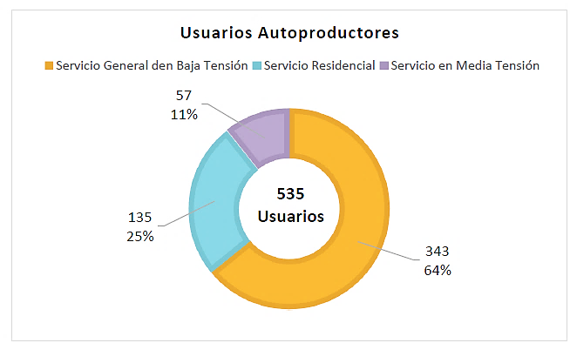
Figura 1. Usuarios autoproductores según categoría tarifaria
Fuente: (CREE, 2024c)

La cantidad de energía total inyectada por este tipo de usuarios entre los años 2018 y 2023 fue de 105.40 GWh, la cual fue solar fotovoltaica. La distribución por tipo de usuario se muestra en el siguiente gráfico. Es importante resultar que la mayor inyección de energía se dio en el año 2023, la cual fue impulsada debido a que en el año 2022 la CREE emitió la normativa relacionada con los usuarios autoproductores.
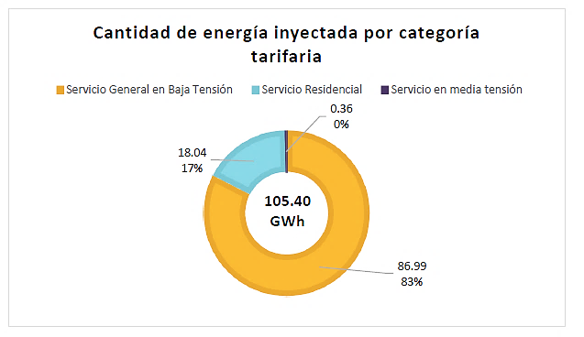
Figura 2. Cantidad de energía inyectada por categoría tarifaria
Fuente: (CREE, 2024c)

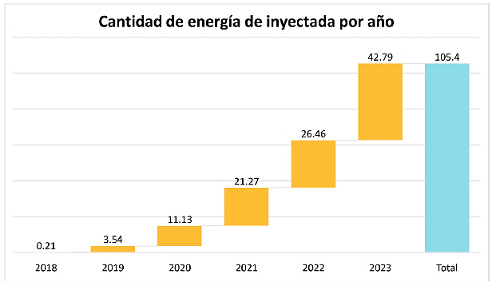

Figura 3. Cantidad de energía inyectada por año
Fuente: (CREE, 2024c)
La ENEE tiene entre sus funciones proponer a la Comisión Reguladora de Energía Eléctrica (CREE) las tarifas de electricidad aplicadas a cada usuario en el SIN, así como el recaudo por el cobro de estas tarifas. Las tarifas se componen de los costos de generación, transmisión, distribución y demás costos por proveer el servicio eléctrico. Asimismo, la ENEE debe presentar ante el ente regulador para su aprobación la tarifa que aplicará para las compras exceso de energía proveniente de fuentes de energía renovable que generen sus usuarios residenciales y comerciales y que inyecten de retorno a la red de distribución de la empresa (Ley General de la Industria Eléctrica, 2014).
En julio de 2024 la ENEE presentó ante la CREE una propuesta tarifaria por la inyección de energía eléctrica que pueden realizar los usuarios autoproductores. Esta propuesta contempla la tarifa con la que se debe remunerar la energía inyectada a la red por este tipo de usuarios, así como los plazos en los que será implementada dicha tarifa. La ENEE de acuerdo con la Norma Técnica de Autoproductores, debía también presentar una propuesta de tarifa en la cual cobrara los costos que no pueden ser recaudados mediante el consumo de energía que hacen dichos usuarios en la red, estos costos son la potencia e inversiones en la red, sin embargo, la empresa no la presentó.
A partir de los gráficos antes indicados y con base en la tarifa que está cobrando la ENEE actualmente («Tarifas-vigentes-ENEE», 2024), se estima una reducción anual en la recaudación por L144,000,000, la cual impactaría directamente en las finanzas de esta empresa, recaudación que podría disminuir aún más debido al potencial de energía renovable que tiene el territorio de Honduras y al incentivo por pago de excedentes que prevé realizar la ENEE (IRENA, 2023).
En función de lo antes expuesto a continuación se presenta la formulación del problema y las preguntas de investigación del presente trabajo de tesis.

1.3.1. FORMULACIÓN DEL PROBLEMA
¿Cómo han influido los usuarios autoproductores comerciales en la situación financiera de la Empresa Nacional de Energía Eléctrica (ENEE) en el periodo 2018-2023?

PREGUNTAS DE INVESTIGACIÓN
1. ¿Cuál es la situación mostrada entre los indicadores de ingresos y costos de los estados financieros para los usuarios comerciales de la ENEE en el periodo 2018-2023?
2. ¿Qué incidencia muestran los usuarios autoproductores en los niveles de rentabilidad de la ENEE en el periodo 2018-2023?
3. ¿Qué efectos para el periodo 2018-2023 puede tener en los indicadores de liquidez de la ENEE, el sistema tarifario relacionado con los usuarios autoproductores?
4. ¿Se puede implementar una metodología tarifaria que permita a la ENEE cubrir los costos de los usuarios autoproductores?

1.4 OBJETIVOS DEL PROYECTO

1.4.1 OBJETIVO GENERAL
Analizar el impacto de los usuarios autoproductores comerciales en la situación financiera de la ENEE en el periodo 2018-2023.

1.4.2 OBJETIVOS ESPECÍFICOS
1. Comparar los valores entre los indicadores de ingresos y costos de los estados financieros para los usuarios comerciales de la ENEE en el periodo 2018-2023.
2. Calcular la incidencia de los usuarios autoproductores en los niveles de rentabilidad de la ENEE en el periodo 2018-2023.
3. Determinar para el periodo 2018-2023 los efectos financieros de los usuarios autoproductores en los indicadores de liquidez de la ENEE.
4. Proponer una metodología tarifaria que permita a la ENEE el establecimiento de los costos de los usuarios autoproductores.

1.5 JUSTIFICACIÓN
Actualmente las empresas distribuidoras de Honduras no cuentan con una tarifa para los usuarios autoproductores conectados a la red de baja tensión que logre cubrir todos los costos en los puede incurrir este tipo usuarios, lo cual ocasiona perdidas para dichas empresas. Analizar el impacto que pueden tener los usuarios autoproductores en la situación financiera de las empresas de distribución durante un periodo determinado es de vital importancia, debido que este análisis permitirá a los tomadores de decisiones crear mecanismos que conlleven a brindar señales de precio acordes a la evolución y a los efectos que pueden tener dichos usuarios sobre la sostenibilidad financiera del mercado eléctrico hondureño y en especial, en el de las empresas de distribución de energía eléctrica.
Los principales beneficiarios de esta investigación serán la empresa de distribución más grande de Honduras, ENEE, y sus usuarios. No obstante, esta investigación podrá servir de referencia para las demás empresas distribuidoras de Honduras que cuentan con usuarios autoproductores. De igual forma, el presente trabajo servirá de insumo al ente regulador del subsector eléctrico (CREE), para elaboración y modificación del marco regulatorio relacionado con la temática de investigación.
Esta investigación tendrá como fin realizar un análisis financiero el cual permita medir para el periodo 2018-2023, el impacto de los usuarios autoproductores comerciales en la situación financiera de la ENEE, así como dar una propuesta de solución a la problemática antes indicada e incidir en las políticas públicas de Honduras. Para ello se utilizará parte de la información contenida en los estados financieros de esta empresa, información técnica relacionada con los usuarios autoproductores y metodologías tarifarias aplicables a estos tipos de usuarios.
En definitiva, el desarrollo de la presente investigación es viable, en vista que se cuenta con una amplia gama de trabajos de investigación, de los cuales muchos ya han sido desarrollados e implementados en diferentes partes del mundo, lo que conlleva a tener un marco teórico robusto. Aunado a lo anterior, Honduras presenta normativas y reglamentos en el subsector eléctrico que delimitan la línea trabajo que se debe desarrollar para esta investigación, así como datos financieros de la ENEE, los cuales pueden ser descargados de forma libre en la página de la empresa.

CAPÍTULO II. MARCO TEÓRICO

ANÁLISIS DE LA SITUACIÓN ACTUAL

MACROENTORNO
A continuación, se presentan diferentes propuestas metodológicas que tienen como fin resolver el problema de los usuarios autoproductores en la estructura de costos de las empresas distribuidoras, así como la implementación o manejo de los usuarios autoproductores en el pliego tarifario de Valonia región de Bélgica, Alemania, Brasil, Chile y EUA, específicamente en Illinois.

PROPUESTAS METODOLÓGICAS
Faruqui y Bourbonnais (2020) indican que dado al despliegue que ha habido de los recursos energéticos distribuidos, la estructura tarifaria que deben cobrar las Empresas Distribuidoras (ED) debe incluir un cargo fijo, el cual está relacionado con los costos de facturación, medición y servicio al cliente; un cargo de energía que varía con el tiempo, este cargo recupera los costos de energía, ya sea de manera simple (independiente de la hora) o de acuerdo con la hora de consumo; y un cargo por demanda, el cual recupera los costos de capacidad de la red, generalmente basados ​en el consumo máximo de electricidad en un lapso.
Borenstein (2016) destaca que la fijación de tarifas debería comenzar fijando precios que reflejen el costo marginal social de corto plazo (precio eficiente), el cual debe variar en el tiempo y en todo momento, de generar y suministrar electricidad, también indica que estos precios deben incluir adicionales con el objetivo de cerrar la brecha entre los ingresos recaudados de la fijación de precios eficiente y los ingresos que la empresa de servicios públicos necesita para cubrir sus costos.
En Avau et al. (2021) los autores evalúan el impacto que tienen las tarifas en la respuesta a la demanda de los prosumidores (autoproductores). En esta investigación se analizan 5 estructuras tarifarias de distribución, tarifa fija, tarifa de medición neta volumétrica anual, tarifa volumétrica de consumo horario, tarifa volumétrica bidireccional horaria y tarifa de capacidad máxima de consumo anual. Este trabajo de investigación contribuye al debate sobre el diseño de tarifas de distribución al investigar su efecto operativo a corto plazo sobre los prosumidores, para varias combinaciones de sistemas fotovoltaicos, bombas de calor y baterías.
Por su parte Manuel De Villena et al (2019) analizan el impacto que tienen en los prosumidores las estructuras tarifarias en relación con sus costos de inversión, para ello se analizan y comparan el impacto entre las tarifas volumétricas y las tarifas en dos partes. Asimismo, este artículo evalúa los efectos de diferentes marcos regulatorios en la evolución de las redes de distribución.
En Eid et al. (2014) proponen que el diseño tarifario para los usuarios autoproductores incluya dentro de la facturación un pago por capacidad contratada, la cual es la capacidad máxima utilizada, con esto la ED podría cobrar con precisión la capacidad máxima de los usuarios de la red. Este mismo artículo propone como otra opción, que dentro de la tarifa se incluya un cargo fijo, el cual debe estar asociado a la contribución de las pérdidas, a la contribución en las inversiones de la red y a los costos de conexión.
Hanser & Van Horn (2014) señalan que la interacción entre la implementación de la generación distribuida , las tarifas y la disminución de la demanda y las implicaciones para los ingresos de la ED no pueden abordarse adecuadamente con los modelos de negocios existentes, por lo que propone diferentes enfoques de metodología de cálculo tarifario, dentro de los que destacan, es que las ED se deben convertir en proveedor de confiabilidad de último recurso, las ED determinarán las necesidades de confiabilidad de los clientes dependiendo de su equipo y evaluarán los cargos fijos en consecuencia para garantizar el nivel de confiabilidad deseado por el cliente, es decir, se debe crear una tarifa mensual fija por el nivel de confiabilidad que el usuario desee.

EUROPA
De Villena et al. (2021) señalan que en una región de Bélgica llamada Valonia, el regulador definió una tarifa para los prosumidores, la cual debe ser pagada por los mismos como contribución a los costos de la red. Esta tarifa se basa en la capacidad fotovoltaica de cada prosumidor y se calcula para compensar las tarifas evitadas de la red de distribución suponiendo una tasa de autoconsumo del 37,76%. Asimismo, este trabajo destaca que los medidores inteligentes permiten tarifas de red más justas y sostenibles.
En Stute & Klobasa (2024) se examinan las tarifas minoristas de electricidad dinámicas y los diferentes diseños de cargos de red como medidas clave para apoyar la integración de la energía renovable. En este trabajo se detalla que en Alemania los cargos de red para los consumidores residenciales son independientes de la cantidad de energía utilizada y que cuanta con varias opciones de tarifas por capacidad, la primera opción es un precio fijo para una capacidad fija, la segunda, es que, para diferentes niveles de capacidad, existen diferentes niveles de precios y la última, un precio que depende del momento de consumo.

SUDAMÉRICA
En Chile actualmente existe una regulación relacionada con el pago de las tarifas eléctricas de los generadores residenciales, en esta los clientes pueden inyectar sus excedentes, que son valorizados por la ED al mismo precio que cobra por la energía base, sin incluir otros cargos asociados a transporte y demás servicios, para posteriormente netear mensualmente en la factura de electricidad, permitiéndole al consumidor compensar el gasto de suministro eléctrico. La idea de estos beneficios es para que los dueños de estos equipos de generación eviten tener que invertir en baterías o sistemas de almacenamiento (Ley Net Billing en Chile para Empresas | Solcor Chile, 2021).
En dicha regulación se establecen las diferentes opciones que puede tener el usuario, proyectos sin inyecciones de energía a la red, proyectos pequeños (<100 kW) y proyectos con excedentes que se inyectan a la red y de capacidad superior a 100 kW (Ley 20571: REGULA EL PAGO DE LAS TARIFAS ELÉCTRICAS DE LAS GENERADORAS RESIDENCIALES, 2012).
Para el caso de Brasil, Stankiewicz et al. (2019), mencionan que las estructuras tarifarias deben adaptarse a los cambios fundamentales en el costo de la infraestructura para el suministro de energía eléctrica, así como en la interacción entre los consumidores y la red eléctrica, en ese sentido, el autor señala que en Brasil mediante el proyecto de ley resultante de la consulta pública número 33/2017, propone cambios en la estructura tarifaria, orientados a cobrar un cargo por capacidad (kW) y no por volumen de energía (kWh), tal como se venía cobrando.

ESTADOS UNIDOS
Finalmente, Knittel (2019) presenta una investigación relaciona con las implicaciones de las tarifas eléctricas residenciales en términos de distribución y eficiencia económica. En ese sentido, los autores evalúan los impactos en las facturas de los planes tarifarios alternativos utilizando datos de medición por intervalos de más de 100,000 clientes en el área de Chicago, Illinois. Cambian estos datos con datos granulares del censo para evaluar la incidencia de los cambios en las facturas en los diferentes grupos socioeconómicos. En este trabajo concluyen que los clientes de bajos ingresos enfrentaran aumentos en las facturas en una transición a tarifas eléctricas económicamente más eficientes. Sin embargo, demuestran que los cambios simples en los cargos fijos en las tarifas de dos partes pueden mitigar estas disparidades y, al mismo tiempo, preservar la totalidad o la gran mayoría de las ganancias de eficiencia.

MESOENTORNO
En este apartado se presenta las metodologías de estructuras tarifarias implementadas para usuarios autoproductores en Guatemala y Costa Rica.
En Guatemala con el objetivo de facilitar el acceso al sistema eléctrico nacional mediante fuentes energéticas renovables, dispuso a través de una normativa mecanismos que detallan las reglas de conexión, operación, control y comercialización de la generación distribuida renovable y de los usuarios autoproductores (NORMA TÉCNICA DE GENERACIÓN DISTRIBUIDA RENOVABLE Y USUARIOS AUTOPRODUCTORES CON EXCEDENTES DE ENERGÍA, 2014).
En ese sentido, el pliego tarifario de las ED cuenta con diferentes tarifas para los usuarios autoproductores(CNE, 2024), las cuales son:
1. Tarifa Baja Tensión Simple Autoproductores, es una tarifa en baja tensión aplicables a los usuarios autoproductores con excedentes de energía, la medición se realiza mediante un medidor bidireccional y no se mide potencia. Los cargos que incluye esta tarifa son cargo fijo por consumidor y cargo por energía.
2. Tarifa Baja Tensión con Demanda Autoproductores: es una tarifa en baja tensión que aplica a los usuarios autoproductores con excedentes de energía, la medición se realiza mediante un medidor bidireccional, se considera la potencia máxima demandada y potencia punta demandada. Los cargos que se incluyen es esta tarifa son: cargo fijo por consumidor, cargo por energía, cargo por potencia punta y cargo por potencia contratada.
3. Tarifa Media Tensión con Demanda Autoproductores: es una tarifa en media tensión que aplica a los usuarios autoproductores con excedentes de energía, la medición se realiza mediante un medidor de energía bidireccional, se considera la potencia máxima demandada y potencia punta demandada. Los cargos que se incluyen es esta tarifa son: cargo fijo por consumidor, cargo por energía, cargo por potencia punta y cargo por potencia contratada.
Por su parte en Costa Rica con el fin de enviar señales de precios adecuadas y oportunas, que propicien la adecuada integración de los DER en el sistema eléctrico del país, así como promover que las empresas distribuidoras realicen una adecuada y flexible gestión comercial para aquellos usuarios que posean recursos energéticos distribuidos e incidir en la adecuada integración de los DER y cumplir con lo establecido en las leyes N.º 7593 y N.º 10086, se incorpora en el año 2023 metodologías tarifarias (RESOLUCIÓN RE-0076-JD-2023, 2023) referente con:
1. Los cargos de interconexión a las redes de distribución aplicable a los DER.
2. El acceso a las redes de distribución por parte del generador distribuido.
3. La compraventa de excedentes y reconocimiento económico entre empresas distribuidoras, así como por parte de los generadores distribuidos a la empresa distribuidora.
4. El reconocimiento de los costos, rentabilidad, inversiones y canon en que incurren las empresas distribuidoras para la integración de recursos energéticos distribuidos al sistema eléctrico nacional.
Dentro de estas metodologías se incorpora de manera general para cada caso, los objetivos y alcance, el modelo de cálculo, los componentes del cálculo tarifario, el suministro de información, aplicación del método de cálculo y el listado de fórmulas y variables. En la tabla siguiente se muestra el diagrama de la metodología de la estructura tarifaria contemplada para los recursos energéticos en dicho país.

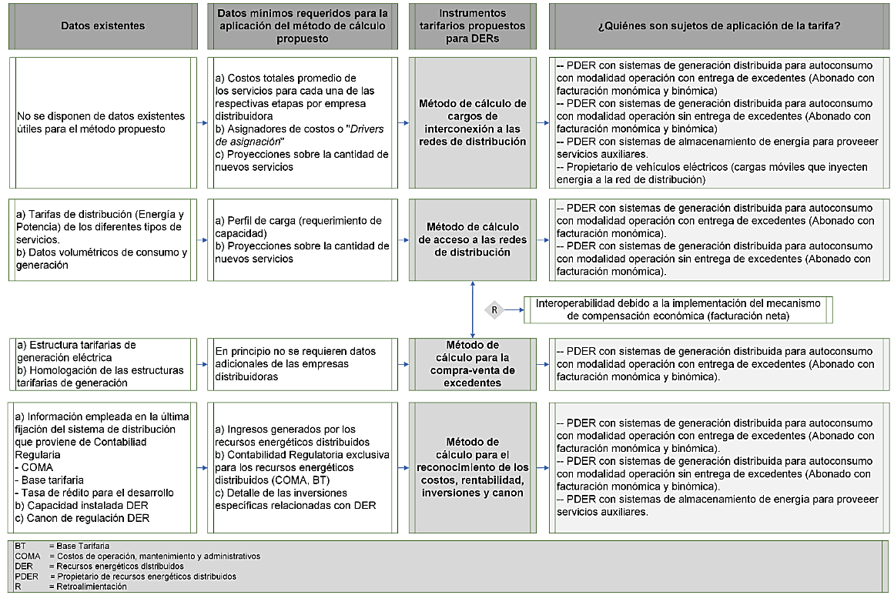
Tabla 2. Diagrama general de la metodología tarifaria aplicada a los recursos energéticos distribuidos
Fuente: (RESOLUCIÓN RE-0076-JD-2023, 2023)

MICROENTORNO

SECTOR ELÉCTRICO HONDUREÑO
El sector eléctrico hondureño ha experimentado importantes cambios en su marco regulatorio desde el año 2014. Por medio del Decreto Legislativo No. 404-2013, entró en vigencia a partir del 4 de julio de 2014 la Ley General de la Industria Eléctrica (LGIE), la cual deroga la anterior “Ley Marco del Subsector Eléctrico” y busca liberalizar la industria de la energía eléctrica en Honduras, teniendo como objetivos: i) armonizar la legislación del sector eléctrico con el “Tratado Marco del Mercado Eléctrico de América Central”, ii) fomentar la eficiencia del sector y la reducción de pérdidas para mejorar la competitividad del país, iii) regular la importación y exportación de energía eléctrica, y iv) regular la operación del sistema eléctrico nacional y su relación con los sistemas eléctricos de los países vecinos y el Mercado Eléctrico Regional centroamericano (MER).
La LGIE designa como cabeza del sector a una Secretaría de Estado como la autoridad superior del subsector eléctrico, función actualmente desempeñada por la Secretaría de Estado en los Despachos de Energía (SEN), la cual es la encargada de proponer las políticas públicas de las actividades del subsector eléctrico. Asimismo, crea la CREE como entidad reguladora y permite que un ente sea el operador del Sistema Interconectado Nacional (SIN) principalmente encargado de la operación y administración del Mercado Eléctrico Nacional (MEN).
El MEN está conformado por empresas generadoras, empresas transmisoras, empresas distribuidoras y consumidores calificados. El modelo que utiliza este mercado es de competencia mayorista, basado en compras mediante contratos y “oportunidad”. En este mercado las empresas distribuidoras de energía venden la energía y potencia a un cierto grupo de usuarios a tarifa regulada. Asimismo, en este mercado se abre la puerta a las compras directas por parte de los consumidores calificados (grandes usuarios, cuya demanda máxima debe ser mayor a 5 MW). En este sentido, las empresas generadoras compran (mediante contratos de respaldo) y venden energía y potencia, utilizando el sistema de transmisión eléctrica como plataforma física de interconexión con los consumidores calificados y empresas de distribución. En la siguiente figura se muestra el modelo de mercado antes descrito.
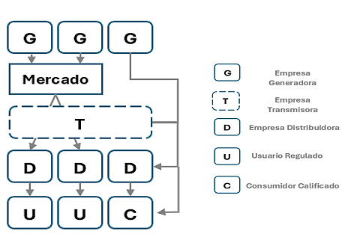
Figura 4. Modelo del Mercado Eléctrico de Honduras
Fuente: Elaboración propia

EMPRESA NACIONAL DE ENERGÍA ELÉCTRICA
La Empresa Nacional de Energía Eléctrica, ENEE, es una empresa pública autónoma responsable de la transmisión, distribución y comercialización del servicio de la energía eléctrica en el SIN de Honduras, es decir, es empresa trasmisora y distribuidora. Asimismo, es responsable de una parte de la generación de energía eléctrica de dicho sistema. La ENEE fue creada el 20 de febrero de 1957, mediante el Decreto número 48 de 1957, antes de eso el sector eléctrico estuvo a cargo de municipalidades las cuales operaban de manera aislada. El objetivo principal de esta empresa de acuerdo con dicho decreto es promover el desarrollo de la electrificación del país (Gobierno, 1957).
La ENEE tiene como misión operar para mejorar la calidad de los servicios de electricidad y llevar dicho servicio a todos los rincones del país, siendo una plataforma que contribuya a reducir la pobreza energética y a impulsar el desarrollo de la economía social de la nación. La visión de esta empresa es ser para el año 2026 una de las empresas públicas eléctricas más importante de la región, preservando la categoría de patrimonio nacional y considerando al servicio de energía eléctrica como un recurso estratégico para la nación y un derecho humano de naturaleza económica social, además, asegurándole a los ciudadanos tarifas justas y accesibles para las amplias capas poblacionales del país.
Entre los valores que posee la ENEE están: la responsabilidad, trabajo en equipo, respeto, compromiso, transparencia, calidad y efectividad. Entre los objetivos estratégicos se tienen, recuperar financieramente a la ENEE, garantizar el servicio de energía eléctrica e impulsar la separación técnica y administrativa y financiera de las unidades de negocio de generación, transmisión y distribución (ENEE, 2024).
La ENEE a noviembre de 2023 cuenta con un total de 1,836,784 de usuarios, los cuales están divididos por categoría tarifaria: residencial, servicio de baja tensión, servicio en media tensión y servicio en alta tensión. La demanda total de energía eléctrica de esta empresa para el año 2023 fue de 10,609,195.98 GWh (CREE-Fiscalización, 2023).
La ENEE es propietaria de 7 centrales de generación que operan en el MEN, estas centrales son El Cajón, El Níspero, Cañaveral, Patuca, Río Lindo, Ceiba Térmica, Santa Fe y La Puerta. Las primeras cuatro centrales son hidráulicas y las otras son centrales térmicas. La generación de la ENEE para los meses de enero y febrero de 2024 representó el 21.28% de la generación total del mercado eléctrico hondureño (CREE-Tarifas, 2024).
Asimismo, la estatal eléctrica es propietaria de todo el sistema de transmisión y distribución de energía eléctrica del SIN, es decir, es dueña de todos los activos de transmisión (líneas y subestaciones de alta tensión y de los equipo de protección y medición con los que opera dichas líneas y subestaciones) y de todos los activos de distribución (líneas y subestaciones de media y baja tensión y de los equipo de protección y medición con los que opera dichas líneas y subestaciones), incluyendo los activos relacionados con el sistema de medición comercial (ENEE, 2024).

USUARIOS AUTOPRODUCTORES
Tal como se indicó en CAPITILO I, la ENEE cuenta con un total de 535 usuarios autoproductores comerciales, estos usuarios se distribuyen en diferentes departamentos del país (CREE, 2024c).
En la figura siguiente se muestra dicha distribución.
|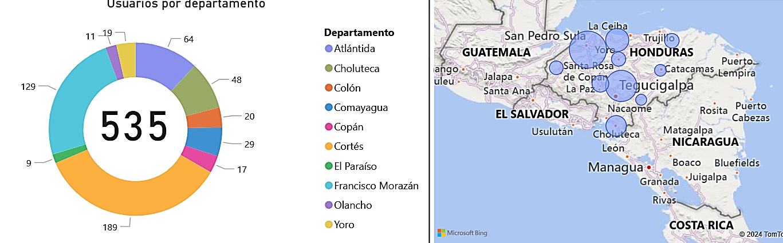

Figura 5. Usuarios autoproductores por departamento
Fuente: (CREE, 2024c)

TARIFAS DE ELECTRICIDAD DEL SISTEMA INTERCONECTADO NACIONAL DE HONDURAS
Tal como se indicó en la sección 2.1.3.3, las empresas distribuidoras deben cobrar una tarifa regulada. De acuerdo con la regulación vigente esta tarifa debe contemplar todos los costos relacionados por brindar el servicio de energía eléctrica. En ese sentido, la ENEE, empresa que brinda el servicio de distribución y comercialización de energía en el SIN, cobra a sus usuarios tarifas reguladas. Actualmente la ENEE está cobrando una tarifa promedio de 6.3949 L/kWh, la cual es un promedio ponderado entre la tarifa y el consumo de energía por categoría tarifaria. En la figura siguiente se muestra la evolución de la tarifa promedio de esta empresa desde el año 2022 a julio 2024.
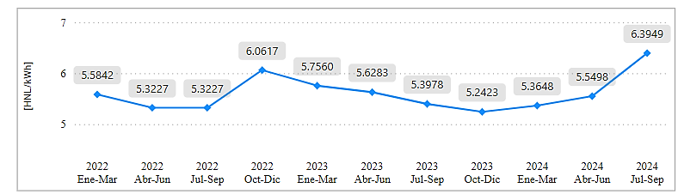
Figura 6. Evolución de la tarifa promedio de la ENEE para el periodo de enero 2022 a septiembre 2024
Fuente: («Historial de Tarifas», 2024)
La tarifa se divide en costos de generación, transmisión, operación del SIN, operación y regulación del MER, costos de distribución y costos de comercialización. En el siguiente grafico se muestra la distribución porcentual de estos costos dentro de la tarifa promedio de la ENEE.
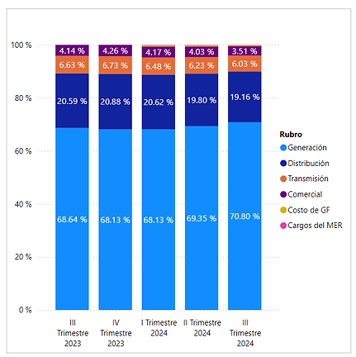
Figura 7. Asignación de costos en tarifa promedio de la ENEE
Fuente: (CREE, 2024b)
Los cargos de generación reflejan los costos de compras de potencia y energía para suministro de los usuarios regulados. Estos se ven afectados por las características de la demanda, déficit de energía, matriz de generación de energía eléctrica, precios de combustible y previsiones hidrológicas. Los costos de operación del MEN y los costos de operación y regulación del MER están relacionados con los costos en los que incurre el operador nacional y regional por administrar y operar el mercado correspondiente.
Por su parte, los costos de transmisión contemplan los costos asociados a los activos usados para la actividad de transmisión, así como los costos de operación y mantenimiento por realizar esta actividad y los costos asociados a las pérdidas de potencia y energía en el sistema. Finalmente, los costos de distribución, también llamado Valor Agregado de Distribución (VAD), son los costos de los activos usados para la actividad de distribución, los costos de operación y mantenimiento, los costos de pérdidas de energía y potencia, y una componente de costos de comercialización.
De conformidad con la regulación vigente, la ENEE asigna los costos antes indicados en función de la participación que tiene cada categoría tarifaria. Esta empresa cuenta con cinco, las cuales dependen del nivel de tensión en el que están conectadas y de las características de consumo. Las categorías son: servicio residencial, servicio general en baja tensión, servicio en media tensión, servicio en alta tensión y servicio de alumbrado público.
La estructura o cuadro tarifario que se asigna a las distintas categorías tarifarias varia, la ENEE define su estructura en la tabla siguiente. La “X” significa se incluye el cargo correspondiente. El cargo fijo está asociado a los costos de facturación, medición y atención al cliente. El precio de potencia son los costos por compras de potencia, inversiones en la red de trasmisión y distribución. El precio de energía está asociado con la producción de energía. Es importante señalar que, a los servicios residencial, baja tensión y alumbrado público se le cobra únicamente el precio de la energía, el cual es un monomio del precio de energía y potencia.
Tabla 3. Estructura tarifaria aplicada por la ENEE

Fuente: Elaboración propia con datos («Tarifas-vigentes-ENEE», 2024)

SITUACIÓN FINANCIERA DE LA ENEE 2022
De acuerdo con la información presentada por el Tribunal Superior de Cuentas, la ENEE para el año 2022 presentó un déficit de L-6,012.8 millones. Para ese mismo año los activos totales ascendieron a L43,524.4 millones y el patrimonio fue de -L 55,062,358,854.41. En las tablas siguientes se muestra de manera detallada el estado de rendimiento y de situación financiera de la ENEE (TSC, 2023).
Por otro lado, y de acuerdo con los datos de la Secretaría de Finanzas, al primer trimestre del año 2023 el presupuesto destinado para la ENEE fue de L 2,172.8 millones, presupuesto que fue financiado con crédito externo (94%), fondos propios (5%) y donaciones externas (1%) (SEFIN, 2023).
Tabla 4. Estado de rendimiento financiero de la ENEE (Cifras en Lempiras)
Descripción | 2022 | 2021 | Variación absoluta | Porcentaje de variación
Ingreso de Operación | 35,073,909,521.44 | 27,547,260,184.39 | 7,526,649,337.05 | 27.32%
Ingreso de no Operación | 3,848,623,080.71 | 3,739,859,311.29 | 108,763,769.42 | 2.91%
Total de ingresos corriente | 38,922,532,602.15 | 31,287,119,495.68 | 7,635,413,106.47 | 24.40%
Gastos de consumo | 41,042,224,258.36 | 34,932,724,408.56 | 6,109,499,849.80 | 17.49%
Gastos financieros de corto plazo | 407,500,150.77 | 360,057,892.12 | 47,442,258.65 | 13.18%
Gastos financieros de largo plazo | 3,398,105,089.11 | 3,438,909,043.15 | -40,803,954.04 | -1.19%
Donaciones, transferencias y subsidios | 87,536,999.28 | 93,959,632.08 | -6,422,632.80 | -6.84%
Total gastos corriente | 44,935,366,497.52 | 38,825,650,975.91 | 6,109,715,521.61 | 15.74%
Resumen de ingreso y gastos | -6,012,833,895.37 | -7,538,531,480.23 | 1,525,697,584.86 | -20.24%
Fuente: (TSC, 2023)

Tabla 5. Estado de la situación financiera de la ENEE (Cifras en Lempiras)
Descripción | 2022 | 2021 | Variación absoluta | Porcentaje de variación
Activos corrientes | 21,308,866,595.40 | 15,271,207,156.93 | 6,037,659,438.47 | 39.54%
Activos no corrientes | 22,215,556,437.62 | 22,089,423,118.03 | 126,133,319.59 | 0.57%
Total de activos | 43,524,423,033.02 | 37,360,630,274.96 | 6,163,792,758.06 | 16.50%
Pasivo corriente | 35,672,890,720.47 | 32,294,923,454.02 | 3,377,967,266.45 | 10.46%
Pasivo no corriente | 62,913,991,166.95 | 57,852,271,770.66 | 5,061,719,396.29 | 8.75%
Total pasivo | 98,586,881,887.42 | 90,147,195,224.68 | 8,439,686,662.74 | 9.36%
Total patrimonio | -55,062,458,854.40 | -52,786,564,949.72 | -2,275,893,904.68 | 4.31%
Total pasivo + patrimonio | 43,524,423,033.02 | 37,360,630,274.96 | 6,163,792,758.06 | 16.50%
Fuente: (TSC, 2023)

CONCEPTUALIZACIÓN

ELECTRICIDAD
De acuerdo con Cevallos (Cevallos, 1996) la electricidad es una forma de energía, la cual puede producirse mediante diferentes fuentes de energía, como ser la energía hidráulica, térmica, solar fotovoltaica, eólica, biomasa, geotérmica, entre otras. Por otro lado, de acuerdo con la legislación hondureña, la electricidad es el bien físico subyacente en las transacciones comerciales en cualquiera de sus aspectos: energía, potencia o servicios complementarios, entendiéndose que la potencia es la razón de flujo de la energía por unidad de tiempo, la capacidad de una instalación es la potencia máxima que puede entregar, transportar, o utilizar, y los servicios complementarios son servicios esenciales para mantener la calidad del suministro que serán identificados en los Reglamentos.

TARIFA DE ELECTRICIDAD
Son el mecanismo mediante el cual se recuperan los costos por brindar el servicio de energía eléctrica. Entre los costos se tienen los de explotación (operación y mantenimiento), los relacionados con conservación de los activos y los de rentabilidad (Bitu, 2005). En la figura siguiente se muestra de manera grafica los costos que puede contemplar la tarifa para el caso de Honduras. Donde: PRT es el costo de transmisión, CG el costo de generación, ODS es el costo de operación del SIN, MER son los costos relacionados con la operación y regulación del MER, SC son los costos de servicios complementarios y VAD es el valor agregado de distribución.
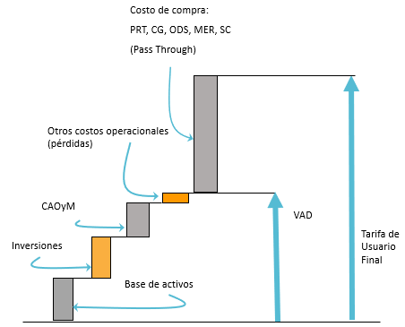
Figura 8. Costos relacionados con la tarifa de la ENEE
Fuente: Elaboración propia
Es importante señalar que las tarifas son presentadas por las empresas distribuidoras y son revisadas y aprobadas por el ente regulador asignado. El regulador debe velar, entre otros aspectos, que dichas tarifas establezcan requisitos de calidad del servicio y de pérdidas en la red, requisitos que deben ser asignados de acuerdo con las zonas de servicio. Asimismo, debe asegurar la viabilidad financiera del negocio de la distribución.

MERCADO ELÉCTRICO
Es el medio donde se realizan transacciones comerciales de compraventa de energía eléctrica a corto, mediano y largo plazo entre diferentes participantes. Su objetivo es equilibrar la oferta y la demanda de energía, buscando garantizar el suministro a los consumidores a precios competitivos y promover la eficiencia del sistema eléctrico (CENACE, 2024).

SISTEMA INTERCONECTADO NACIONAL
De conformidad con la regulación vigente en Honduras es el sistema eléctrico formado por las centrales generadoras, las redes de distribución y la red nacional de transmisión que los une físicamente sin interrupción (Honduras, 2022).

SISTEMA DE DISTRIBUCIÓN DE ENERGÍA ELÉCTRICA
Es la parte final del sistema eléctrico, encargada de transportar la energía desde las subestaciones de distribución hasta los usuarios finales, como hogares, comercios e industrias. Se compone de redes de cables de menor tensión que permiten la entrega de la energía de manera segura y eficiente (Producción y distribución de electricidad, 2024).

ENERGÍAS RENOVABLES
Son fuentes energéticas que se basan en la utilización del sol, el viento, el agua o la biomasa vegetal o animal, entre otras. Se caracterizan por no utilizar combustibles fósiles, sino recursos capaces de renovarse ilimitadamente. Su impacto ambiental es de menor magnitud dado que además de no emplear recursos finitos, no generan contaminantes. Entre sus beneficios está la diversificación de la matriz energética de un país, la cual permite la no dependencia de la generación mediante combustibles fósiles (¿Qué son las energías renovables?, 2018).
Entre las fuentes primarias de energía renovable se encuentra la solar, la cual utiliza como fuente de energía a la radiación solar; la energía eólica, que utiliza la energía cinética de los vientos; la energía hidráulica, que utiliza la energía cinética y potencial gravitatoria de los movimientos de agua; y finalmente, la energía geotérmica, que utiliza el calor del interior del planeta como fuente de energía (Lira, 2009).

RECURSOS ENERGÉTICOS DISTRIBUIDOS
“Los Recursos Energéticos Distribuidos (DER, por sus siglas en inglés) son recursos a pequeña escala que pueden ser gestionados de forma automática o manual, instalados cerca de los centros de consumo, conectados a la red de distribución, con posibilidad de inyectar energía, consumir energía o proveer servicios complementarios a la red de forma dinámica”(MINISTERIO DE MINAS Y ENERGÍA, 2021). Entre los DER se encuentran: los vehículos eléctricos, la gestión de la demanda, los sistemas de almacenamiento de energía, la generación distribuida y la autoproducción de energía.

GENERACIÓN DISTRIBUIDA
La generación distribuida es una fuente de energía eléctrica conectada directamente a la red de distribución o en el sitio del medidor del cliente (Viral & Khatod, 2012).

AUTOPRODUCTOR
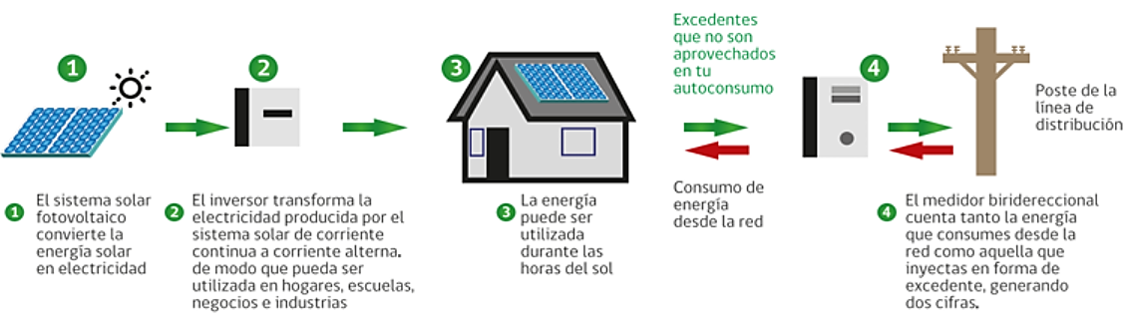
Es aquel consumidor que produce su propia energía, por lo que también se le conoce como prosumidor de energía. La autoproducción de energía se refiere a la producción de energía por parte de un consumidor, ya sea una empresa, una industria o un hogar, utilizando fuentes de energía renovable o tecnologías de generación distribuida. Esto significa que, en lugar de depender completamente de la red eléctrica tradicional, y del operador de red que exista en dicha zona; el consumidor genera su propia energía de manera parcial o total. En la figura siguiente se muestra un ejemplo de cómo funciona la autoproducción.

Figura 9. Autoproducción e inyección de excedentes de energía mediante generación solar fotovoltaica
Fuente: (Ministerio de Energía, 2017)

ESTUDIO FINANCIERO
Son los estudios que permiten decidir sobre la viabilidad de un plan de negocios, en dichos estudios se integra el comportamiento de las operaciones necesarias para que una empresa marche, visualizando a su vez el crecimiento de esta en el tiempo. Los estudios financieros se componen de el balance general, estado de pérdidas y ganancias y flujo de efectivo (González, 2008).

ESTADO DE RESULTADOS
Es el estado financiero que resume el desempeño de una empresa durante cierto periodo de tiempo, este resume los ingresos, gastos y ganancias de la empresa. Matemáticamente, es la diferencia entre los ingresos y costos (Ross, 2009).

INGRESOS Y COSTOS
Un ingreso es el incremento de los activos o el decremento de los pasivos de una entidad, durante un periodo contable, con un impacto favorable en la utilidad o pérdida neta o, en su caso, en el cambio neto en el patrimonio contable y, consecuentemente, en el capital ganado o patrimonio contable, respectivamente. Un costo son decrementos de los activos o incrementos de los pasivos de una entidad, durante un periodo contable, con la intención de generar ingresos y con un impacto desfavorable en la utilidad o pérdida neta (Ross, 2009).

LIQUIDEZ
Es un concepto financiero que “se refiere a la rapidez y facilidad con que un activo se convierte en efectivo”. Cuanto mayor liquidez tenga una empresa, es menos probable que experimente dificultades financieras (Ross, 2009).

RENTABILIDAD
Es una medida relativa de las utilidades, es la comparación de las utilidades netas obtenidas en la empresa con las ventas, con la inversión realizada, y con los fondos aportados por sus propietarios (Morillo, 2001).
Existen diferentes formas para medir la rentabilidad, entre ella están: margen de utilidad, rendimiento sobre los activos (ROA, siglas de return on assets), rendimiento sobre capital (ROE, siglas de return on equity) (Ross, 2009).

TEORÍAS DE SUSTENTO

TEORÍA DE LOS COSTOS DE TRANSACCIÓN
La Teoría de Costos de Transacción fue expuesta por primera vez por Ronald Coase en 1937 y dada a conocer principalmente por Oliver Williamson en 1975. De acuerdo con (Salgado, 2003) la Teoría de los Costos de Transacción (TCT) tiene como fin identificar las fuentes de los costos de transacción y especificar el mecanismo de gobierno que puede coordinar de la manera más eficiente la transacción, de manera que se logren economizar dichos costos. La eficiencia se constituye en el criterio con el cual medir el desempeño, que se entiende como una forma de economizar costos y se atribuye a formas organizadas. La TCT se basa en la suposición de que las personas están influenciadas por el interés propio competitivo.
En el marco de esta teoría existen tres tipos de costos de transacción, costos de investigación e información: son los costos incurridos en determinar si el bien necesitado está disponible en el mercado, quién tiene el menor precio, entre otros; costos de negociación y de decisión: son los costos necesarios para llegar a un acuerdo aceptable con la otra parte de la transacción, como la redacción de un contrato apropiado; y costos de vigilancia y de ejecución, son los costos relacionado con asegurar que la otra parte mantenga los términos del contrato y tomar acciones apropiadas (a menudo, mediante sistema legal) si no se logra este cometido (Dahlman, 1979).
De acuerdo con Salgado (2003) los costos de transacción tienen profundas implicaciones en la asignación de recursos y en la estructura de la organización económica. Dichos costos se han vinculado a actividades desarrolladas dentro del proceso de intercambio que implica ceder derechos de propiedad que ejercen los agentes económicos sobre sus factores productivos. Es decir, que la TCT explica los diferentes costos en los que se enfrentan los actores al momento de realizar intercambios comerciales, celebración de contratos, búsqueda de información o cualquier transacción. Dichos costos pueden verse afectados por:
1. La incertidumbre.
2. Negociación y la especificidad de los activos, a las organizaciones que realizan transacciones les resulta costoso abandonarlas.
3. Los individuos poseen una racionalidad limitada, lo que significa que obtienen y procesan información limitada y, por lo tanto, tienen menos opciones para elegir.
4. comportamiento oportunista inherente de los individuos en una economía hace que sea más difícil que los acuerdos contractuales se hagan cumplir después de un largo período de tiempo
Existen diferentes trabajos que han utilizado esta teoría, trabajos orientados a estudiar los problemas de entorno, asociado a las políticas de apoyo para la creación de las pequeñas y medianas empresas, trabajos que estudian la decisión de integrar verticalmente la empresa en el momento de su creación, trabajos relacionados con la formación y conocimiento previo de los empresarios que emprenden un negocio, considerando por ello problemas de incertidumbre en la calidad del producto y finalmente, trabajos vinculados con instrumentos financieros (Salgado, 2003).

TEORÍA MICROECNÓMICA
Se considera a Adam Smith como el fundador de la microeconomía. En la riqueza de las naciones, libro elaborado por Smith, consideró la manera en la que se fijan los precios individuales, analizó y estudió la determinación de los precios de la tierra, el trabajo y el capital, asimismo investigó las fortalezas y debilidades del mecanismo de mercado e identificó las propiedades notables de eficiencia de los mercados y observó que el beneficio económico resulta de las acciones interesadas de los individuos. La microeconomía es aquella parte de la economía que trata con el comportamiento básico de los agentes económicos individuales, tales como consumidores, empresas y poseedores de recursos y los mecanismos de formación de precios (Nordhaus, 2006).
Entre los temas que trata la microeconomía que son de interés para la presente investigación están:
1. La elasticidad del precio de la oferta y la demanda, la cual mide la sensibilidad de la cantidad demandada de un bien respecto al cambio en su precio, cuando todas las demás variables que influyen en las decisiones de compra de los consumidores permanecen sin cambio. Existen diferentes tipos de elasticidad de la demanda: elástica, indica que un pequeño cambio en el precio provoca grandes cambios en la demanda (valor de elasticidad mayor que 1); inelástica (valor de elasticidad menor que 1), indica que un pequeño aumento o disminución del precio no afectará a la demanda; y elástica unitaria (valor de elasticidad igual a 1), indica que el cambio de precio es equivalente a la cantidad demandada.
2. La ley de oferta y la ley demanda. Por un lado, la ley de oferta indica que si el precio de un bien aumenta, la cantidad ofrecida de ese bien también aumenta. Esto se debe a que, cuanto mayor es el precio, más rentable es para los productores vender ese bien. Por otro lado, la ley demanda establece que si el precio de un bien aumenta, la cantidad demandada de ese bien disminuye. Es decir, cuando un producto es más caro, menos personas están dispuestas a comprarlo.
3. Costo marginal. Este es el incremento en el costo total dado un incremento en las unidades producidas (Parodi & Brusco, 2024).
4. Eficiencia del equilibrio competitivo. En esto se supone que los mercados son perfectamente competitivos. Se dice que un mercado es competitivo cuando la cantidad demandada de un bien es igual a la cantidad ofrecida a un determinado precio, es decir, se logra el equilibrio de mercado. En la siguiente figura se muestra dicho equilibrio, el cual es representado en el punto “Q”.
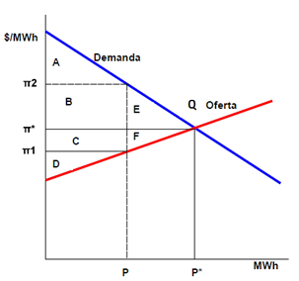
Figura 10. Equilibrio de mercado
Fuente: (IEE, 2012)

5. Estructura de mercado: monopolio, oligopolios, duopolio, competencia monopolista, competencia perfecta. Monopolio es cuando solo hay una empresa del producto o servicio; por su parte el oligopolio es cuando hay pocas empresas de tamaño parecido ofreciendo un mismo producto; el duopolio es cuando solo hay dos empresas ofreciendo el mismo bien; y finalmente la competencia perfecta es cuando hay teóricamente un número infinito de empresas que pueden ofrecer un mismo bien. En la tabla siguiente se presenta de manera más detallada dicha estructura.
Tabla 6. Estructuras de mercado
Cantidad de oferentes | Cantidad de demandantes
Cantidad de oferentes | Uno | Pocos | Muchos
Uno | Monopolio bilateral | Monopolio parcial | Monopolio
Pocos | Monopsonio parcial | Oligopolio bilateral | Oligopolio
Muchos | Monopsonio | Oligopsonio | Competencia perfecta
Fuente: Elaboración propia con datos de (Parodi & Brusco, 2024)
6. Ley de los rendimientos decrecientes, esta ley señala que el producto marginal de cada unidad de insumo se reducirá a medida que la cantidad de ese insumo aumente, considerando que todos los demás insumos se mantienen constantes.
7. Monopolio natural, es cuando resulta más factible que un bien o servicio sea producido por una sola empresa que por dos o más. Este es el caso de los mercados de distribución y transmisión energía eléctricos, por lo que en un área geográfica opera una sola empresa y sus precios son regulados. Estos mercados presentan economías de escala asociadas a grades costos de inversión en redes.

METODOLOGÍAS DESARROLLADAS

METODOLOGÍA DE EMPRESA MODELO EFICIENTE
Esta metodología consiste en la utilización de un modelo de negocios que determina las tarifas de los servicios de acuerdo con los costos que tendría una empresa que provee los servicios con las tecnologías más eficientes disponibles comercialmente en el mercado al momento de tarificar y que organiza de manera óptima su operación, suponiendo con ello una total desvinculación con la situación real de las empresas reguladas (UTI, 2008).
La metodología tuvo sus orígenes a principios de los ochenta como respuesta a los problemas que presentabas las empresas públicas de la época, los cuales están relacionados principalmente con el estímulo a la sobreinversión que presentaban estas empresas y el escaso incentivo a controlar sus costos. En esencia, dicha metodología es un mecanismo de regulación tarifaria utilizada para regular a las empresas de servicios públicos, entre ellas a las empresas que brindan el servicio de electricidad, que por sus características son monopolios naturales que necesitan ser supervisados por un ente especializado en la materia (Álvaro Bustos & Galetovic, 2002).
En Bustos & Galetovic (2002) se muestra que matemáticamente esta metodología se puede representar partiendo de una identidad contable que no depende del mercado, para eso se supone que para proveer q = Q(p) unidades demandadas al precio p se necesitan K(q) unidades de capital e incurrir en un costo variable pero constante de c pesos por unidad. La vida útil del capital es de T años al cabo de los cuales pierde toda utilidad. Si el costo de capital es r, el valor presente neto de las utilidades generadas por una industria que invierte K(q) en t = 0 es:
$$Vp_{0}=\int_{0}^{T}{\left(p_{t}-c\right)Q(p_{t})}e^{-rt}dt-K(q)$$
Al considerar la ecuación antes indicada y suponiendo que K(q) es igual a k*q, con k es fijo y los retornos a escala son constantes y despejando para $p_{t}$, se tiene lo siguiente:
$$p=c+\frac{k}{R}$$
Es importante indicar que el precio es igual al costo medio de largo plazo que coincide con el costo marginal, concluyendo con esto que si el precio está por sobre $c+\frac{k}{R}$se estimula la entrada, mientras que si cae por debajo saldrá capital a medida que se completa su vida útil y, que las empresas cubren exactamente sus costos económicos de largo plazo, es decir son sustentables.
Por otro lado, es importante señalar que no existe un mecanismo de regulación perfecto. La regulación por empresa eficiente presenta ventajas y desventajas como cualquier metodología, entre las ventajas se tiene que dado la claridad conceptual que presenta esta permite que mucha de su aplicabilidad quede por escrita en leyes y reglamentos y entre las desventajas se encuentra que dicha regulación no ha sido suficientemente efectiva para extraerle los ingresos a las empresas reguladas cuando han sido privatizadas.

MARCO LEGAL
A continuación, se presenta la regulación vigente aplicada al presente trabajo de investigación.

LEY GENERAL DE LA INDUSTRIA ELÉCTRICA
La Ley General de la Industria Eléctrica (LGIE) tiene como objetivo regular las actividades de generación, transmisión, distribución en el territorio de Honduras, así como la importación y exportación de energía eléctrica y operación del sistema eléctrico nacional, incluyendo su relación con los sistemas eléctricos de los países vecinos y con el sistema y mercado eléctrico regional centroamericano. La LGIE fue publicada el 20 de mayo de 2014 mediante el decreto legislativo 404-2013, dicha ha sufrido cuatro modificaciones, la última fue publicada el 6 de junio de 2023 (Ley General de la Industria Eléctrica, 2014).
La LGIE está dividida en 12 títulos y cuenta con 31 artículos. En función del tema de la presente investigación se destacan los siguientes artículos:
- Artículo 3. COMISIÓN REGULADORA DE ENERGÍA
…
D. FUNCIONES DE LA COMISIÓN REGULADORA DE ENERGÍA ELÉCTRICA
…
V. Definir la metodología para el cálculo de las tarifas de transmisión y distribución, vigilar su aplicación, aprobar, difundir y poner en vigencia las tarifas resultantes en su caso.
- Artículo 15. OPERACIÓN DE LAS EMPRESAS DISTRIBUIDORAS
…
D. MEDICIÓN BIDIRECCIONAL. Las empresas distribuidoras estarán obligadas a comprar el exceso de energía proveniente de fuentes de energía renovable que generen los usuarios residenciales y comerciales y que inyecten de retorno a la red, acreditándoles los valores correspondientes en la factura mensual. Cada distribuidora deberá proponer a la Comisión Reguladora de Energía Eléctrica (CREE) para su aprobación la tarifa que se aplicará para tales compras. A ese fin las empresas distribuidoras instalarán medidores bidireccionales a esos consumidores. El Reglamento normará lo relativo a la medición y a la liquidación mensual.
- Artículo 18. TARIFAS
Las tarifas reflejarán los costos de generación, transmisión, distribución y demás costos de proveer el servicio eléctrico aprobado por la Comisión Reguladora de Energía Eléctrica. Las tarifas serán estructuradas de manera que promuevan el uso eficiente de la energía eléctrica. En ningún caso se trasladarán al consumidor final, vía tarifas, las ineficiencias operacionales o administrativas de las empresas públicas, privadas o mixtas del subsector eléctrico, sean éstas de generación, transmisión o distribución.
- Artículo 21. CÁLCULO DE COSTOS
…
D. CÁLCULO DEL VALOR AGREGADO DE DISTRIBUCIÓN. El Valor Agregado de Distribución (VAD) de cada distribuidora se calculará suponiendo una empresa modelo eficiente operando en el mismo entorno que la empresa real, e incluirá los siguientes componentes:
I. Los costos asociados a dar servicio al abonado, independientes de su demanda de potencia y energía;
II. Las anualidades de las inversiones de distribución, calculadas con base en el Valor Nuevo de Reemplazo de las instalaciones, su vida útil, y la tasa de actualización establecida; y,
III. Los costos de operación y mantenimiento de distribución, los cuales incluirán, entre otros: (i) el costo de las pérdidas reconocidas de potencia y de energía en las redes y (ii) el valor esperado de las indemnizaciones a que se refiere el literal K del Artículo 15 anterior, que la distribuidora deberá pagar si la calidad del servicio que ofrece corresponde exactamente a la norma.

REGLAMENTO DE LA LEY GENERAL DE LA INDUSTRIA ELÉCTRICA
El Reglamento de la Ley General de la Industria Eléctrica (RLGIE) fue publicado en la Gaceta el 2 de julio de 2020. Este reglamento tiene como objetivo desarrollar las disposiciones de la LGIE. En particular, el presente reglamento desarrolla la regulación de las actividades de generación, transmisión, operación, distribución y comercialización de electricidad en el territorio de la República de Honduras; la importación y exportación de energía eléctrica, en forma complementaria a lo establecido en los tratados internacionales sobre la materia (Reglamento de la Ley General de la Industria Eléctrica, 2016).
Los artículos relacionados con el RLGIE que servirán de insumo para este trabajo de investigación son:
- Artículo 47. Usuarios Autoproductores
Son Usuarios Autoproductores los Usuarios que dentro de sus instalaciones internas poseen equipos de generación de energía eléctrica capaces de operar en paralelo con la red.
…
- Requisitos. Los Usuarios Autoproductores deberán cumplir con los requisitos mínimos siguientes.
…
Los Usuarios Autoproductores deberán cumplir las normativas específicas que regulen la conexión e inyección de excedentes de energía a las redes de distribución y transmisión que para este efecto emita la CREE.
- Artículo 48. Inyección de excedentes
Las inyecciones de excedentes deberán cumplir con las reglas siguientes:
A. Las Empresas Distribuidoras, dentro de los límites de inyección que establece la Norma Técnica respectiva, están obligadas a comprar el exceso de energía inyectada por los Usuarios Autoproductores residenciales y comerciales que estén conectados a la red de distribución, únicamente cuando esta sea de fuentes de energía renovable.
- Artículo 49. Pago de excedentes
A. En el caso de Usuarios Autoproductores residenciales y comerciales conectados a la red de distribución que utilicen exclusivamente fuentes de energía renovable, la energía inyectada será remunerada a la tarifa propuesta por la Empresa Distribuidora y aprobada por la CREE, la cual estará basada en los costos evitados a la Empresa Distribuidora debido a la inyección de energía que haga el Usuario Autoproductor. Las Empresas Distribuidoras deberán cobrar una tarifa binómica aprobada por la CREE, por el suministro a los Usuarios Autoproductores conectados en su red de distribución.
- Artículo 72. Disposiciones transitorias varias
A. Pliego tarifario transitorio
…
La CREE deberá incluir dentro del pliego tarifario la tarifa binómica por el suministro de servicio eléctrico para Usuarios Autoproductores.

REGLAMENTO DE OPERACIÓN DEL SISTEMA Y ADMINISTRACIÓN DEL MERCADO MAYORISTA
El objetivo del Reglamento de Operación del Sistema y Administración del Mercado Mayorista (ROM) es establecer las normas y procedimientos para la operación del Sistema Interconectado Nacional de Honduras y para la administración del Mercado Eléctrico Nacional de Honduras, incluyendo su relación con los sistemas eléctricos de los países vecinos, así como con el Sistema Eléctrico Regional y el Mercado Eléctrico Regional centroamericano (Reglamento de operación y administración del mercado mayorista, 2020).

REGLAMENTO PARA EL CÁLCULO DE TARIFAS PROVISIONALES
Este reglamento fue publicado el 20 de abril de 2016 en el diario oficial "La Gaceta” y contiene las instrucciones para que la ENEE calcule unas tarifas provisionales del servicio eléctrico. Este reglamento será de vital importancia debido a que el mismo detalla la metodología de cálculo que realiza la ENEE para determinar las tarifas del usuario final, se estructura en nueve capítulos, cada uno de ellos describe los pasos a seguir para determinar dichas tarifas (Reglamento para el cálculo de tarifas provisionales, 2016).

REGLAMENTO DE TARIFAS
El Reglamento de Tarifas (RT) fue publicado en el diario oficial “La Gaceta” el 24 de junio de 2019, el objeto de este reglamento es establecer las metodologías, criterios y procedimientos necesarios para el cálculo tarifario en cumplimiento de lo dispuesto en la Ley General de la Industria Eléctrica (Decreto Legislativo 4042013, Título VIII, en adelante la LGIE) (Reglamento de Tarifas, 2019).
En particular, este Reglamento establece la manera como se han de calcular los costos de generación, transmisión, operación del sistema, y distribución que entran en el cálculo de las tarifas a usuarios finales, y los cargos por el uso de redes.
Al igual que el reglamento anterior, el RT es de vital importancia dado que en este se describe la nueva metodología tarifaria que la ENEE debe aplicar a sus usuarios, metodología que no ha podido ser implementado, debido a que esta empresa se encuentra realizando los estudios necesarios ejecutarla. Asimismo, este reglamento establece en el capítulo cuatro la compra de energía a los usuarios autoproductores.
…
Artículo 152. Principio rector. La Empresa Distribuidora está obligada a comprarle la energía excedente a Usuarios Autoproductores con fuentes de energía renovable, pero podrá comprarle energía a Usuarios Autoproductores que utilicen otro tipo de fuente de energía. En cualquier caso, para que un Autoproductor pueda vender energía a una Empresa Distribuidora, las partes suscribirán un contrato según lo establecido en el Reglamento de Usuarios Autoproductores. El precio de compra de dicha energía corresponderá a los costos evitados de energía.
Artículo 153. Procedimiento. La Empresa Distribuidora propondrá a la CREE, para su análisis y aprobación, la tarifa de compra de energía a Usuarios Autoproductores con base en los costos evitados de energía. La propuesta deberá estar debidamente fundamentada, pudiendo la CREE, solicitar información complementaria.
Artículo 154. Precio de compra de la energía para Usuarios Autoproductores Conectados en Baja Tensión. El precio de compra de energía a Usuarios Autoproductores ubicados en Baja Tensión será determinado por la Empresa Distribuidora, mediante la metodología establecida en el Reglamento de Usuarios Autoproductores y pasarán a formar parte del Costo Base de Generación que entrará en el Cálculo Tarifario.

NORMA TÉCNICA DE USUARIOS AUTOPRODUCTORES RESIDENCIALES Y COMERCIALES
La Norma Técnica de Usuarios Autoproductores Residenciales y Comerciales fue publicada en el diario oficial “La Gaceta” el 31 de agosto de 2022, esta tiene por objeto establecer los procedimientos, requisitos y responsabilidades aplicables a la conexión, operación y control de equipos de generación eléctrica que aprovechan recursos renovables, ubicadas dentro de las instalaciones internas de un Usuario residencial o comercial de la Empresa Distribuidora, que posee equipos de generación con el objeto de abastecer su demanda y que podría inyectar a la red de distribución eléctrica el exceso de energía generada. Entre los elementos más importantes que destaca esta norma y que sirven para el presente trabajo de investigación están los artículos 28, 29 y 30 (NORMA TÉCNICA DE USUARIOS AUTOPRODUCTORES RESIDENCIALES Y COMERCIALES, 2022).
Artículo 28. Valorización de los excesos de energía. Las Empresas Distribuidoras remunerarán los excesos de energía eléctrica provenientes de fuentes de energía renovables que generen los Usuarios Autoproductores Residenciales y Comerciales.
…
Artículo 29. Tarifa binómica. Todo Usuario Autoproductor deberá tener una tarifa binómica para el consumo que haga de la red de la Empresa Distribuidora. Artículo 30. Remuneración por excesos de energía.
Artículo 30. Remuneración por excesos de energía. La remuneración se aplicará como créditos en la factura de suministro de energía eléctrica. Si durante un período de lectura el monto por acreditar resulta mayor que el monto a facturar por el consumo de energía, el remanente a favor del Usuario Autoproductor después de la facturación de dicho período se aplicará como crédito al monto del cargo por energía facturada del período siguiente.

CAPÍTULO III. METODOLOGÍA

CONGRUENCIA METODOLÓGICA
Con el objetivo de evaluar si la presente investigación contempla una concordancia adecuada, en esta sección se presenta la congruencia metodológica, la cual permitió evaluar la cohesión que existe entre el tema de investigación, los objetivos propuestos, las variables y dimensiones de estudio, el diseño, la población de estudio y los instrumentos de recolección de información.

MATRIZ METODOLÓGICA
La matriz metodológica es una herramienta que permite organizar las diferentes etapas del proceso de la investigación en el sentido que desde el principio exista una congruencia entre cada una de las partes involucradas en dicho procedimiento. Dicha matriz permite identificar de manera sencilla un resumen de la investigación, así como comprobar si efectivamente existe una congruencia lógica.
En el contexto de la presente investigación, la matriz se organiza en: tema de investigación, objetivo general, objetivos específicos, dimensiones de análisis, variables e indicadores. En la Tabla 7 se presentan de manera detallada cada uno de estos componentes.
Tabla 7. Matriz Metodológica
Título de la investigación | Objetivos de Investigación |  | Variables | Dimensiones de análisis | Indicadores
Título de la investigación | General | Específicos | Variables | Dimensiones de análisis | Indicadores
Autoproducción de energía eléctrica en el sector comercial y su impacto financiero en el sistema tarifario de la Empresa Nacional de Energía Eléctrica para el periodo 2018- 2023 | Analizar el impacto de los usuarios autoproductores comerciales en la situación financiera de la ENEE en el periodo 2018-2023 | Comparar los valores entre los indicadores de ingresos y costos de los usuarios autoproductores comerciales en los estados de resultados de la ENEE en el periodo 2018-2023 | Estados financieros | Estados resultados | Costos
 |  |  |  |  | Ingresos
 |  | Calcular la incidencia de los usuarios autoproductores en los niveles de rentabilidad de la ENEE en el periodo 2018-2023 | Rentabilidad | Ratios financieros | Margen de utilidad bruta
 |  |  |  |  | Rentabilidad financiera (ROE)
 |  | Determinar para el periodo 2018-2023 los efectos financieros de los usuarios autoproductores en los indicadores de liquidez de la ENEE | Liquidez | Capacidad de pago | Prueba acida
 |  |  |  |  | Razón corriente
 |  | Proponer una metodología tarifaria que permita a la ENEE el establecimiento de los costos de los usuarios autoproductores | Metodología de cálculo tarifario | Tarifa | Costos de servicio asociados a la autoproducción
Fuente: Elaboración propia

ESQUEMA DE VARIABLES DE ESTUDIO
En la Figura 11 se presenta el esquema de las variables de estudio de la presente investigación. Este esquema tiene como fin mostrar de manera visual las diferentes variables que fueron objeto de estudio en dicha investigación.
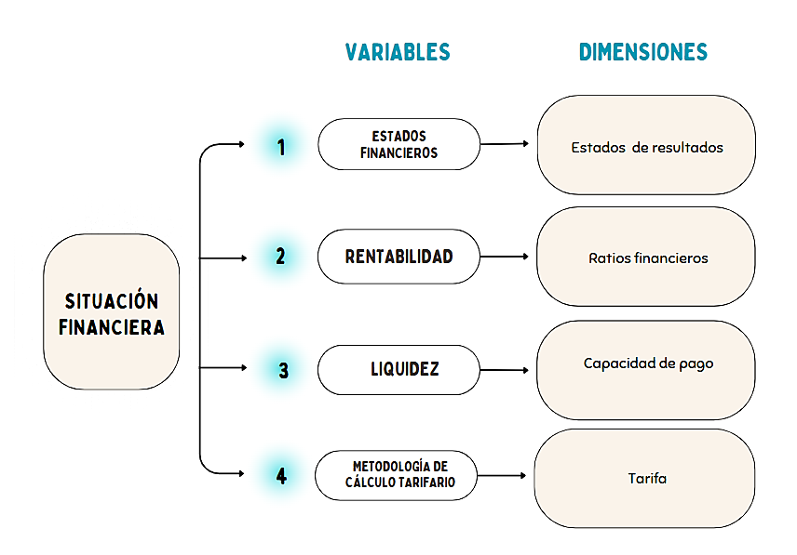
Figura 11. Esquema de variables de estudio
Fuente: Elaboración propia

OPERACIONALIZACIÓN DE LAS VARIABLES
Dada la naturaleza de la presente investigación, se utilizó como estrategia de recolección de datos a la revisión sistemática. En la Tabla 8 se muestra la operacionalización de las variables. Con el objetivo de indicar los ítems contenidos en la matriz indicada, a continuación, se enumeran los parámetros de la siguiente manera: 1) Costos de administración, operación y mantenimiento, 2) Costos de inversión, 3) Ventas de energía, 4) Utilidades, 5) Capital contable, 6) Activo corriente, 7) Pasivo corriente y 8) Inventario.
Tabla 8. Matriz de operacionalización de las variables
Título de la investigación | Objetivos de Investigación |  | Variables | Dimensiones de análisis | Indicadores | Estrategia de recolección de datos | Instrumento | Parámetros | Ítem | Nivel de medición | Tipo de fuente | Referencia
Título de la investigación | General | Específico
Autoproducción de energía eléctrica en el sector comercial y su impacto financiero en el sistema tarifario de la Empresa Nacional de Energía Eléctrica para el periodo 2018- 2023 | Analizar el impacto de los usuarios autoproductores comerciales en la situación financiera de la ENEE en el periodo 2018-2023 | Comparar los valores entre los indicadores de ingresos y costos de los usuarios autoproductores comerciales en los estados de resultados de la ENEE en el periodo 2018-2023 | Estados financieros | Estados resultados | Costos | Revisión sistemática | Ficha técnica | Costos de administración, operación y mantenimiento | 1 | Nominal | Estados financieros de la ENEE | https://portalunico.iaip.gob.hn/portal=421
 |  |  |  |  |  |  |  | Costos de inversión | 2 | Nominal | Estados financieros de la ENEE | https://portalunico.iaip.gob.hn/portal=421
 |  |  |  |  | Ingresos | Revisión sistemática | Ficha técnica | Ventas de energía | 3 | Nominal | Estados financieros de la ENEE | https://portalunico.iaip.gob.hn/portal=421
 |  | Calcular la incidencia de los usuarios autoproductores en los niveles de rentabilidad de la ENEE en el periodo 2018-2023 | Rentabilidad | Ratios financieros | Margen de utilidad bruta | Revisión sistemática | Ficha técnica | Utilidades | 4 | Nominal | Estados financieros de la ENEE | https://portalunico.iaip.gob.hn/portal=421
 |  |  |  |  |  |  |  | Ventas | 3 | Nominal | Estados financieros de la ENEE | https://portalunico.iaip.gob.hn/portal=421
 |  |  |  |  | Rentabilidad financiera (ROE) | Revisión sistemática | Ficha técnica | Utilidades | 4 | Nominal | Estados financieros de la ENEE | https://portalunico.iaip.gob.hn/portal=421
 |  |  |  |  |  |  |  | Capital contable | 5 | Nominal | Estados financieros de la ENEE | https://portalunico.iaip.gob.hn/portal=421
 |  | Determinar para el periodo 2018-2023 los efectos financieros de los usuarios autoproductores en los indicadores de liquidez de la ENEE | Liquidez | Capacidad de pago | Prueba acida | Revisión sistemática | Ficha técnica | Activo corriente | 6 | Nominal | Estados financieros de la ENEE | https://portalunico.iaip.gob.hn/portal=421
 |  |  |  |  |  |  |  | Pasivo corriente | 7 | Nominal | Estados financieros de la ENEE | https://portalunico.iaip.gob.hn/portal=421
 |  |  |  |  |  |  |  | Inventario | 8 | Nominal | Estados financieros de la ENEE | https://portalunico.iaip.gob.hn/portal=421
 |  |  |  |  | Razón corriente | Revisión sistemática | Ficha técnica | Activo corriente | 6 | Nominal | Estados financieros de la ENEE | https://portalunico.iaip.gob.hn/portal=421
 |  |  |  |  |  |  |  | Pasivo corriente | 7 | Nominal | Estados financieros de la ENEE | https://portalunico.iaip.gob.hn/portal=421
Fuente: Elaboración propia

HIPÓTESIS
El trabajo presenta un alcance exploratorio, en función de ello este no presenta hipótesis. En dicho trabajo se previó obtener una comprensión clara y detallada de las variables de interés, sin analizar correlaciones entre ellas, en ese sentido, se realizó una recopilación sistemática de datos y con esto un análisis y presentación de resultados, los cuales permitieron ofrecer una visión objetiva y detallada de la situación que se está estudiando.

ENFOQUE Y MÉTODOS
Dado que los objetivos específicos del presente trabajo de investigación se enmarcaron en recoger y analizar datos cuantitativos sobre las subvariables de dicho trabajo, este contempla un enfoque cuantitativo. Con el objetivo de evaluar y analizar el impacto financiero de los usuarios autoproductores en la ENEE, se hizo uso de datos económicos y financieros relacionados con esta empresa. Tal como se indicó en la sección anterior, el alcance de este trabajo es exploratorio, en vista que el tema de investigación del mismo no ha sido investigado en Honduras. Asimismo, es importante señalar que las variables de estudio de dicho trabajo no se manipulan, por lo que este presenta un diseño no experimental y dado las características de la investigación presenta un corte longitudinal. En la Figura 12 se muestra de manera grafica la estructura del marco metodológico.
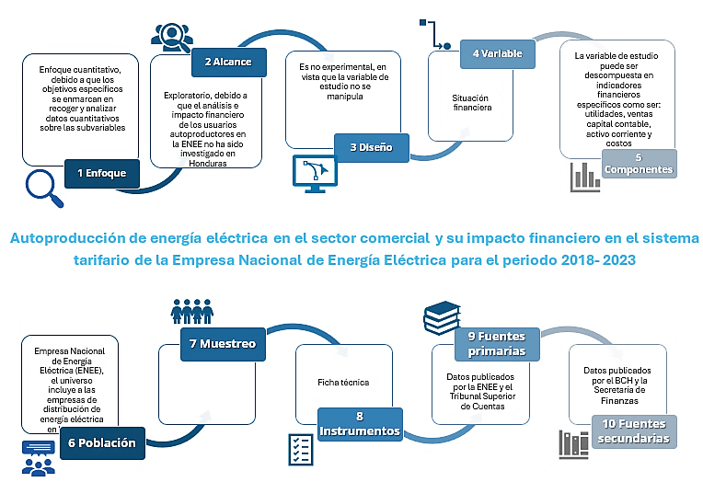
Figura 12. Infografía del marco metodológico
Fuente: Elaboración propia

DISEÑO DE LA INVESTIGACIÓN
Con el objetivo de dar respuesta a las preguntas de la presente investigación, el diseño más adecuado es el no experimental, el cual se realiza sin manipular las variables, es decir, se analiza el fenómeno de estudio sin la intervención directa del investigador. En ese sentido, se entenderá que el presente trabajo de investigación no tendrá sesgo ni manipulación intencional.

POBLACIÓN
Población es un conjunto de unidades usualmente personas, objetos, transacciones o eventos, en los que se está interesado en estudiar (Robles, 2019).
Dada el objeto de estudio de la presente investigación, la población bajo análisis será la ENEE para el periodo 2018-2023, los análisis que se desarrollaron para dicha población fueron los relacionados con los estados financieros de esta empresa y sus usuarios autoproductores comerciales. Para realizar dichos análisis se utilizaron herramientas computacionales, las cuales facilitaron el procesamiento y análisis de datos.

MUESTRA
La muestra es la parte representativa de la población, la cual tiene las mismas características generales de la población (Condori, 2020). Debido a la población que se considera en el presente trabajo de investigación, no se determinará una muestra, se analizaran los datos de la población (ENEE) mediante el programa de Excel.

TÉCNICAS DE MUESTREO
En la medida de lo posible se debe garantizar que la muestra represente de manera adecuada a la población de estudio. La mejor forma hacer esto es que la muestra de participantes sea elegida de manera aleatoria, con el propósito que todos los elementos de la población tengan la misma probabilidad de ser incluidos en el estudio. No obstante, esto no es posible realizarlo en todos los estudios por diferentes razones, por lo cual se necesario recurrir a los procedimientos denominados técnicas de muestreo, las cuales se dividen en muestreos probabilísticos o aleatorios y muestreos no probabilísticos (Arias-Gómez et al., 2016).
En este trabajo la población de análisis fue los datos financieros de la ENEE y los datos relacionados con los usuarios autoproductores comerciales para el periodo 2018-2023 y tal como se indicó anteriormente, estos fueron analizados mediante un programa computacional, por lo que no se establece una técnica de muestreo.

TÉCNICAS, INSTRUMENTOS Y PROCEDIMIENTOS APLICADOS

TÉCNICAS
Como estrategia de recolección de datos se utilizó la revisión sistemática, la cual es empleada a los datos financiero de la ENEE para el periodo 2018- 2023.

INSTRUMENTO
El instrumento utilizado en la presente investigación fue la ficha técnica, la cual fue aplicada a los datos financieros de la ENEE. Este instrumento se desprende del esquema de operacionalización de variables, el mismo tiene como fin cumplir con los objetivos de dicha investigación. Se creó una ficha técnica por cada variable de estudio.
La ficha técnica contempla el sujeto de la investigación, las dimensiones de análisis, los indicadores y parámetros de la variable, el valor y la medida del parámetro, así como el tipo de fuente, fecha de consulta y referencia de donde se obtuvieron los valores del parámetro. En la tabla siguiente se muestra de manera grafica la estructura de dicha ficha.
Tabla 9. Estructura de ficha técnica
Fuente: Elaboración propia, con base en información proporcionada en la clase de la metodología de la investigación.

VALIDACIÓN DEL INTRUMENTO

VALIDACIÓN
De acuerdo con lo señalado dentro del documento “UTILIZACION DE LOS MÉTODOS DE VALIDACIÓN Y CONFIABILIDAD DE LOS INSTRUMENTOS DE RECOLECCIÓN DE DATOS EN LOS TRABAJOS DE TESIS DE POSTGRADO” (Martinez, 2019) este indica que la validez de un instrumento se refiere al grado que un instrumento realmente mide la variable que pretende evaluar. Asimismo, indica que para poder realizar la validación de dicha medición esta se puede obtener mediante dos enfoques: pruebas piloto o juicio de expertos, este último consiste en que personas expertas en la temática de estudio puedan validar el instrumento, identificando con ello si las preguntas redactadas en el instrumento contienen lo necesario para medir la variable de análisis y en caso de que las mismas no estén bien redactadas, el experto puede recomendar modificaciones. Es importante señalar que el instrumento de la presente investigación fue validado por el gerente de distribución de la Empresa Nacional de Energía Eléctrica.

APLICACIÓN
El instrumento utilizado en la presente investigación fue la ficha técnica. Se elaboraron tres fichas técnicas, las cuales están detalladas en los anexos de este trabajo. En función de la información contenida en cada una de las fichas, se calculó y analizó cada uno los indicadores contenidos en las variables que son objeto de estudio en esta investigación. La información que se presenta en estas fichas se obtuvo básicamente del portal del Instituto de Acceso a la Información Pública.

PROCEDIMIENTOS
A continuación, se presenta el procedimiento para aplicar el instrumento de ficha técnica en la presente investigación. Este procedimiento es mediante un diagrama de Gantt, el cual brinda el tiempo de dedicación proyectado para cada una de las tareas con relación al tiempo previsto para el trabajo. Es importante indicar que el análisis de datos finalizó en la primera semana de diciembre de 2024.
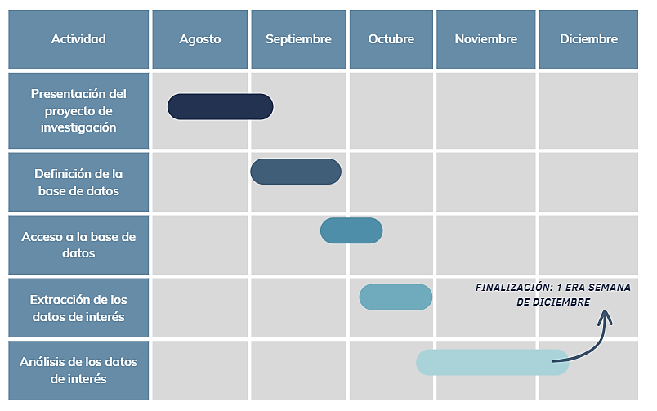
Figura 13. Diagrama de Gantt
Fuente: Elaboración propia

FUENTES DE INFORMACIÓN
Las fuentes de información son instrumentos para el conocimiento, acceso y búsqueda de la información, su principal objetivo es el de buscar, fijar y difundir la fuente de información implícita en cualquier soporte físico, dichas fuentes se pueden catalogar de diferentes perspectivas, sin embargo, cada autor puede elaborar su propia clasificación dependiendo su grado de información. De acuerdo con el grado de información que proporcionan, las fuentes de información en el ámbito académico se dividen en primarias, secundarias y terciarias (Cruz García, 2019).
El presente trabajo para obtener los datos de la investigación se dividió en fuentes primarias y fuentes secundarias.

FUENTES PRIMARIAS
Las fuentes primarias que se utilizaron en este trabajo de investigación fueron: los estados financieros de la ENEE y los informes de fiscalización del Tribunal Superior de Cuentas y datos publicados por la Comisión Reguladora de Energía Eléctrica. Con dichas fuentes se obtiene la información necesaria para analizar y valorar el impacto financiero que ocasionan los usuarios autoproductores comerciales en esta empresa, específicamente desde el año 2018 hasta el 2023. De estas fuentes se obtuvieron las ventas de energía, los costos asociados a la distribución de energía eléctrica, las utilidades, los pasivos y activos corrientes, entre otros datos de interés.

FUENTES SECUNDARIAS
A lo que respecta a las fuentes secundarias, este trabajo utilizó datos del Banco Central de Honduras y de la Secretaría de Finanzas del mismo país. Asimismo, se utilizaron libros electrónicos, artículos científicos y el marco regulatorio de Honduras que aplica a esta investigación.
Relacionado con la presente investigación, este tipo de fuentes permitieron comprender los problemas históricos, los desafíos, las tendencias metodológicas y tecnológicas, así como el contexto y aplicabilidad que se puede llevar a cabo en Honduras.

CAPÍTULO IV. RESULTADOS Y ANÁLISIS
En el presente capítulo se muestran los resultados obtenidos de la medición de las variables de la presente investigación. Esta medición se realizó en función de la matriz de operacionalización de variables, la cual se encuentra en el CAPÍTULO III de este trabajo, específicamente en la Tabla 8. El capítulo está dividido en dos secciones, la primera trata del proceso de recolección de datos que se llevó a cabo en esta investigación y la segunda presenta los resultados que se obtuvieron en cada una de las variables. Las variables son cuantitativas, describen parte de la situación financiera de la Empresa Nacional de Energía Eléctrica (ENEE) y el impacto financiero que ocasionan los usuarios autoproductores comerciales en la ENEE.
A manera de resumen en el siguiente flujograma se presenta el proceso que se llevó a cabo para obtener los resultados y análisis de las variables de esta investigación.
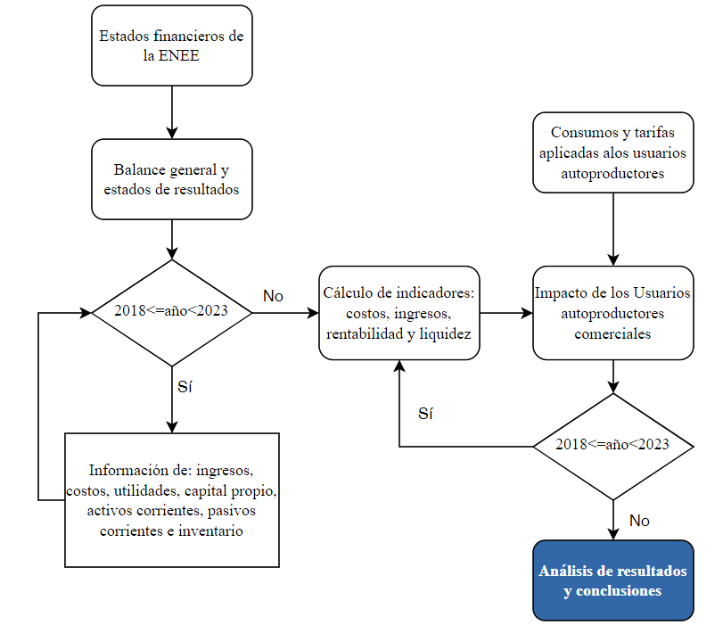

Figura 14. Flujograma del proceso de resultados y análisis
Fuente: Elaboración propia
En la primera parte del flujograma (delimitada con color azul claro) se describe gráficamente el resumen del proceso de recolección de datos, en esta parte se muestra las bases de datos que fueron consideradas, el detalle de los parámetros de la presente investigación, los datos relacionados con los usuarios autoproductores comerciales y el periodo de análisis (2018-2023). En la segunda parte (delimitada con color azul oscuro) se muestra de manera visual el desarrollo que se llevó a cabo para obtener los resultados de cada uno de los indicadores que sirvieron para medir las variables de la investigación, mediciones que finalmente fueron analizadas.

INFORME DE PROCESO DE RECOLECCIÓN DE DATOS
El proceso de recolección consistió en obtener una base datos mediante la búsqueda de información en los repositorios del Instituto de Acceso a la Información Pública (IAP), de la ENEE y de la Comisión Reguladora de Energía Eléctrica (CREE). En la página del IAP se obtuvieron los balances y estados de resultados de la ENEE para los años comprendidos de 2018 a 2023. Esta información se obtuvo en formato PDF, por lo que para realizar el análisis de los datos la misma se transcribió en plantillas de Excel.
Para el caso de la información concerniente a la ENEE y a la CREE, en las páginas de estas instituciones se obtuvieron datos y estadísticas relacionadas con los usuarios autoproductores de la ENEE, información que a la fecha está disponible en formato PDF; en este sentido, y para efectos de analizar dicha información, se procedió a transcribir en plantillas de Excel.
Posteriormente, se sostuvieron reuniones con el personal de la CREE con el objetivo de aclarar dudas relacionadas con la información contenida en los informes que publica el regulador sobre los usuarios autoproductores comerciales. Asimismo, se sostuvo reuniones con personal de la ENEE, en las cuales se solicitaron aclaraciones sobre el sistema de facturación que ha implementado dicha empresa para este tipo de usuarios, así como las características de consumo de estos.

RESULTADOS Y ANÁLISIS DE LAS TÉCNICAS APLICADAS
En esta sección se presentan los resultados y análisis obtenidos de las variables del presente trabajo de investigación, los cuales fueron desarrollados utilizando como estrategia de recolección de datos a la revisión sistemática de la información. El periodo de estudio comprende desde el año 2018 al año 2023.
Cada una de las variables fue analizada conforme a la matriz de operacionalización de variables (CAPÍTULO III, Tabla 8) y de acuerdo con la dimensiones e indicadores que se definieron en dicha matriz, para el presente estudio se hizo uso del programa Excel, estudio que tiene como objetivo analizar el impacto financiero que tienen los usuarios autoproductores comerciales en la ENEE. Los parámetros de cada una de las variables se detallan en los anexos de este trabajo.

RESULTADOS CUANTITATIVOS
A continuación, se muestran los resultados obtenidos de cada una de las variables de estudio de la presente investigación.

ESTADOS FINANCIEROS
De acuerdo con la dimensión de análisis e indicadores que se definieron en la investigación, esta variable está relacionada con el análisis de los costos e ingresos que presentan los usuarios autoproductores comerciales de la ENEE.
Previo a realizar los análisis correspondientes, es importante resaltar que de manera general los ingresos de la ENEE están relacionados con la venta de energía que esta realiza a los distintos sectores de consumo (residencial, comercial, industrial, gobierno y municipalidades), así como por la energía exportada al mercado eléctrico regional y a otros ingresos asociados con la comercialización, recargos por mora y alquileres de bienes e instalaciones eléctricas. En cambio, los costos de la ENEE están vinculados con las compras de combustibles para generación propia, con la energía comprada a las distintas empresas dedicadas a este rubro, con las depreciaciones y amortizaciones, con otros costos de operación (gastos del personal, materiales, servicios de terceros, alquileres, beneficios de contrato colectivo, entre otros), con el pago de intereses y otros gastos no operativos. En los anexos se muestra de manera detallada lo antes indicado. Estos costos son trasladados a las tarifas, siempre y cuando cumplan con lo indicado en la regulación vigente.
- Ingresos
Para el caso del sector comercial los ingresos dependen de la tarifa aplicada a este grupo de usuarios, así como del consumo que los mismos tuvieron. En la Figura 15 se muestra la tarifa que fue cobrada por la ENEE a dicho sector desde el año 2018 hasta el año 2023. En este gráfico se observa que la tarifa ha presentado una tendencia hacia el alza, al realizar el comparativo entre el 4to ajuste tarifario de 2023 y 1er ajuste 2018, la tarifa ha experimentado un aumento de aproximadamente de 31%. De acuerdo con los informes de ajustes tarifarios de la CREE, entre las principales causas de este fenómeno se tienen: el aumento en los costos de generación, los efectos del deslizamiento de la moneda y la corporación de costos relacionado con la operación y administración del mercado eléctrico nacional y regional («Tarifas-vigentes-ENEE», 2024).
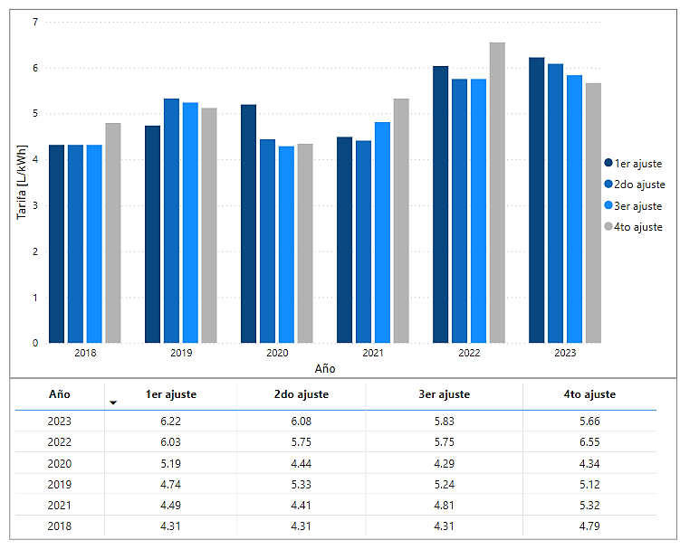
Figura 15. Tarifa aplicada a los usuarios comerciales de la ENEE, periodo 2018-2023
Fuente: Elaboración propia con datos de la CREE

En la Figura 16 se observa los ingresos que presenta la ENEE por brindar el servicio a sus usuarios autoproductores comerciales, los cuales para el periodo 2018-2023 fueron de aproximadamente 3,699 millones de lempiras. Asimismo, se muestran los ingresos relacionados con los usuarios comerciales que obtuvo esta empresa y el impacto de manera porcentual que tienen los autoproductores comerciales en los ingresos de esta categoría tarifaria. Es importante señalar que los de ingresos están expresados en miles de lempiras. Los ingresos están expresados en miles de lempiras.
En función de los datos indicados en la Figura 16 se observa que en promedio los ingresos relacionados con los usuarios autoproductores comerciales (UAC) con respecto a los ingresos que presentan los usuarios comerciales de la ENEE (incluye tanto a este tipo de usuarios autoproductores así como los que no lo son pero que están dentro de la misma categoría tarifaria) representan un 7% aproximadamente. Asimismo, se observa que dicha relación presenta una tendencia hacia la baja, entre las razones se tiene que conforme aumenten los UAC, la ENEE dejará de percibir mayores ingresos, ya que estos ingresos dependen de los consumos que estos usuarios realizan de la red, es decir, entre más autogeneren estos usuarios, menos uso harán de la red y por lo tanto presentaran montos menores en su facturación.
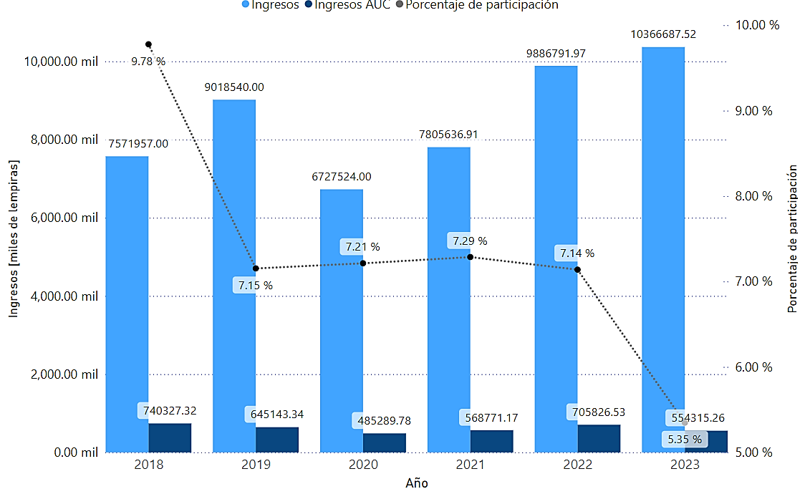
Figura 16. Ingresos de los usuarios comerciales de la ENEE, periodo 2018-2023
Fuente: Elaboración propia con datos de la ENEE

- Costos
Por otro lado, se tienen los costos en los que incurre la ENEE por brindar el servicio a los UAC, mismos que deben ser recuperado mediante tarifas. De acuerdo con la Ley General de la Industria Eléctrica y sus reglamentos, dichos costos pueden ser trasladados a tarifas, siempre y cuando los mismos no presenten ineficientes operacionales o administrativas por parte de la empresa, estos costos son: costos de generación (energía y potencia), costos de transmisión, costos de distribución, costos de comercialización, costos de operación y administración del mercado mayorista de Honduras y los costos relacionados con la operación y regulación del mercado regional (Ley General de la Industria Eléctrica, 2014) y (Reglamento para el cálculo de tarifas provisionales, 2016).
En ese sentido, en el siguiente grafico se muestra de manera aproximada los montos de los costos que estos usuarios deberían pagar independiente del consumo de energía que estos tomen de la red. Para elaborar este escenario, se considera lo siguiente:
- Independiente del consumo de energía que tengan los usuarios autoproductores comerciales, en los costos de transmisión y de distribución se debe pagar las inversiones de red, así como su operación y mantenimiento, asimismo se debe pagar el costo asociado a la compra de potencia, así como los costos de operación y administración del mercado mayorista de Honduras y los costos relacionados con la operación y regulación del mercado regional. Todos estos costos deben ser considerados dentro de tarifas como un cargo mensual en función de la potencia que estos usuarios consuman.
- Para realizar los cálculos de potencia se utilizaron las fórmulas indicadas en el Reglamento para el Cálculo de Tarifas Provisionales, las cuales están relacionadas con la imputación de los costos que deben entrar en las tarifas (Reglamento para el cálculo de tarifas provisionales, 2016).
- De igual forma, en estos cálculos se consideró la evaluación que experimento dentro de cada ajuste tarifario el tipo de cambio del lempira con respecto al dólar de los EE. UU., así como los costos que fueron incorporados dentro de la tarifa en el periodo de análisis de la presente investigación, costos que fueron indicados en el párrafo anterior. Asimismo, se incluyeron los costos de inversión y operación y mantenimiento de la red de transmisión y de distribución los cuales fueron aprobados por la CREE en el año 2016.
En la Tabla 10 se muestra la incorporación previamente señalada, donde la “X” indica los años en que se añadieron los costos dentro de la tarifa y por lo tanto los mismos deben ser incorporados dentro del cargo de potencia. Es importante indicar que los costos de operación y administración del mercado mayorista de Honduras (ODS) y los costos relacionados con la operación y regulación del mercado regional (MER) y los costos de generación forzada (GF) se actualizan de manera anual y lo relacionado con las inversiones en transmisión estas se actualizaron únicamente en el año 2019.
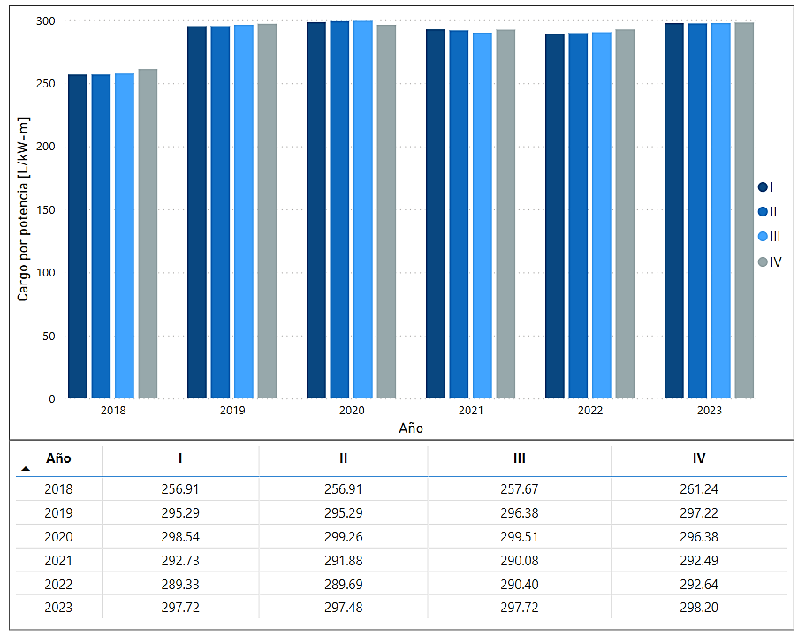

Figura 17. Cargo por potencia que debieron pagar los usuarios autoproductores comerciales de la ENEE, periodo 2018-2023
Fuente: Elaboración propia con datos de la ENEE y de la CREE
Tabla 10. Costos incorporados dentro del modelo tarifario de la ENEE, periodo 2018-2023
Año | Actualización de inversiones en transmisión | ODS y MER | GF | Referencia
2018
2019 | X | X |  | Resolución CREE-130-2019
2020 | X | X |  | Acuerdo CREE-051-2020
2021 | X | X |  | Acuerdo CREE-13-2021, Acuerdo CREE-44-2021, Acuerdo CREE-104-2020
2022 | X | X |  | Acuerdo CREE-69-2021, Acuerdo CREE-58-2021
2023 | X | X | X | Acuerdo CREE-60-2022, Acuerdo CREE-59-2022, Acuerdo CREE-153-2023
Fuente: elaboración propia con datos de la página web de la CREE
Al considerar los cargos indicados en la Figura 16 dentro de la estructura tarifaria de la ENEE, esta empresa pudo haber garantizado de manera aproximada el pago de dichos cargos por parte de los usuarios autoproductores y con ello hubiese aumentado su recaudación. Es importante señalar que los montos de dinero relacionados con la potencia que pagarían estos usuarios dependerían de la potencia que estos tengan contratada con la ENEE y del cargo de potencia que corresponda (Reglamento de Servicio Eléctrico de Distribución, 2020).
Adicionalmente, en dicho grafico se observa que el cargo por potencia que debieron pagar los usuarios autoproductores ha aumentado, por ejemplo, para el primer ajuste de 2018 este debía ser de 256.91 L/kW- mes y para el último trimestre de 2023 este tuvo que ser de 298.20 L/kW- mes. En este aspecto se puede concluir que el aumento de este cargo depende directamente de las exigencias operacionales que requiera el sistema eléctrico de Honduras, es decir, que entre mejor sea la calidad del servicio de electricidad, mayores inversiones y modelos de operación más complejos y dinámicos requerirá la ENEE. Esta situación también es indicada por diferentes especialistas en la materia, los cuales señalan que las empresas de distribución deben realizar importantes inversiones para modernizar la red e integrar Recursos Energéticos Distribuidos (por sus siglas en ingles DER), entre ellos la autoproducción de energía (Faruqui & Bourbonnais, 2020).

RENTABILIDAD
Esta variable está relacionada con el impacto que presentan los usuarios autoproductores comerciales de la ENEE en la rentabilidad de la empresa.
Tal como se indicó en el Capítulo 2, específicamente en la sección de definiciones, la rentabilidad está asociada con el beneficio que se puede obtener al realizar una inversión. Existen diferentes tipos de rentabilidad, entre las más conocidas se tienen: absoluta, acumulada, económica, financiera, bruta y neta; estas se pueden medir en términos absolutos o relativos. En este trabajo de investigación se analizará la rentabilidad de la ENEE y el impacto de sus usuarios autoproductores comerciales utilizando dos indicadores: la rentabilidad financiera (ROE) y el margen de utilidad bruta (MUB)
Por un lado, la ROE determina la rentabilidad con respecto al patrimonio, es un indicador que permite determinar si la empresa es generadora de ganancias o de pérdidas, este mide el rendimiento ganado sobre la inversión de los accionistas comunes de la empresa, entre más alto sea la ROE, más ganan los propietarios. Seguidamente se muestra de manera matemática el cálculo de este indicador (Campos & Chauca, 2021).
$$ROE=\frac{Utilidades}{Capital propio}$$
Por otro lado, el MUB mide el porcentaje que queda de cada unidad monetaria de ventas después de que la empresa pago sus bienes, entre mayor es dicho porcentaje, la empresa cuenta con un margen más grande para cubrir sus compromisos y obtener mayores beneficios. El cálculo de dicho margen se representa mediante la siguiente ecuación (Gitman & Zutter, 2012).
$$MUB=\frac{Utilidades}{Ventas}$$
Para obtener los cálculos de la ROE y del MUB de la ENEE se recurrió a los balances generales y estados de resultados de la empresa, específicamente de estos estados financieros se obtuvieron los parámetros que conllevaron a estos cálculos, parámetros que se detallan en los anexos de la presente investigación.
Para determinar el impacto aproximado de los usuarios autoproductores en los indicadores ROE y MUB se procedió a identificar cuál es el efecto que tienen en los ingresos de la ENEE estos usuarios (es decir, qué pasaría si no fuesen autoproductores), para ello se realizó lo siguiente:
1. Se determinó una aproximación del consumo de energía eléctrica que hubiesen tenido los autoproductores si no fuesen este tipo de usuarios. La manera de determinar este consumo consistió que para cada usuario autoproductor se realizó un comparativo entre volumen total de energía del año posterior a la inscripción y el volumen total de energía del año previo a que se inscribió como usuario autoproductor, luego se calculó el promedio del comparativo de todos los usuarios involucrados y finalmente, se sumó este promedio a el consumo de energía que este grupo de usuarios tuvo en cada ajuste tarifario. En la siguiente ecuación se muestra de manera matemática lo antes indicado.

$$C_{pa}=\left(\frac{\sum_{i=1}^{N}{\frac{E_{i,n+1}}{E_{n-1}}-1}}{N}+1\right)*E_{pa}$$
Donde:
$C_{pa}$ es el consumo aproximado de energía para cada periodo de ajuste trimestral pa
$N$: es el número total de usuarios autoproductores comerciales
$E_{i,n+1}$: es la energía total del año posterior a la inscripción del usuario i
$E_{i,n-1}$: es la energía total del año anterior a la inscripción del usuario i
$E_{pa}$: es la energía total de los usuarios autoproductores comerciales en el periodo de ajuste pa
Es importante señalar que el promedio comparativo antes indicado resultó en aproximadamente 26%.
2. Una vez determinada la aproximación de consumos, se estableció los ingresos que la ENEE dejó de percibir producto del cambio de modalidad (de usuario regulado a usuario regulado autoproductor) que tuvieron algunos usuarios comerciales; para esto se multiplicó dichos consumos por la tarifa que estaba vigente en cada periodo tarifario. Lo anterior se expresa de la siguiente manera:
$$I_{n}=\sum_{pa=1}^{4}{{(C}_{pa}*T_{pa})}$$
Donde:
$I_{n}$: son los ingresos anuales para el año n
$C_{pa}$ es el consumo aproximado de energía para cada periodo de ajuste trimestral pa
$T_{pa}$ es el tarifa para cada periodo de ajuste trimestral pa
3. Finalmente, se determinaron los indicadores de la ROE y del MUB considerando los ingresos calculados en función del párrafo anterior. Dentro de los gráficos estos indicadores son conocidos como “ROE P” y “MUB P”, respectivamente.
En función de lo anterior, a continuación, para el periodo comprendido entre los años 2018 y 2023, se muestran en la Figura 18 y Figura 19 los resultados que se obtuvieron al aplicar dichos indicadores a la ENEE. Asimismo, se presenta el impacto que tienen los UAC en los mismos indicadores.

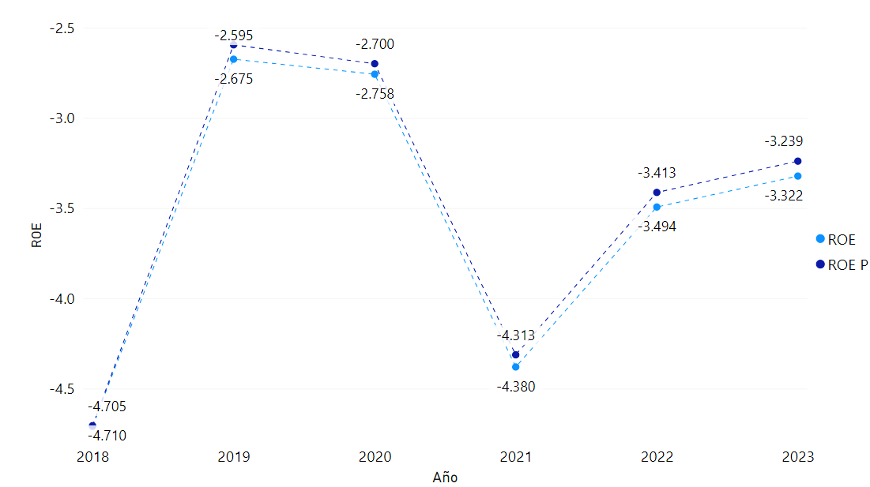
Figura 18. Comparación entre rentabilidades financieras: situación actual e impacto de UAC, periodo 2018-2023
Fuente: Elaboración propia con datos de la ENEE y de la CREE
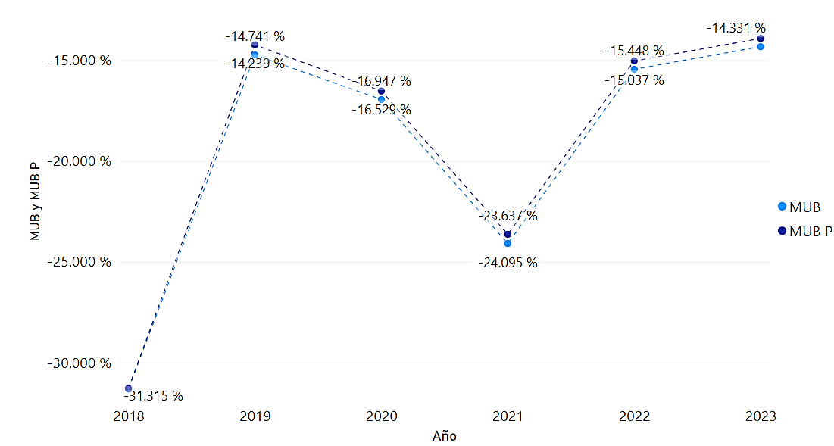
Figura 19. Comparación entre márgenes de utilidad bruta: situación actual e impacto de UAC, periodo 2018-2023
Fuente: Elaboración propia con datos de la ENEE y de la CREE

En las figuras anteriores se observa que para todos los casos los indicadores resultan negativos, esto debido a que la ENEE no presenta utilidades, al contrario, presenta pérdidas. Por un lado, tener una ROE negativa significa que esta empresa no está generando valor, es decir, está incurriendo en pérdidas. Por otro lado, presentar un MUB negativo indica que los costos de la ENEE son más altos que sus ingresos. Ambas situaciones no son sostenibles en el largo plazo, por lo que esta empresa debe buscar mecanismos para reducir sus costos y aumentar sus ingresos (Gitman & Zutter, 2012).
Asimismo, en las figuras anteriores se observa, con excepción del año 2018, que en el año 2021 ambos indicadores presentan una disminución, esto como consecuencia de los efectos de la pandemia. De acuerdo con los estados financieros en ese año la ENEE presentó mayores pérdidas (Figura 20). Al analizar esta situación de manera gráfica y al compararla con las gráficas anteriores se identifica que los indicadores presentan el mismo comportamiento que el de las pérdidas, lo cual podría esperarse, sin perjuicio de los análisis que se tengan que hacer en los demás parámetros que sirvieron de insumo para calcular dichos indicadores, dado que las utilidades/ pérdidas son directamente proporcionales a estos indicadores.
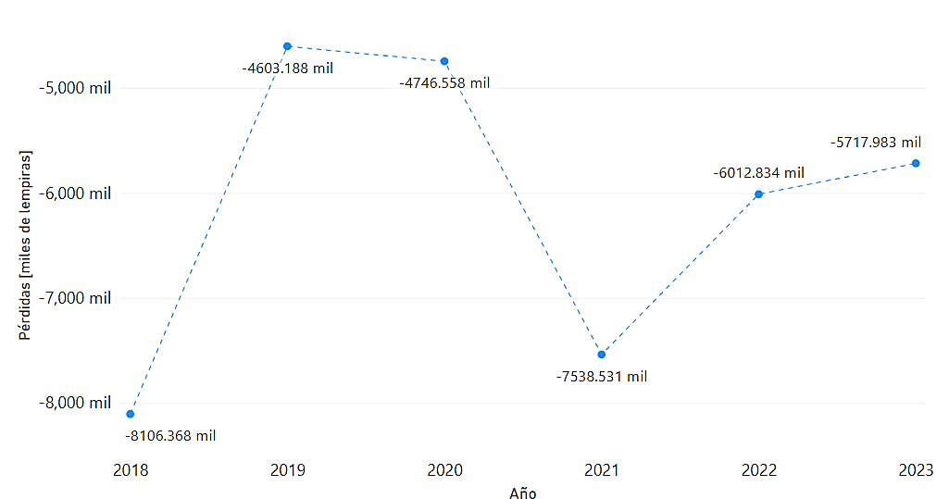
Figura 20. Utilidades/ pérdidas de la ENEE, periodo 2018-2023
Fuente: Elaboración propia con datos de la ENEE y de la CREE

Al analizar el impacto que tienen los usuarios autoproductores comerciales dentro de estos indicadores, se observa que los indicadores mejoran, en otras palabras, estos presentan menos valores negativos. Para entender esta situación se comparan en valores absolutos los indicadores ante la situación actual (con UAC) y ante el impacto sin autoproductores (en otras palabras, siendo únicamente usuarios regulados), en las siguientes figuras se observa dicha comparación.
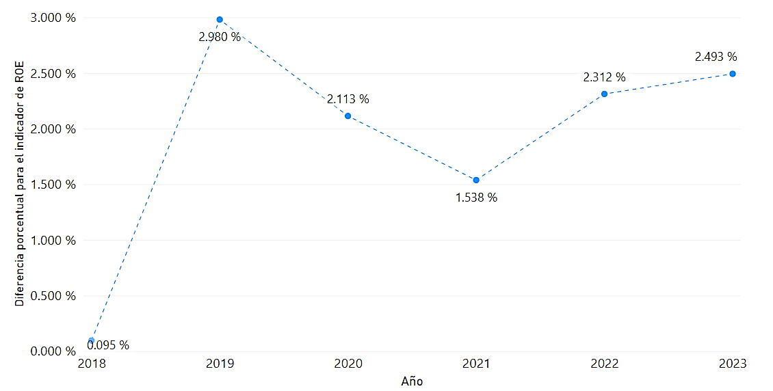
Figura 21. Impacto de los usuarios autoproductores comerciales dentro del indicador ROE, periodo 2018-2023
Fuente: Elaboración propia con datos de la ENEE y de la CREE

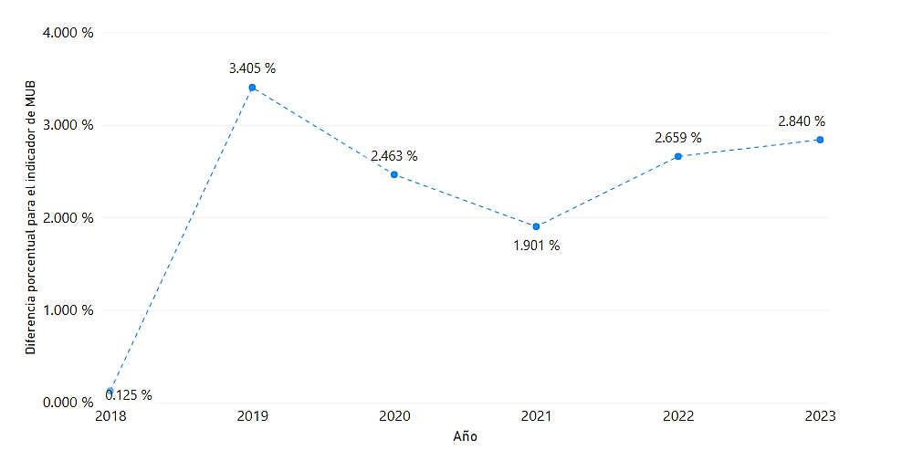
Figura 22. Impacto de los usuarios autoproductores comerciales dentro del indicador MUB, periodo 2018-2023
Fuente: Elaboración propia con datos de la ENEE y de la CREE

Partiendo de la graficas antes indicadas, se observa que tanto en el indicador ROE como en el MUB se presenta una mejoría, en promedio el primero mejoró un 1.92% y el otro mejoró un 2.23%. No obstante, dada la situación financiera que presenta la ENEE, se concluye que esta empresa aparte de buscar un mecanismo que le permita recuperar mediante tarifas los costos en los que incurre por brindar el servicio a los UAC, debe buscar la implementación de estrategias efectivas que conlleven a que la rentabilidad mejore, en otras palabras, a que la empresa presente valores de rentabilidad positivos.

LIQUIDEZ
La última variable que se analiza en la presente investigación es la liquidez, con esta se pretende medir el impacto que tienen los usuarios autoproductores comerciales en la liquidez de la ENEE.
La liquidez es la capacidad que tiene una empresa para cumplir con sus obligaciones de corto plazo conforme que las mismas llegan a su vencimiento. La liquidez mide la facilidad con las que la empresa puede pagar sus cuentas. Existen dos maneras de medir esta variable: razón corriente y razón rápida (prueba de ácido). La primera también es conocida como liquidez corriente, esta mide la capacidad de la empresa para cumplir con sus obligaciones de corto plazo y la segunda, es muy similar que la primera, solo que esta no incluye a los inventarios, debido a que se considera que es el activo corriente menos líquido. Se dice que, si estos indicadores son mayores que uno, la empresa presenta una buena forma financiera, caso contario, es señal que la esta puede tener dificultades para cumplir con sus obligaciones financieras. A continuación, se presentan la manera de calcular dichos indicadores (Gitman & Zutter, 2012).
$$Razón corriente=\frac{Activos corrientes}{Pasivos corrientes}$$

$$Razón rápida=\frac{Activos corrientes-inventario}{Pasivos corrientes}$$

Para calcular los indicadores de liquidez de la ENEE, primero se identificaron los parámetros que están detallados en las fórmulas antes indicadas, estos parámetros se encuentran descritos en los anexos de la presente investigación y luego se realizó dicho cálculo. Para evaluar el impacto aproximado que tienen los usuarios autoproductores comerciales en la liquidez de la ENEE, se utilizó como parámetro de referencia a las cuentas por cobrar de los usuarios comerciales, en vista que estas cuentas son las únicas que dentro del balance general de la empresa muestran una relación directa con esta categoría tarifaria, para valorar dicho impacto, se procedió de la siguiente manera:
1. Se identificó las cuentas por cobrar (CC) relacionadas con los usuarios autoproductores comerciales y en función de ello se determinó la participación que tienen los usuarios autoproductores de esta categoría tarifaria dentro de dichas cuentas, esta contribución se realizó considerando el porcentaje de participación que tienen los usuarios autoproductores en los ingresos de esa categoría y luego este porcentaje fue multiplicado por el monto total anual de (CC) en el que participan los usuarios comerciales. Lo anterior se representa mediante la siguiente ecuación:

$${CC}_{ACn}=\frac{I_{UACn}}{I_{UCn}}*{CC}_{UCn}$$
Donde:
${CC}_{ACn}$: son las cuentas por cobrar de los usuarios autoproductores comerciales para el año n
$I_{UACn}$: son los ingresos relacionados con los usuarios autoproductores comerciales que percibió la ENEE en el año n.
$I_{UAn}$: son los ingresos relacionados con los usuarios comerciales que percibió la ENEE en el año n.
${CC}_{UCn}$: son las cuentas por cobrar relacionados con los usuarios comerciales que percibió la ENEE en el año n.
2. Se realizó el mismo calculo anterior, solo que en este se considera que los usuarios autoproductores no cambiaron de régimen, es decir, son únicamente usuarios regulados.
3. Se calcula la diferencia entre el numeral 2 y el numeral 1 y luego se incorpora dicha diferencia dentro de los activos corrientes.
4. Finalmente, se determinaron los indicadores de la razón liquida y razón rápida considerando los activos corrientes calculados con base en el párrafo anterior.
En los siguientes gráficos para cada uno de los indicadores de liquidez se muestra un comparativo entre la situación actual de la ENEE (con usuarios autoproductores) y el escenario en el cual los usuarios autoproductores comerciales no impactan dentro de los activos corrientes. Asimismo, en estos gráficos se muestra la diferencia porcentual entre el último escenario y situación actual.
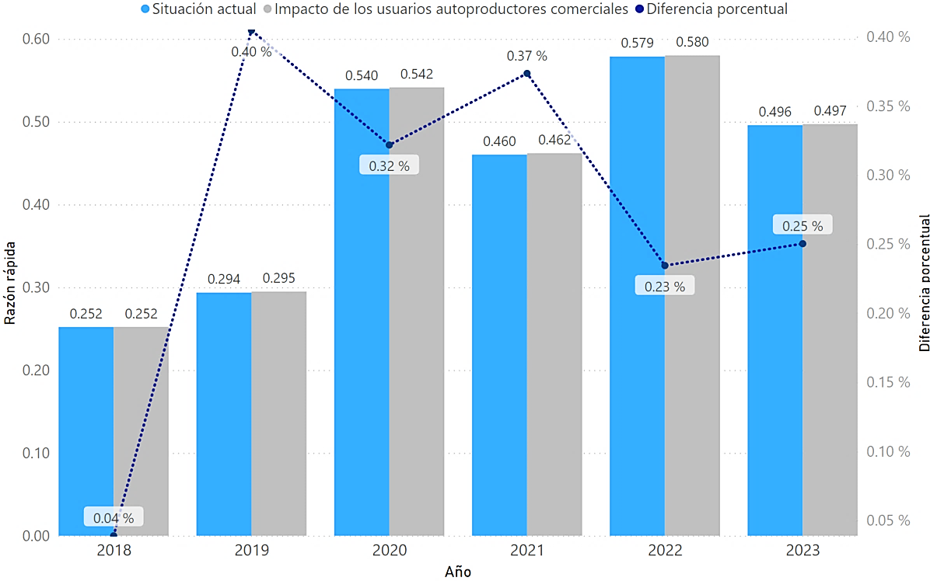
Figura 23. Razón rápida: comparación entre situación actual e impacto de UAC, periodo 2018-2023
Fuente: Elaboración propia con datos de la ENEE y de la CREE

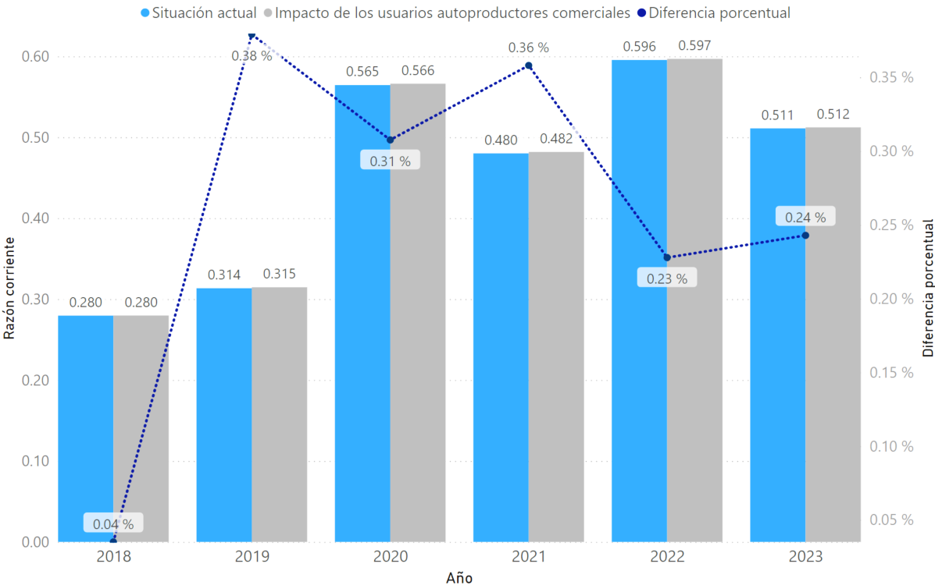
Figura 24. Razón corriente: comparación entre situación actual e impacto de UAC, periodo 2018-2023
Fuente: Elaboración propia con datos de la ENEE y de la CREE

En estos gráficos se observa que para ambos escenarios dichos indicadores son menores que uno. Por un lado, la ENEE al presentar una razón rápida con los valores indicados en la gráfica, es señal que esta empresa puede presentar problemas para pagar sus obligaciones a corto plazo, indicando con ello una posición financiera no sólida y por otra parte, al tener la ENEE una razón corriente menor uno, indica que esta empresa no tiene suficientes activos líquidos para pagar sus deudas a corto plazo.
Por otro lado, al analizar la diferencia porcentual para cada uno de los indicadores, se observa que hubo una mejoría en la liquidez de la empresa, es decir, hubo un aumento en los valores de razón rápida y razón corriente, en promedio estos mejoraron un 0.27% y 0.26%, respectivamente. No obstante, se observa que la ENEE en el año 2023 disminuyó su liquidez, por lo que la misma debe evaluar las razones de esta situación y compararla con la del año 2024.
En función de lo anterior y al igual que para el análisis de rentabilidad, se concluye que la ENEE necesita desarrollar mecanismos que permitan mejorar su situación financiera, si bien es cierto que ante el escenario del impacto de los usuarios autoproductores comerciales la liquidez de la empresa mejoró, esta fue leve, lo que demuestra que la ENEE presenta una serie de problemas administrativos y operativos que deben ser tratados a la brevedad posible.

CAPÍTULO V. CONCLUSIONES Y RECOMENDACIONES
Con base en los datos y resultados obtenidos en la presente tesis, luego de evaluar el impacto de los usuarios autoproductores comerciales, es decir, simular que estos usuarios no son usuarios autoproductores y que la ENEE recupera los costos que ocasionan estos usuarios, se presentan las siguientes conclusiones y recomendaciones.

CONCLUSIONES
1. De conformidad a los estados financieros de la ENEE, los ingresos relacionados con los usuarios autoproductores comerciales (UAC) para el periodo 2018-2023 fueron de 3,699 millones de lempiras y en promedio estos con respecto a los ingresos que presentan todos los usuarios comerciales de la ENEE para ese mismo periodo representan un 7% aproximadamente. Asimismo, se observa que en el periodo de análisis dicha relación presenta una tendencia hacia la baja, entre las razones se tiene que conforme aumenten los UAC, la ENEE dejará de percibir mayores ingresos, ya que se registraran menores consumos por parte de los autoproductores.
2. La ENEE presenta una rentabilidad negativa, debido a que esta empresa no presenta utilidades, al contrario, muestra pérdidas. Al evaluar el impacto de los usuarios autoproductores comerciales (UAC) dentro de la rentabilidad de dicha empresa para el periodo 2018-2023, se observa que esta mejora en promedio un 2%, sin embargo, esta rentabilidad sigue presentando valores negativos, por lo que la ENEE debe buscar, además de la recuperación de los costos en los que incurre por brindar el servicio a los UAC, la implementación de estrategias efectivas que conlleven a que la rentabilidad mejore, es decir, a que la empresa presente valores de rentabilidad positivos.
3. La ENEE de acuerdo con los indicadores de liquidez mostrados en esta tesis presenta una liquidez baja (ratios de liquidez menores a 1), indicando con ello que esta empresa puede presentar problemas para pagar sus obligaciones a corto plazo, demostrando una posición financiera no sólida. Al evaluar el impacto de los usuarios autoproductores comerciales (UAC) dentro de la liquidez de la ENEE para el periodo 2018-2023, se observa que esta mejora en promedio un 0.26 %.
4. Los recursos energéticos distribuidos (por sus siglas en ingles DER), entre ellos la autoproducción de energía, presentan un desafío para sostenibilidad del modelo de negocios de las empresas de distribución. No obstante, estos recursos pueden presentar beneficios relacionados con el alivio en las restricciones de la red de transmisión y distribución, así como reducir los costos de generación.
5. Honduras actualmente en el Sistema Interconectado Nacional cuenta con 535 usuarios autoproductores, de los cuales el 64% (343 usuarios) corresponde a usuarios del servicio general en baja tensión, luego se tiene la participación del servicio residencial con 25% (135 usuarios) y finalmente, con 11% (57 usuarios) el servicio de media tensión. Estos usuarios se distribuyen en diferentes departamentos del país, los departamentos que más reportan usuarios autoproductores son Cortés con 189 usuarios, seguido por Francisco Morazán con 129, luego Atlántida con 64 y el resto de este tipo usuarios se distribuye en Choluteca, Colón, Comayagua, Copán, Olancho, El Paraíso y Yoro.

RECOMENDACIONES
1. La Comisión Reguladora de Energía Eléctrica (CREE) en conjunto con la ENEE deben evaluar el impacto que ocasionan los usuarios autoproductores comerciales dentro del Sistema Interconectado Nacional, con el fin de obtener los beneficios y efectos que ocasionan dichos usuarios y así reflejar los mismos dentro de la tarifa del usuario final.
2. La ENEE debe indagar en la implementación de estrategias efectivas que conlleven a que la rentabilidad y liquidez de la empresa presente valores positivos.
3. Se deben crear mecanismos que permitan a las empresas de distribución de energía eléctrica, entre ellas la ENEE, recuperar mediante tarifas los costos en los que incurre por brindar el servicio de electricidad a los usuarios autoproductores comerciales. Asimismo, las empresas de distribución deben generar la información necesaria que conlleve a la adecuada implementación de dichos elementos.
4. En función del presente trabajo de investigación, se recomienda ampliar la investigación, en el sentido de incorporar dentro del análisis al grupo de usuarios autoproductores que no fue considerado en este trabajo. Asimismo, se recomienda incorporar dentro de la investigación otros indicadores financieros que permitan evaluar de una manera más amplia el impacto de estos usuarios.

CAPÍTULO VI. APLICABILIDAD
En este capítulo se detalla la propuesta de aplicabilidad del presente trabajo de investigación. Para ello el capítulo está dividido en siete secciones, las cuales están orientadas a dicha propuesta. La primera describe el nombre, la segunda presenta su justificación, la tercera describe el alcance, el objetivo general y objetivos específicos, luego la cuarta muestra la descripción y desarrollo de la propuesta, la quinta define las medidas de control y finalmente, la sexta y séptima detallan el cronograma de implementación y la concordancia con los segmentos de la tesis propuesta, respectivamente.

NOMBRE DE LA PROPUESTA
Metodología para determinar una tarifa binómica para los usuarios autoproductores de la empresa distribuidora del sistema interconectado de Honduras.

JUSTIFICACIÓN DE LA PROPUESTA
La introducción de tecnologías digitales inteligentes en Honduras, así como los gustos cambiantes de los consumidores y las nuevas políticas del gobierno que promueven las fuentes de energía renovables han puesto en duda la sostenibilidad del modelo de negocio de la Empresa Nacional de Energía Eléctrica (ENEE) basado en las tarifas tradicionales como lo son las tarifas monómicas (volumétricas), la cual considera únicamente el volumen de electricidad consumida y es aplicada a los usuarios que están conectados en la red de baja tensión. Este cambio llega en un momento en que la ENEE prevé realizar importantes inversiones para modernizar la red e integrar Recursos Energéticos Distribuidos, entre ellos la autoproducción de energía eléctrica. Estas inversiones de capital, junto con la mayoría de los costos de administrativos, no varían con el volumen de electricidad consumida; por lo tanto, estos costos no pueden reflejarse con precisión a través de una carga volumétrica, ocasionando con esto pérdidas económicas para la ENEE en el momento que el usuario se convierta en autoproductor.
De acuerdo con lo indicado en el CAPÍTULO IV y V de la presente tesis, se observa que efectivamente los ingresos de la ENEE disminuyen producto de la incorporación de los usuarios autoproductores comerciales (específicamente, los ingresos relacionados con los usuarios autoproductores comerciales disminuyeron un 25%), afectando con ello la rentabilidad y liquidez de la empresa; por lo es imperativo crear un mecanismo de conformidad con la Ley General de la Industria Eléctrica (LGIE) que permita a la ENEE recuperar mediante tarifas los costos en los que incurre por brindar el servicio a este tipo de usuarios.
En función de lo antes indicado, este trabajo de investigación propone desarrollar:
“Una metodología para determinar una tarifa binómica para los usuarios autoproductores de la empresa distribuidora del sistema interconectado de Honduras.”

ALCANCE DE LA PROPUESTA
Esta propuesta tiene como alcance proponer a la ENEE una metodología que permita a esta empresa recuperar los costos en los que incurre por brindar el servicio de energía eléctrica a los usuarios autoproductores comerciales, para ello se considera la experiencia que han tenido diferentes países en la elaboración e implantación de recuperación de dichos costos, así como los costos en la cadena de suministro de energía eléctrica que actualmente implementa la empresa.

OBJETIVO GENERAL
Elaborar una propuesta metodológica para la recuperación de los costos en que incurre la ENEE por prestar el servicio de energía eléctrica a los usuarios autoproductores comerciales.

OBJETIVOS ESPECÍFICOS
1. Identificar los costos de la empresa relacionados con el suministro de electricidad de los usuarios autoproductores comerciales.
2. Identificar la metodología tarifaria internacional aplicable a los usuarios autoproductores de la ENEE.
3. Desarrollar una metodología que permita evaluar el impacto que puede tener la propuesta metodológica en los ingresos tarifarios de la ENEE.

DESCRIPCIÓN Y DESARROLLO
A continuación, se detalla el “qué” y “cómo” se hará la propuesta de implementación, así como el desarrollo de los elementos que contendrá dicha propuesta.

DESCRIPCIÓN
En esta sección se presenta qué y cómo se hará la propuesta denominada “Metodología para determinar una tarifa binómica para los usuarios autoproductores de la empresa distribuidora del sistema interconectado de Honduras”. En la tabla siguiente se muestra lo antes indicado.
Tabla 11. Qué y cómo se hará la propuesta de implementación
Objetivo Específico  (¿Qué?) | Acción  (¿Cómo?)
Determinar los costos de la empresa relacionados con el suministro de electricidad de los usuarios autoproductores comerciales | Preparar un documento que permita detallar los costos indicados en este objetivo e implementar dichos costos dentro del modelo tarifario de la ENEE.
Identificar la metodología tarifaria internacional aplicables a los usuarios autoproductores de la ENEE. | Preparar un documento que detalle la metodología que se ha aplicado en diferentes países en cuanto a las tarifas de electricidad aplicadas a los usuarios autoproductores y proponer una metodología aplicable a Honduras.
Desarrollar una metodología que permita evaluar el impacto que puede tener la propuesta metodológica en los ingresos tarifarios de la ENEE. | En función de los objetivos uno y dos, desarrollar una propuesta de cálculo que permita evaluar el impacto que trae consigo la implementación de dicha metodología.
Fuente: Elaboración propia

DESARROLLO
En la figura siguiente se muestra de manera resumida el desarrollo de la propuesta de implementación. En las secciones posteriores se detallará dicho desarrollo.
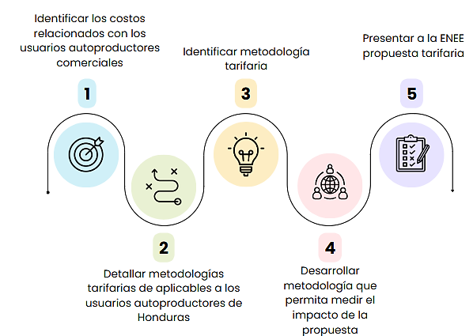
Figura 25. Desarrollo de la propuesta de implementación
Fuente: Elaboración propia

DETERMINACIÓN DE COSTOS RELACIONADOS CON LOS USUARIOS AUTOPRODUCTORES COMERCIALES
Tal como se indicó en el CAPÍTULO 4, los costos en los que incurre la ENEE por bridar el servicio de electricidad deben ser recuperados mediante tarifas. La LGIE establece que las tarifas de electricidad deben reflejar los costos de generación, transmisión, distribución y demás costos de proveer el servicio eléctrico y las mismas deben ser aprobadas por la CREE (Ley General de la Industria Eléctrica, 2014).
En ese sentido, la normativa vigente detalla los costos que se deben incorporar dentro de la tarifa, en la siguiente figura se muestra de manera estructural dichos costos. En las secciones siguientes se detalla para cada segmento cada uno de estos costos.
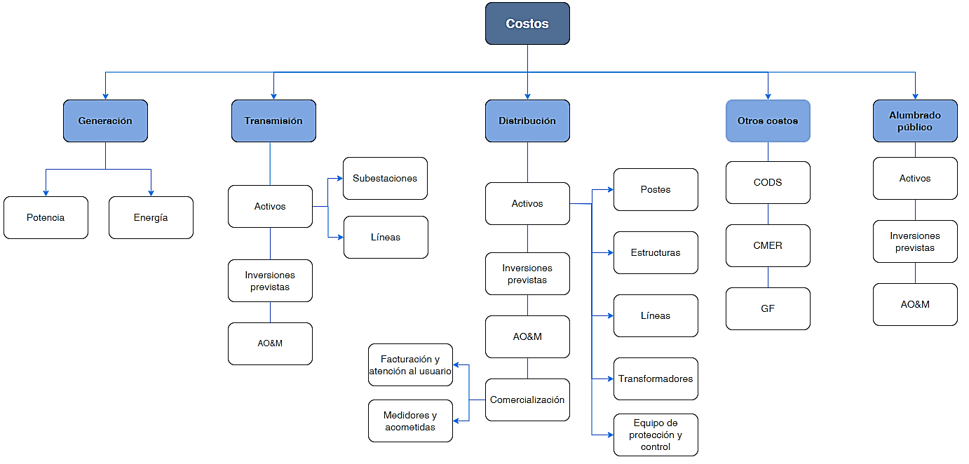
Figura 26. Costos que se deben incorporar dentro de la tarifa
Fuente: Elaboración propia con base en (Reglamento para el cálculo de tarifas provisionales, 2016)
Dado que para la evaluación de la propuesta se utilizarán los valores que permitieron determinar las tarifas en el año 2024, a continuación, se presentan los costos que sirvieron de insumo para determinar dichas tarifas.

- Costos de generación
Los costos de generación están relacionados con las compras de potencia y energía que realiza la ENEE, estas compras pueden ser mediante contratos o a través del Mercado Eléctrico de Oportunidad (mercado de sobrantes y faltantes). La LGIE establece que con el fin de reflejar los costos reales de generación, los mismos se deben actualizar de manera trimestral, en tal sentido, la CREE actualiza dichos costos en función de las compras que realiza la ENEE y aprueba una actualización al pliego tarifario. Por ejemplo, para el 4to ajuste de 2024, la CREE aprobó un costo medio de generación de 152.72 USD/MWh, el detalle de cómo se obtuvieron estos valores se muestra en la siguiente figura.
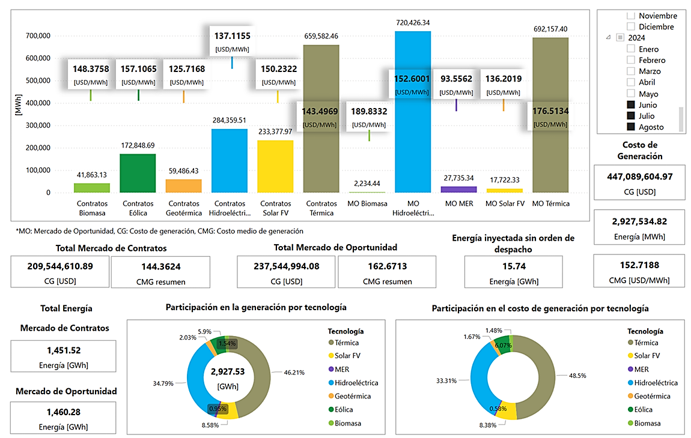
Figura 27. Costos de generación de la ENEE aplicados al 4to ajuste tarifario
Fuente: (CREE, 2024a)
- Costos de transmisión
A lo que respecta al segmento de transmisión, la LGIE establece en su artículo 21 que la empresa transmisora (en este caso ENEE-Transmisión) debe calcular cada tres años los costos de transmisión que formaran parte de las tarifas al usuario final (Ley General de la Industria Eléctrica, 2014).
Estos costos incluirán:
1. Las anualidades de las inversiones tanto de las líneas como de subestaciones (estas incluyen las servidumbres de las líneas y los costos de los terrenos de las subestaciones)
En este sentido, en julio de 2019 la CREE aprobó una actualización a los costos de los activos de transmisión, la cual a la fecha no ha sido modificada. El monto aprobado fue de USD 1,067,988,843.69, mismo que se debe anualizar en función de la vida útil de los activos y de la tasa de actualización, que de acuerdo con el Reglamento para el Cálculo de Tarifas Provisionales (RTP) esta tasa es de 10.5% (Reglamento para el cálculo de tarifas provisionales, 2016).
2. Los costos de operación y mantenimiento (AO&M), que incluirán de manera complementaria el costo de las pérdidas de potencia y de energía en la red de transmisión y el valor esperado de las indemnizaciones.
3. En relación con esto, los costos anuales de operación y mantenimiento para el segmento de transmisión de acuerdo con el RTP representan el 2.5% del monto de la inversión en instalaciones, excluyendo terrenos y excluyendo los costos de las servidumbres en el caso de las líneas. En lo que concierne a las pérdidas el mismo reglamento dispone reconocer un 3% de pérdidas de la energía que entra a la red eléctrica y a lo relacionado con los costos del valor esperado de las indemnizaciones este todavía no ha sido incorporado dentro de las tarifas al usuario final.
- Costos de distribución
Los costos de distribución que se deben incorporar dentro de la tarifa al usuario final de acuerdo con la LGIE se deben calcular cada cinco años. Estos costos deben reflejar el valor económico agregado a la electricidad por las empresas distribuidoras (en este caso ENEE- Distribución), el cual se designará como Valor Agregado de Distribución (VAD), que se compone de:
1. Los costos asociados a dar servicio al abonado, independientes de su demanda de potencia y energía, este costo también es conocido como costo de comercialización.
A la fecha la empresa incorpora dentro de esos costos, los costos de acometidas y medidores y los costos relacionados con la facturación y atención al usuario. En ese sentido, la ENEE incorpora dentro de la tarifa del usuario final una anualidad de aproximadamente de 27 mil dólares (Resolución- 019-2016: Aprobación de pliego tarifario, 2016).
2. Las anualidades de las inversiones de distribución, calculadas en función de la vida útil de los activos y de la tasa de actualización, que al igual que para el segmento de transmisión esta tasa es de 10.5% anual (Reglamento para el cálculo de tarifas provisionales, 2016).
En el año 2,016 la CREE aprobó el VAD de la ENEE, mismo que a la fecha no ha sido actualizado. Dentro de ese valor se incorporó un monto de USD 891,2019,405 relacionado con los activos de distribución, entre los cuales destacan subestaciones de alta a media tensión, red de media y baja tensión y transformadores de media a baja tensión (Resolución- 019-2016: Aprobación de pliego tarifario, 2016).
3. Los costos de operación y mantenimiento de distribución, los cuales incluirán, el costo de las pérdidas reconocidas de potencia y de energía en las redes y el valor esperado de las indemnizaciones.
De acuerdo con el RTP, al segmento de distribución le corresponde un costo anual de operación y mantenimiento de 5% del monto de la inversión en instalaciones, excluyendo terrenos relacionados con las subestaciones (Reglamento para el cálculo de tarifas provisionales, 2016).
- Otros costos
Tal como se indicó en los capítulos 2 y 4, estos costos están relacionados con la operación y administración del Mercado Eléctrico Nacional (CODS), con la operación y regulación del Mercado Eléctrico Regional (CMER) y con los costos ocasionados por la generación forzada (GF). En la tabla siguiente se muestra el monto de los costos antes indicados, los cuales fueron aprobados por la CREE para aplicarse en el año 2,024.
Tabla 12. Detalle de otros costos que se incorporan en la tarifa al usuario final
Tipo de costo | Monto [USD] | Referencia
CODS | 4,678,264.66 | Acuerdo CREE-05-2024
CMER | 2,454,479.17 | Acuerdo CREE-152-2023
GF | 5,443,884.32 | Acuerdo CREE-153-2023
Fuente: elaboración propia con datos de la página web de la CREE («Acuerdos», 2024)
- Alumbrado público
Para el caso del alumbrado público la ENEE contempla como costos asociados a esta actividad a los costos de las luminarias y la operación y mantenimiento de estas (Reglamento para el cálculo de tarifas provisionales, 2016).

METODOLOGÍA TARIFARIAS APLICABLES A LOS USUARIOS AUTOPRODUCTORES COMERCIALES
De acuerdo con la revisión bibliográfica que se indicó en el CAPÍTULO 2 se observa que existen diferentes propuestas metodológicas que pueden ser implementadas por la ENEE con la finalidad de recuperar todos los costos en lo que incurre esta por brindar el servicio a los usuarios autoproductores. Entre las propuestas destacan que para este tipo de usuarios se podría implementar una tarifa que contemple un cargo comercial, un cargo por potencia y un cargo por energía. De hecho, estas propuestas han sido implementadas por países de la región centroamericana, entre ellos Guatemala.
En Guatemala existe una tarifa denominada “Tarifa Baja Tensión con Demanda Autoproductores” en la cual las empresas para su cálculo consideran la potencia máxima demandada y potencia punta demandada. Los cargos que se incluyen es esta tarifa son: cargo fijo por consumidor, cargo por energía, cargo por potencia punta y cargo por potencia contratada (NORMA TÉCNICA DE GENERACIÓN DISTRIBUIDA RENOVABLE Y USUARIOS AUTOPRODUCTORES CON EXCEDENTES DE ENERGÍA, 2014).
El cargo por potencia punta es el cargo aplicado a la potencia máxima durante el periodo de facturación. La potencia máxima es el valor máximo registrado de las potencias medias que la empresa distribuidora entrega al usuario. El cargo por potencia contratada es el cargo relacionado con la potencia contratada, vigente en el periodo de facturación. La potencia contratada es la potencia establecida en contrato de suministro entre la empresa distribuidora y el usuario.
En función de lo antes indicado y dado que en la ENEE actualmente los usuarios autoproductores comerciales son usuarios que están conectados en la red de baja tensión y cuentan con tarifa que contempla un cargo fijo comercial y un cargo por el volumen de energía que estos consumen y que por otro lado existen dentro de la estructura tarifaria de esta empresa, usuarios ( los que están conectados en alta y media tensión) en los que se cobra un cargo por potencia, el cual se basa en multiplicar el precio de la potencia por el valor mayor del comparativo entre la demanda máxima registrada en el mes y el 85 por ciento de la demanda máxima más alta registrada durante los 11 meses anteriores; se recomienda que la ENEE implemente una metodología similar a la de Guatemala y que considere para el cálculo del cargo de la potencia lo que contempla actualmente para cobrar dicho cargo a los usuarios de media y alta tensión, es decir se propone una tarifa binómica.

En ese sentido se propone lo siguiente:
- Agregar dentro del precio de la potencia:
a. Las inversiones de la red de transmisión y distribución, para lo cual se debe modificar dentro del RTP el artículo 42, específicamente lo relacionado con los costos de energía, los cuales no deberían contener contemplar costos de inversión.
b. Los costos asociados con la administración y operación del Mercado Eléctrico Nacional y los costos por regulación, operación del Mercado Eléctrico Regional y los costos relacionados con la generación forzada; actualmente estos costos han sido incorporados dentro de la tarifa como parte del cargo por energía. No obstante, se recomienda que estos sean agregados dentro del cargo de potencia y que a su vez se detallen dentro del RTP su manera de cálculo.
2. Calcular el cargo por potencia de la siguiente manera.
$$CP=PP*P_{m}$$
Donde:
$CP$: es el cargo por potencia
$PP$: es el precio de la potencia
$P_{m}$: es el valor mayor del comparativo entre la demanda máxima registrada en el mes y el 85 por ciento de la demanda máxima más alta registrada durante los 11 meses anteriores (Resolución- 019-2016: Aprobación de pliego tarifario, 2016).
3. Determinar el cargo por energía de acuerdo con lo que establece el RTP, pero sin considerar los costos de inversión que propone dicho reglamento en su artículo 42.
4. Determinar el cargo fijo de comercialización de conformidad con lo establecido en el RTP.

METODOLOGÍA DE EVALUACIÓN DE LA PROPUESTA DE IMPLEMENTACIÓN
Con el objetivo de evaluar la propuesta metodológica planteada en el presente trabajo de investigación y dado que la ENEE aun no cuenta con la información necesaria para generar las curvas características de los usuarios autoproductores comerciales y no cuenta con los valores de potencia de estos usuarios, se deben utilizar los datos que actualmente está implementando la ENEE para la categoría tarifaria de servicio general en baja tensión y para determinar la potencia máxima se utilizará como referencia el factor de carga que ha sido determinado por esta empresa para esa categoría.
En función de lo antes indicado, para evaluar la propuesta se debe realizar lo siguiente:
- Definir el horizonte de evaluación de tarifas.
- Determinar el consumo de energía de los usuarios autoproductores comerciales.
3. Potencia máxima de cada usuario. Dado que la ENEE actualmente no cuenta con mediciones de potencia para estos usuarios, esta será determinada considerando la formula siguiente:
$$P_{max}=\frac{E}{fc*t}$$
Donde:
$P_{max}$: es la potencia máxima
$fc$: es el factor de carga
$t$: es el periodo de tiempo

4. Se determinan los ingresos que obtuvo la ENEE considerando la tarifa que está actualmente vigente.
5. Se determinan los ingresos que obtuvo la ENEE si se considerará la propuesta de implementación dentro del modelo tarifario.
6. Comparar la relación porcentual entre los numerales 5 y 4.
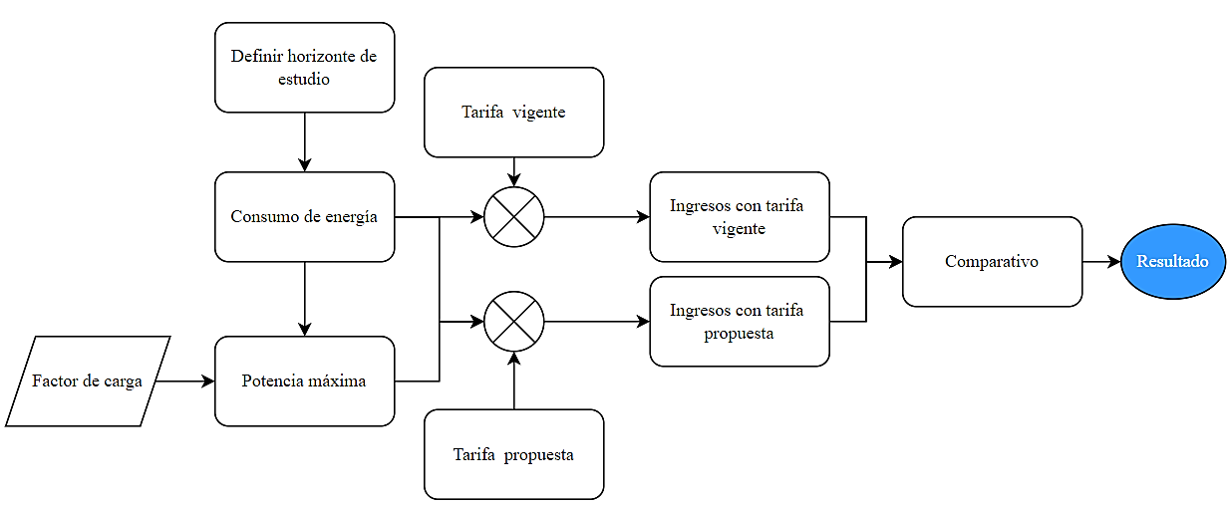
En la siguiente figura se muestra de manera grafica el procedimiento antes indicado.

Figura 28. Flujograma de metodología de evaluación de la propuesta de implementación
Fuente: elaboración propia
Partiendo de la metodología indicada anteriormente y con el objetivo de evaluar dicha propuesta, a continuación, se presenta de manera preliminar el impacto que puede tener en la ENEE la propuesta tarifaria desarrollada en el presente trabajo, para esto se considera lo siguiente:
1. Horizonte de evaluación: en este caso será de acuerdo con las tarifas del año 2024.
2. Consumo de energía de los usuarios autoproductores comerciales: para este caso se considera que el consumo de energía de estos usuarios será igual que el consumo que tuvieron en el año 2023.
3. Potencia máxima: para determinar la potencia se utilizará la fórmula antes indicada y un factor de carga de 55.9%.
4. Se consideran las curvas características que la ENEE aplica actualmente a los usuarios comerciales.
En función de lo antes indicado en el grafico siguiente se presentan los siguientes resultados:
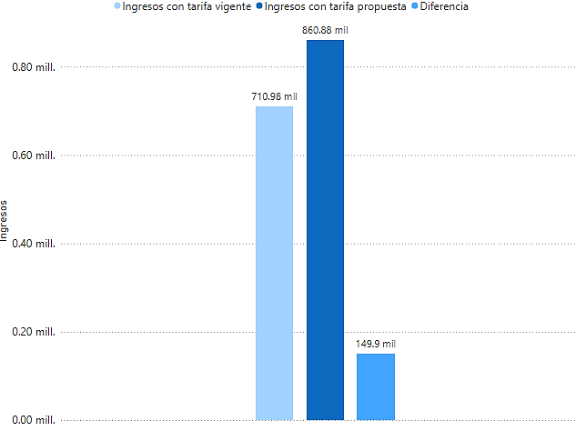
Figura 29. Resultados de evaluación de la propuesta de implementación, datos expresados en miles de lempiras
Fuente: elaboración propia
En la figura anterior se observa que los ingresos de la ENEE mejoraron al implementar la metodología propuesta, al comparar estos ingresos (860,878. 90 en miles de lempiras) con los ingresos que resultan de la actual metodología (710,975.41 en miles de lempiras), se observa que aumentaron un 21% aproximadamente; concluyendo con esto que la ENEE debe buscar implementar una tarifa que contemple un cargo comercial, un cargo por potencia y un cargo por energía.

MEDIDAS DE CONTROL
Con el objetivo de asegurar la implementación de la propuesta, se deben de tomar en cuanta medidas de control. A continuación, se presentan dichas medidas. Asimismo, en la Figura 29 se muestran las instituciones y personas involucradas en la propuesta de implementación.
Tabla 13. Medidas de control para aplicar la propuesta de implementación
Etapa | Indicadores | Instrumentos | Actores Claves | Riesgos
Socialización de propuesta | Desarrollo metodológico | Plantilla de sistematización para el cálculo de costos  elaborada y documento de propuesta metodológica de cálculo tarifario | ENEE | La base de datos que proporciona la ENEE es bastante grande y eso puede ocasionar errores en los cálculos
Socialización de propuesta | Evaluación de desarrollo metodológico | Plantilla de sistematización para el cálculo del impacto que tiene la propuesta metodológica dentro de los ingresos de la ENEE elaborada. | ENEE
Socialización de propuesta | Presentación de desarrollo metodológico y de tarifa | Presentación de propuesta ante las máximas autoridades de la ENEE y CREE | CREE y ENEE | Que las máximas autoridades de estas instituciones soliciten cambios
Consulta Pública | Presentación de desarrollo metodológico y de tarifa | Presentación de propuesta | Usuarios de la ENEE e interesados
Implementación | Aprobación de metodología de cálculo tarifario | Acuerdo de aprobación | CREE | La ENEE puede no contar con un sistema comercial adecuado el cual permita implementar los cálculos tarifarios propuestos
Implementación | Aplicación de propuesta metodológica dentro del Sistema de Medición Comercial | Facturación incluyendo la nueva propuesta | ENEE
Elaboración: propia
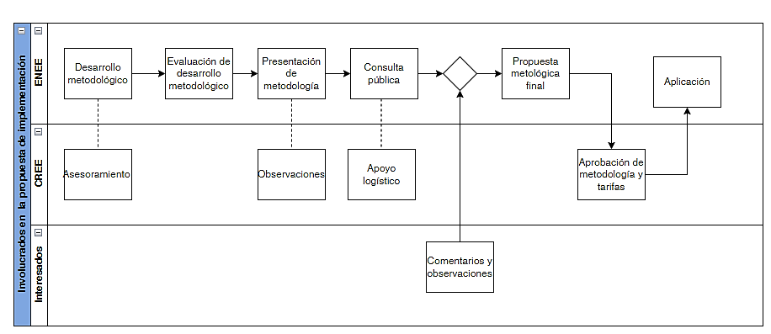
Figura 30. Flujograma de metodología de evaluación de la propuesta de implementación
Fuente: elaboración propia

CRONOGRAMA DE IMPLEMENTACIÓN Y PRESUPUESTO
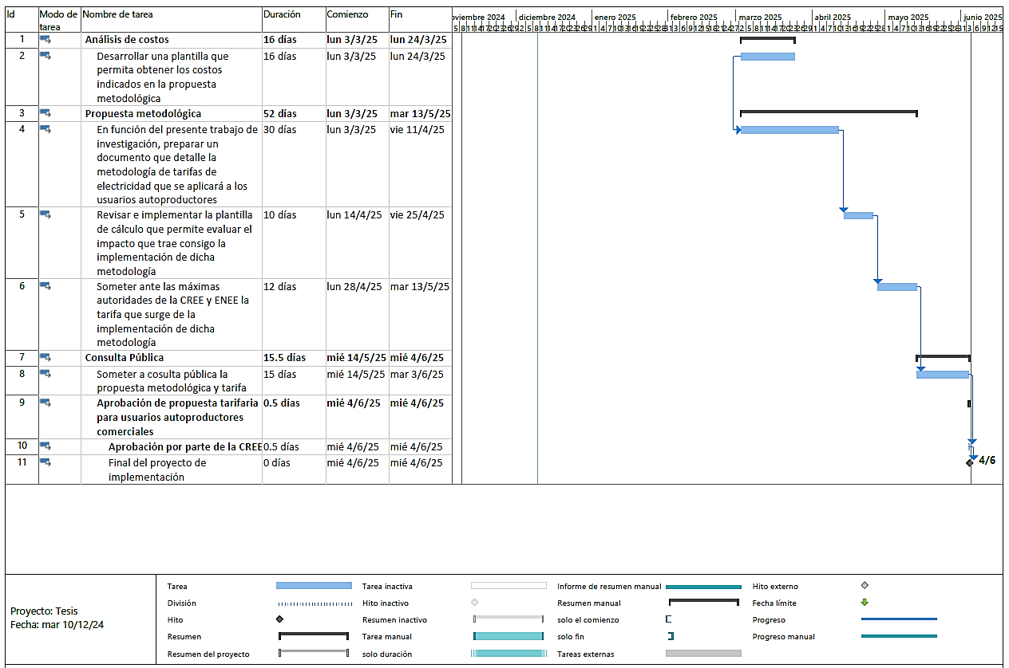
A continuación, se presenta el detalle de manera temporal de las tareas que deben llevarse a cabo para desarrollar la propuesta de implementación detallada en el presente capitulo. Asimismo, se presenta el presupuesto necesario para llevar a cabo dicha implementación.

Figura 31. Cronograma de la implementación de la propuesta metodológica
Fuente: elaboración propia
Tabla 14. Presupuesto para desarrollar la propuesta de implementación del trabajo de investigación

Objetivo Específico | Acción | Responsable | Recursos Necesarios | Fecha de Inicio | Fecha de Terminación | Indicadores | Presupuesto  [Lempiras]
1. Determinar los costos de la empresa relacionados con el suministro de electricidad de los usuarios autoproductores comerciales | Preparar un documento que permita detallar los costos indicados en este objetivo e implementar dichos costos dentro del modelo tarifario de la ENEE. | ENEE | Licencias de software, específicamente, Microsoft Excel y horas hombre trabajadas | 3 de marzo de 2025 | 24 de marzo de 2025 | Documento elaborado | 52,500
2. Identificar la o las metodologías tarifarias internacionales aplicables a los usuarios autoproductores de la ENEE. | Preparar un informe que detalle las metodologías que se han aplicado en diferentes países en cuanto a las tarifas de electricidad aplicadas a los usuarios autoproductores y proponer una metodología aplicable a Honduras | ENEE, la CREE debe aprobar dicha propuesta | Horas hombre trabajadas | 3 de marzo de 2025 | 29 de abril de 2025 | Informe elaborado | 104,000
3. Evaluar el impacto que puede tener la propuesta metodológica en los ingresos tarifarios de la ENEE. | En función de los objetivos uno y dos, desarrollar una plantilla de cálculo que permita evaluar el impacto que trae consigo la implementación de dicha metodología. | Subgerente comercial de la ENEE | Horas hombre trabajadas | 30 de abril de 2025 | 13 de mayo de 2025 | Presentación de propuesta ante las máximas autoridades de la ENEE y CREE | 60,000
Costo total |  |  |  |  |  |  | 216,500
Fuente: elaboración propia

CONCORDANCIA DE LOS SEGMENTOS DE LA TESIS CON LA PROPUESTA
Tabla 15. Concordancia de los segmentos de la tesis con la propuesta
Capítulo I |  | Capítulo II | Capítulo III |  | Capítulo V | Capítulo VI
Objetivo general | Objetivo específico | Teorías | Variables | Técnicas | Conclusiones | Nombre de la propuesta | Objetivos de la propuesta
Analizar el impacto de los usuarios autoproductores comerciales en la situación financiera de la ENEE en el periodo 2018-2023 | 1.Comparar los valores entre los indicadores de ingresos y costos de los estados financieros para los usuarios comerciales de la ENEE en el periodo 2018-2023.  2.Calcular la incidencia de los usuarios autoproductores en los niveles de rentabilidad de la ENEE en el periodo 2018-2023.  3.Determinar para el periodo 2018-2023 los efectos financieros de los usuarios autoproductores en los indicadores de liquidez de la ENEE.  4.Proponer una metodología tarifaria que permita a la ENEE el establecimiento de los costos de los usuarios autoproductores. | 1. Teoría de costo de costos de transacción: esta tiene como fin identificar las fuentes de los costos de transacción y especificar el mecanismo de gobierno que puede coordinar de la manera más eficiente la transacción, de manera que se logren economizar dichos costos.  2. Teoría de la microeconomía: es aquella parte de la economía que trata con el comportamiento básico de los agentes económicos individuales, tales como consumidores, empresas y poseedores de recursos y los mecanismos de formación de precios. Esta teoría sirve de base en los mercados eléctricos. | 1.Estados Financieros  2.Rentabilidad  3. Liquidez | La población de análisis será los datos financieros de la ENEE para el periodo 2018-2023 y la técnica la revisión sistemática. |  | “Metodología para determinar una tarifa binómica para los usuarios autoproductores de la empresa distribuidora del sistema interconectado de Honduras”. | 1. Identificar los costos de la empresa relacionados con el suministro de electricidad de los usuarios autoproductores comerciales.  2. Identificar la metodología tarifaria internacional aplicable a los usuarios autoproductores de la ENEE.  3. Desarrollar una metodología que permita evaluar el impacto que puede tener la propuesta metodológica en los ingresos tarifarios de la ENEE.
Fuente: elaboración propia

REFERENCIAS BIBLIOGRÁFICAS

Acuerdos. (2024). CREE. https://www.cree.gob.hn/acuerdos/
ALCANCE NO 174 A LA GACETA NO 169. (2023).
Alvaro Bustos, & Galetovic, A. (2002). Regulación de Empresa Eficiente.
Arias-Gómez, J., Villasís-Keever, M. Á., & Miranda-Novales, M. G. (2016). El protocolo de investigación III: La población de estudio. Revista Alergia México, 63(2), 201-206. https://doi.org/10.29262/ram.v63i2.181
Avau, M., Govaerts, N., & Delarue, E. (2021). Impact of distribution tariffs on prosumer demand response. Energy Policy, 151, 112116. https://doi.org/10.1016/j.enpol.2020.112116
Borenstein, S. (2016). The economics of fixed cost recovery by utilities. The Electricity Journal, 29(7), 5-12. https://doi.org/10.1016/j.tej.2016.07.013
Campos, N., & Chauca, A. (2021). La ROE en la empresa Citibank del Perú, período 2016-2020.
CENACE. (2024). https://www.cenace.gob.mx/CENACE.aspx
CND. (2024). Planificación Operativa de Largo Plazo 2024—2026.
CNE. (2024). Resolución CNEE-28.
Condori, P. (2020). Universo, población y muestra.
Consulta Pública. (2024). CREE. https://www.cree.gob.hn/consulta-publica/
CREE, D. (2024a). Informe de 4to ajuste tarifario 2024.
CREE, D. (2024b). INFORME DE AJUSTE TARIFARIO 2024.
CREE, D. (2024c). Informe de procesos de supervición y fiscalización en cumplimiento a las obligaciones legales del I trimestre.
Cruz Garcia, M. A. (2019). Fuentes de Información. Boletín Científico de las Ciencias Económico Administrativas del ICEA, 8(15), 57-58. https://doi.org/10.29057/icea.v8i15.4864
Dahlman, C. J. (1979). The Problem of Externality. The Journal of Law and Economics, 22(1), 141-162. https://doi.org/10.1086/466936
Eid, C., Reneses Guillén, J., Frías Marín, P., & Hakvoort, R. (2014). The economic effect of electricity net-metering with solar PV: Consequences for network cost recovery, cross subsidies and policy objectives. Energy Policy, 75, 244-254. https://doi.org/10.1016/j.enpol.2014.09.011
Empresa Nacional de Energía Eléctrica. (2024). https://www.enee.hn/
ENEE. (2024). Boletín Estadístico (p. 19).
Faruqui, A., & Bourbonnais, C. (2020). The Tariffs of Tomorrow: Innovations in Rate Designs. IEEE Power and Energy Magazine, 18(3), 18-25. https://doi.org/10.1109/MPE.2020.2972136
Gitman, L., & Zutter, C. (2012). Principios de administración financiera (12.ª ed.). PEARSON.
Hanser, P., & Van Horn, K. (2014). The Next Evolution of the Distribution Utility. En Distributed Generation and its Implications for the Utility Industry (pp. 231-249). Elsevier. https://doi.org/10.1016/B978-0-12-800240-7.00011-4
Historial de Tarifas. (2024). CREE. https://www.cree.gob.hn/historial-de-tarifas/
IEE. (2012). MERCADOS ELÉCTRICOS.
IRENA. (2023). Evaluación de la situación para el desarrollo de las energías renovables: Honduras.
Knittel, C. R. (2019, febrero). THE EFFICIENCY AND DISTRIBUTIONAL EFFECTS OF ALTERNATIVE RESIDENTIAL ELECTRICITY RATE DESIGNS. NBER. http://www.nber.org/papers/w25570
Ley 20571: REGULA EL PAGO DE LAS TARIFAS ELÉCTRICAS DE LAS GENERADORAS RESIDENCIALES, 20751 (2012).
Ley General de la Industria Eléctrica, 33,431 (2014).
Ley Net Billing en Chile para Empresas | Solcor Chile. (2021, enero 21). https://solcorchile.com/net-billing-chile/
Lira, A. D. (2009). Generación eléctrica con energías renovables no convencionales: El mecanismo de subastas.
Manuel De Villena, M., Fonteneau, R., Gautier, A., & Ernst, D. (2019). Evaluating the Evolution of Distribution Networks under Different Regulatory Frameworks with Multi-Agent Modelling. Energies, 12(7), 1203. https://doi.org/10.3390/en12071203
Manuel De Villena, M., Jacqmin, J., Fonteneau, R., Gautier, A., & Ernst, D. (2021). Network tariffs and the integration of prosumers: The case of Wallonia. Energy Policy, 150, 112065. https://doi.org/10.1016/j.enpol.2020.112065
Martinez, S. A. A. (2019). UTILIZACION DE LOS MÉTODOS DE VALIDACIÓN Y CONFIABILIDAD DE LOS INSTRUMENTOS DE RECOLECCIÓN DE DATOS EN LOS TRABAJOS DE TESIS DE POSTGRADO.
Ministerio de Energía. (2017). Presentación Ley 20571.
MINISTERIO DE MINAS Y ENERGÍA. (2021). LINEAMIENTOS DE POLÍTICA DE RECURSOS ENERGÉTICOS DISTRIBUIDOS Y ARENERAS REGULATORIAS.
Morillo, M. (2001). Rentabilidad Financiera y Reducción de Costos.
Nordhaus, S. (2006). Economía (18.ª ed.).
NORMA TÉCNICA DE GENERACIÓN DISTRIBUIDA RENOVABLE Y USUARIOS AUTOPRODUCTORES CON EXCEDENTES DE ENERGÍA, CNEE-227-2014 (2014).
NORMA TÉCNICA DE USUARIOS AUTOPRODUCTORES RESIDENCIALES Y COMERCIALES, 36,016 (2022).
Parodi, A., & Brusco, J. (2024). Programa Avanzado en Regulación del Sector Eléctrico: Economía.
Producción y distribución de electricidad. (2024). [Página]. serveisct. https://serveiscientificotecnics.upc.edu/es/busqueda/filtros-busqueda/produccion-distribucion-electricidad
¿Qué son las energías renovables? (2018, enero 19). Argentina.gob.ar. https://www.argentina.gob.ar/economia/energia/energia-electrica/renovables/que-son-las-energias-renovables
Reglamento de la Ley General de la Industria Eléctrica (2016).
Reglamento de operación y administración del mercado mayorista, 35,302 (2020).
Reglamento de Servicio Eléctrico de Distribución, 35,147 (2020).
Reglamento de Tarifas, No. 34,978 (2019).
Reglamento para el cálculo de tarifas provisionales, 34,012 (2016).
Resolución- 019-2016: Aprobación de pliego tarifario, 31052016 (2016).
RESOLUCIÓN RE-0076-JD-2023 (2023).
Robles, B. (2019). Población y Muestra.
Ross, S. (2009). Fundamentos de finanzas corporativas (9.ª ed.). McGRAW-HILL.
Salgado, E. (2003). TEORÍA DE COSTOS DE TRANSACCIÓN: UNA BREVE RESEÑA.
SEFIN. (2023). Informe de Avance Físico y Financiero de la ENEE.
Sioshansi, F. P. (2014). Decentralized Energy. En Distributed Generation and its Implications for the Utility Industry (pp. 3-32). Elsevier. https://doi.org/10.1016/B978-0-12-800240-7.00001-1
Sistemas Aislados. (2024). CREE. https://www.cree.gob.hn/sistemas-aislados/
Stankiewicz, D. F., Bordin, G., Loureiro, L. T. R., & Homrich, R. P. (2019). Financial Impact of the Binomial Tariff in the Investment in Residential Photovoltaic Systems. 2019 IEEE PES Innovative Smart Grid Technologies Conference - Latin America (ISGT Latin America), 1-6. https://doi.org/10.1109/ISGT-LA.2019.8895371
Stute, J., & Klobasa, M. (2024). How do dynamic electricity tariffs and different grid charge designs interact? - Implications for residential consumers and grid reinforcement requirements. Energy Policy, 189, 114062. https://doi.org/10.1016/j.enpol.2024.114062
Tarifas-vigentes-ENEE. (2024). CREE. https://www.cree.gob.hn/tarifas-vigentes-enee/
TSC. (2023). EVALUACIÓN A LA RENDICIÓN DE CUENTAS DE LA EJECUCIÓN DEL GASTO, PRACTICADA A LA EMPRESA NACIONAL DE ENERGÍA ELÉCTRICA (ENEE).
UTI. (2008). EMPRESA EFICIENTE METODOLOGÍAS: MODELACIÓN Y APLICACIÓN PARA FINES DE REGULACIÓN TARIFARIA.
Viral, R., & Khatod, D. K. (2012). Optimal planning of distributed generation systems in distribution system: A review. Renewable and Sustainable Energy Reviews, 16(7), 5146-5165. https://doi.org/10.1016/j.rser.2012.05.020

ANEXOS

ANEXO 1: FICHAS TÉCNICAS
Ficha Técnica_ variable 1
Tema: Autoproducción de energía eléctrica en el sector comercial y su impacto financiero en el sistema tarifario de la Empresa Nacional de Energía Eléctrica para el periodo 2018- 2023.
Objetivo General: Analizar el impacto de los usuarios autoproductores comerciales en la situación financiera de la ENEE en el periodo 2018-2023.
Objetivo Específico: Comparar los valores entre los indicadores de ingresos y costos de los usuarios autoproductores comerciales en los estados de resultados de la ENEE en el periodo 2018-2023.
Variable: Estados financieros.
Estrategia de Recolección de Datos: Revisión sistemática.
Sujetos de la Investigación | Dimensiones de Análisis | Indicadores | Parámetros | Período de Análisis | Valor del Parámetro | Medida | Tipo de Fuente | Fecha de Consulta | Referencia de la Fuente
 |  |  |  |  |  |  |  |  | (URL)
ENEE | Estados de resultados | Costos | Costos de administración, operación y mantenimiento | 2018 | 222,098.20 | Miles de Lempiras | Estados Financieros de la ENEE, período de 2019 a 2022 | Octubre de 2024 | https://portalunico.iaip.gob.hn/portal=421
 |  |  |  | 2019 | 193,543.00
 |  |  |  | 2020 | 145,586.93
 |  |  |  | 2021 | 170,631.35
 |  |  |  | 2022 | 211,747.96
 |  |  |  | 2023 | 166,294.58
ENEE | Estados de resultados | Costos | Costos de inversión | 2018 | 518,229.12 | Miles de Lempiras | Estados Financieros de la ENEE, período de 2019 a 2022 | Octubre de 2024 | https://portalunico.iaip.gob.hn/portal=421
 |  |  |  | 2019 | 451,600.34
 |  |  |  | 2020 | 339,702.84
 |  |  |  | 2021 | 398,139.82
 |  |  |  | 2022 | 494,078.57
 |  |  |  | 2023 | 388,020.68
ENEE | Estados de resultados | Ingresos | Ventas de energía | 2018 | 7,571,957.00 | Miles de Lempiras | Estados Financieros de la ENEE, período de 2019 a 2022 | Octubre de 2024 | https://portalunico.iaip.gob.hn/portal=421
 |  |  |  | 2019 | 9,018,540.00
 |  |  |  | 2020 | 6,727,524.00
 |  |  |  | 2021 | 7,805,636.91
 |  |  |  | 2022 | 9,886,791.97
 |  |  |  | 2023 | 10,366,687.52

Ficha Técnica_ variable 2
Tema: Autoproducción de energía eléctrica en el sector comercial y su impacto financiero en el sistema tarifario de la Empresa Nacional de Energía Eléctrica para el periodo 2018- 2023.
Objetivo General: Analizar el impacto de los usuarios autoproductores comerciales en la situación financiera de la ENEE en el periodo 2018-2023.
Objetivo Específico: Calcular la incidencia de los usuarios autoproductores en los niveles de rentabilidad de la ENEE en el periodo 2018-2023.
Variable: Rentabilidad.
Estrategia de Recolección de Datos: Revisión sistemática.
Sujetos de la Investigación | Dimensiones de Análisis | Indicadores | Parámetros | Período de Análisis | Valor del Parámetro | Medida | Tipo de Fuente | Fecha de Consulta | Referencia de la Fuente
 |  |  |  |  |  |  |  |  | (URL)
ENEE | Ratios financieros | Margen de utilidad bruta | Utilidades | 2018 | -8,106,367.85 | Miles de Lempiras | Estados Financieros de la ENEE, período de 2019 a 2022 | Octubre de 2024 | https://portalunico.iaip.gob.hn/portal=421
 |  |  |  | 2019 | -4,603,188.06
 |  |  |  | 2020 | -4,746,557.82
 |  |  |  | 2021 | -7,538,531.48
 |  |  |  | 2022 | -6,012,833.90
 |  |  |  | 2023 | -5,717,983.45
ENEE | Ratios financieros | Margen de utilidad bruta | Ventas | 2018 | 25,886,379.49 | Miles de Lempiras | Estados Financieros de la ENEE, período de 2019 a 2022 | Octubre de 2024 | https://portalunico.iaip.gob.hn/portal=421
 |  |  |  | 2019 | 31,227,062.17
 |  |  |  | 2020 | 28,008,551.58
 |  |  |  | 2021 | 31,287,119.50
 |  |  |  | 2022 | 38,922,532.60
 |  |  |  | 2023 | 39,899,263.22
ENEE | Ratios financieros | Rentabilidad financiera (ROE) | Utilidades | 2018 | -8,106,367.85 | Miles de Lempiras | Estados Financieros de la ENEE, período de 2019 a 2022 | Octubre de 2024 | https://portalunico.iaip.gob.hn/portal=421
 |  |  |  | 2019 | -4,603,188.06
 |  |  |  | 2020 | -4,746,557.82
 |  |  |  | 2021 | -7,538,531.48
 |  |  |  | 2022 | -6,012,833.90
 |  |  |  | 2023 | -5,717,983.45
ENEE | Ratios financieros | Rentabilidad financiera (ROE) | Capital propio | 2018 | 1,721,121.05 | Miles de Lempiras | Estados Financieros de la ENEE, período de 2019 a 2022 | Octubre de 2024 | https://portalunico.iaip.gob.hn/portal=421
 |  |  |  | 2019 | 1,721,121.05
 |  |  |  | 2020 | 1,721,121.05
 |  |  |  | 2021 | 1,721,121.05
 |  |  |  | 2022 | 1,721,121.05
 |  |  |  | 2023 | 1,721,121.05

Ficha Técnica_ variable 3
Tema: Autoproducción de energía eléctrica en el sector comercial y su impacto financiero en el sistema tarifario de la Empresa Nacional de Energía Eléctrica para el periodo 2018- 2023.
Objetivo General: Analizar el impacto de los usuarios autoproductores comerciales en la situación financiera de la ENEE en el periodo 2018-2023.
Objetivo Específico: Determinar para el periodo 2018-2023 los efectos financieros de los usuarios autoproductores en los indicadores de liquidez de la ENEE.
Variable: Liquidez.
Estrategia de Recolección de Datos: Revisión sistemática.
Sujetos de la Investigación | Dimensiones de Análisis | Indicadores | Parámetros | Período de Análisis | Valor del Parámetro | Medida | Tipo de Fuente | Fecha de Consulta | Referencia de la Fuente
 |  |  |  |  |  |  |  |  | (URL)
ENEE | Capacidad de pago | Prueba acida | Activo corriente | 2018 | 7,737,094.13 | Miles de Lempiras | Estados Financieros de la ENEE, período de 2019 a 2022 | Octubre de 2024 | https://portalunico.iaip.gob.hn/portal=421
 |  |  |  | 2019 | 9,649,472.19
 |  |  |  | 2020 | 14,219,439.19
 |  |  |  | 2021 | 14,339,711.82
 |  |  |  | 2022 | 20,404,166.58
 |  |  |  | 2023 | 19,205,423.40
ENEE | Capacidad de pago | Prueba acida | Pasivo corriente | 2018 | 27,662,198.05 | Miles de Lempiras | Estados Financieros de la ENEE, período de 2019 a 2022 | Octubre de 2024 | https://portalunico.iaip.gob.hn/portal=421
 |  |  |  | 2019 | 30,775,354.23
 |  |  |  | 2020 | 25,187,611.30
 |  |  |  | 2021 | 29,862,764.54
 |  |  |  | 2022 | 34,258,001.77
 |  |  |  | 2023 | 37,578,090.34
ENEE | Capacidad de pago | Prueba acida | Inventario | 2018 | 760,996.07 | Miles de Lempiras | Estados Financieros de la ENEE, período de 2019 a 2022 | Octubre de 2024 | https://portalunico.iaip.gob.hn/portal=421
 |  |  |  | 2019 | 608,821.69
 |  |  |  | 2020 | 623,214.04
 |  |  |  | 2021 | 592,632.00
 |  |  |  | 2022 | 576,590.00
 |  |  |  | 2023 | 569,274.00
ENEE | Capacidad de pago | Razón corriente | Activo corriente | 2018 | 7,737,094.13 | Miles de Lempiras | Estados Financieros de la ENEE, período de 2019 a 2022 | Octubre de 2024 | https://portalunico.iaip.gob.hn/portal=421
 |  |  |  | 2019 | 9,649,472.19
 |  |  |  | 2020 | 14,219,439.19
 |  |  |  | 2021 | 14,339,711.82
 |  |  |  | 2022 | 20,404,166.58
 |  |  |  | 2023 | 19,205,423.40
ENEE | Capacidad de pago | Razón corriente | Pasivo corriente | 2018 | 27,662,198.05 | Miles de Lempiras | Estados Financieros de la ENEE, período de 2019 a 2022 | Octubre de 2024 | https://portalunico.iaip.gob.hn/portal=421
 |  |  |  | 2019 | 30,775,354.23
 |  |  |  | 2020 | 25,187,611.30
 |  |  |  | 2021 | 29,862,764.54
 |  |  |  | 2022 | 34,258,001.77
 |  |  |  | 2023 | 37,578,090.34

ANEXO 2: BALANCE GENERAL Y ESTADO DE RESULTADOS DE LA EMPRESA NACIONAL DE ENERGÍA ELÉCTRICA

- Balance general
2018-2019
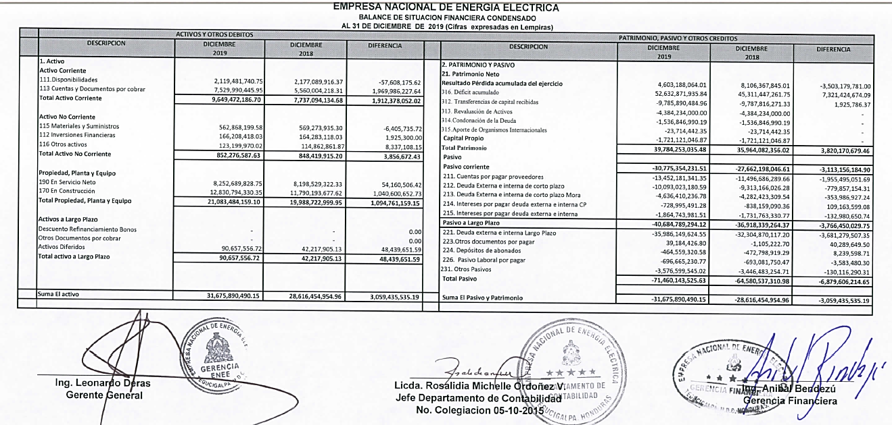

2020-2021
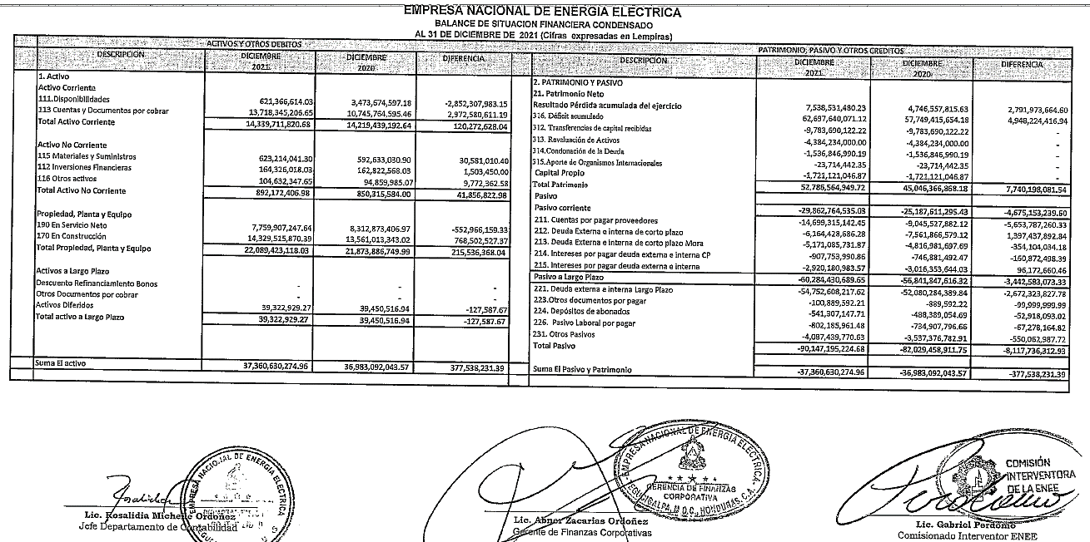

2022-2023
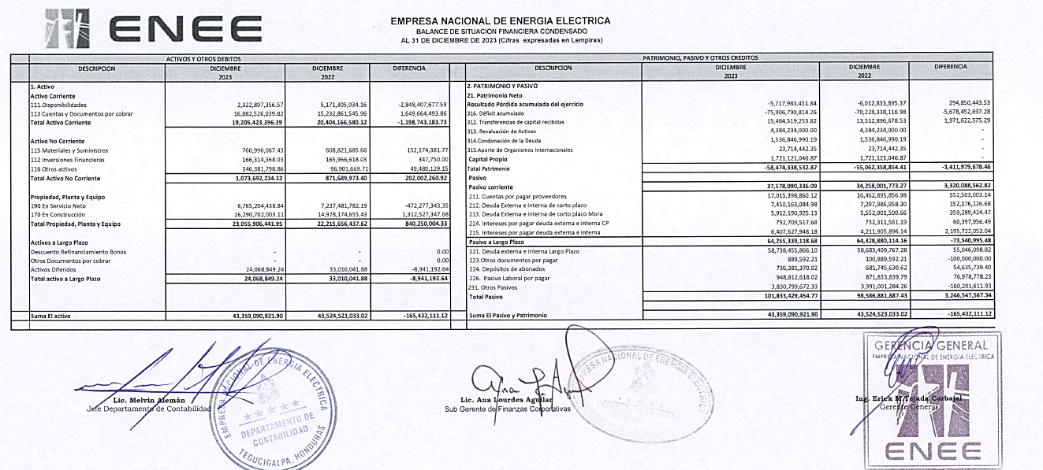

- Estado de resultados
2018-2019
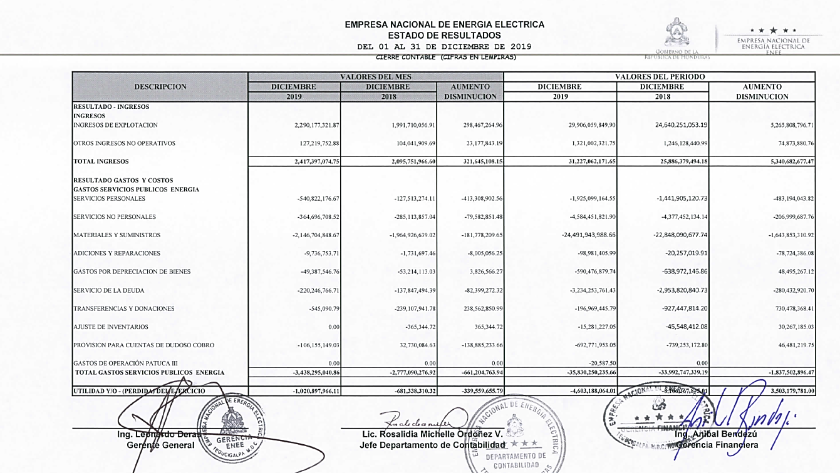
2020-2021
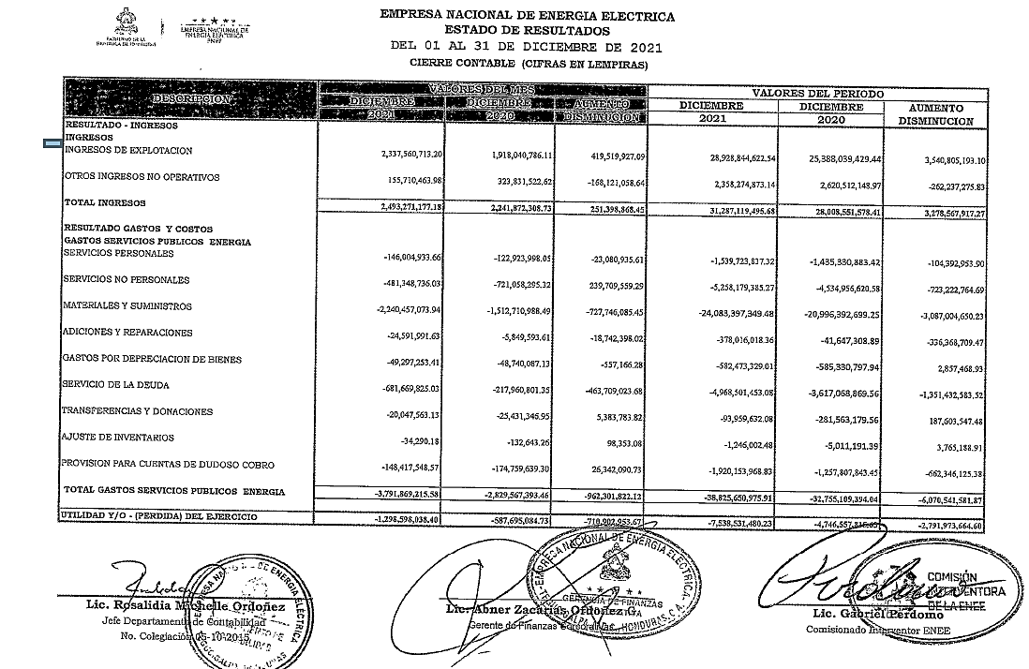
2022-2023
